
ADMINISTRACIÓN DEL IMPUESTO A LA RENTA
CONTADURÍA PÚBLICA
FACULTAD DE CIENCIAS CONTABLES

El módulo de estudio de la asignatura Administración del impuesto a la renta es propiedad de la Corporación Universitaria Remington. Las imágenes fueron tomadas de diferentes fuentes que se relacionan en los derechos de autor y las citas en la bibliografía. El contenido del módulo está protegido por las leyes de derechos de autor que rigen al país.
Este material tiene fines educativos y no puede usarse con propósitos económicos o comerciales.
AUTOR
Istael Lenis Cardona
Contador Público de la Pontificia Universidad Javeriana seccional Cali, con especialización en legislación tributaria de la Universidad Autónoma Latinoamericana. Diplomado en Normas Internacionales de Información Financiera NIIF/NIC en la Universidad de Medellín. Laboró en la división de impuestos y legal de Deloitte & Touche. Actualmente labora en la Gerencia de Estructuración tributaria de Leasing Bancolombia.
istaellenis@hotmail.com

Nota: el autor certificó (de manera verbal o escrita) No haber incurrido en fraude científico, plagio o vicios de autoría; en caso contrario eximió de toda responsabilidad a la Corporación Universitaria Remington, y se declaró como el único responsable.

RESPONSABLES
Jorge Alcides Quintero Quintero
Decano de la Facultad de Ciencias Contables
jquintero@uniremington.edu.co

Eduardo Alfredo Castillo Builes
Vicerrector modalidad distancia y virtual
ecastillo@uniremington.edu.co

Francisco Javier Álvarez Gómez
Coordinador CUR-Virtual
falvarez@uniremington.edu.co

GRUPO DE APOYO
Personal de la Unidad CUR-Virtual  EDICIÓN Y MONTAJE  Primera versión. Febrero de 2011.  Segunda versión. Marzo de 2012  Cuarta versión. 2016 | Derechos Reservados    Esta obra es publicada bajo la licencia Creative Commons.  Reconocimiento-No Comercial-Compartir Igual 2.5 Colombia.

TABLA DE CONTENIDO
Pág.
1 MAPA DE LA ASIGNATURA 8
2 unidad 1 disposiciones generales del impuesto de resta y complementarios 9
2.1.1 relación de conceptos 9
2.1.2 objetivo general 10
2.1.3 objetivos específicos 10
2.2 fundamento constitucional de los impuestos 10
2.2.1 ejercicios de aprendizaje 12
2.3 generalidades del impuesto de renta y complementarios 12
2.3.1 Tarifa del impuesto de renta en sociedades nacionales y extranjeras 14
2.3.2 Tarifa del impuesto en el régimen especial 14
2.3.3 Tarifa del impuesto en contribuyentes usuarios de las zonas francas 15
2.3.4 ejercicios de aprendizaje 15
2.4 contribuyentes y no contribuyentes del impuesto de resnta y complementarios 16
2.4.1 CONTRIBUYENTES DEL IMPUESTO DE RENTA Y COMPLEMENTARIOS 16
2.4.2 Régimen general u ordinario 16
2.4.3 Régimen tributario especial 18
2.4.4 NO CONTRIBUYENTES DEL IMPUESTO DE RENTA Y COMPLEMENTARIOS 19
2.4.5 ejercicios de aprendizaje 20
3 unidad 2 depuración de renta 21
3.1.1 relación de conceptos 22
3.1.2 objetivo general 22
3.1.3 onjetivos específicos 22
3.2 ingresos 23
3.2.1 Ingresos de fuente nacional (E.T., Art. 24) 23
3.2.2 Ingresos que no se consideran de fuente nacional (E.T., Art. 25) 25
3.2.3 Ingresos Realizados (E.T. Art., 27 y 28) 26
3.2.4 Ingresos Presuntos 28
3.2.5 Ingresos según su forma de percepción 28
3.2.6 Ingresos no constitutivos de renta ni ganancia ocasional – INCRNGO (E.T. Art., 36 al 57-1) 29
3.2.7 ejercicios de aprendizaje 33
3.3 COSTOS 33
3.3.1 Limitaciones fiscales específicas a la solicitud de costos 34
3.3.2 Limitaciones comunes a costos y deducciones 35
3.3.3 Costos presuntos 37
3.3.4 Determinación del costo de los activos fijos enajenados 38
3.3.5 Costo de los activos movibles 40
3.3.6 Determinación del costo en transacciones especificas: 41
3.3.7 ejercicios de aprendizaje 42
3.4 DEDUCCIONES 43
3.4.1 Gastos en el exterior 46
3.4.2 Donaciones 48
3.4.3 Donaciones especiales 49
3.4.4 Depreciación 49
3.4.5 Provisión de cartera 52
3.4.6 Compensación de Pérdidas fiscales 55
3.4.7 Perdidas en activos 56
3.4.8 Conceptos no deducibles como pérdida 57
3.4.9 ejercicios de aprendizaje 57
3.5 DEPURACIÓN DE RENTA 59
3.5.1 EJERCICIOS DE APRENDIZAJE 59
3.6 RENTAS LÍQUIDAS ESPECIALES 59
3.6.1 RENTA PRESUNTIVA 60
3.6.2 OTRAS RENTA LÍQUIDAS ESPECIALES 63
3.6.3 EJERCICIOS DE APRENDIZAJE 65
3.7 RENTA EXENTA 66
3.7.1 ejercicios de aprendizaje 71
3.8 DESCUENTOS TRIBUTARIOS 72
3.8.1 Descuento por impuestos pagados en el exterior. 72
3.8.2 Imposibilidad de utilizar el descuento por impuestos pagados en el exterior. 73
3.8.3 Descuento Tributario para empresas Colombianas de Transporte Internacional. 73
3.8.4 Descuento del valor del IVA pagado en la importación de maquinaria pesada para industrias básicas. 73
3.8.5 Descuento por inversión en acciones de sociedades agropecuarias. 74
3.8.6 Descuento por reforestación como incentivo forestal. 74
3.8.7 Descuento por generación de empleo (Ley 1429/10, Arts. 9 al 14) 74
3.8.8 Descuento tributario para empresas de servicios públicos domiciliarios que presten los servicios de acueducto y alcantarillado. 75
3.8.9 Descuento de la sobretasa en el sector eléctrico 75
3.8.10 Límite a los “Descuentos Tributarios”. 75
3.8.11 ejercicios de aprendizaje 76
4 unidad 3 ganancia ocasional 77
4.1.1 relacion de conceptos 77
4.1.2 objetivos generales 77
4.1.3 objetivos específicos 77
4.2 ganancia ocasional 77
4.2.1 Utilidad proveniente de la enajenación de un activo fijo depreciable 78
4.2.2 Utilidad originada en la liquidación de sociedades 79
4.2.3 Las provenientes de herencias, legados y donaciones 80
4.2.4 Por loterías, premios, rifas, apuestas y similares 80
4.2.5 GANANCIAS OCASIONALES EXENTAS 80
4.2.6 TARIFA DEL IMPUESTO DE GANANCIAS OCASIONALES 81
4.2.7 ejercicios de aprendizaje 82
5 unidad 4 régimen tributario especial 84
5.1.1 relación de conceptos 85
5.1.2 objetivo general 85
5.1.3 objetivos específicos 85
5.2 régimen tributario especial 86
5.2.1 ejercicios de aprendizaje 88
6 unidad 5 patrimonio 90
6.1.1 relación de conceptos 90
6.1.2 objetivo general 90
6.1.3 objetivos específicos 90
6.2 conceptol general del patrimonio 91
6.2.1 ejercicios de aprendizaje 91
6.3 patrimonio bruto 91
6.3.1 Bienes poseídos en el país 92
6.3.2 Bienes no poseídos en el país. 92
6.3.3 Reajuste fiscal a los activos patrimoniales. 97
6.3.4 Efectos del reajuste fiscal. 97
6.3.5 Cheques pendientes de cobro: 98
6.3.6 Reclasificación del saldo a favor: 98
6.3.7 ejercicios de aprendizaje 98
6.4 deudas o pasivos 99
6.4.1 Pasivos de compañías de seguros 100
6.4.2 Pasivos en moneda extranjera 100
6.4.3 Pasivos en ventas a plazos 100
6.4.4 Deudas que constituyen patrimonio propio. 101
6.4.5 ejercicios de aprendizaje 101
7 glosario 102
8 bibliografía 105

MAPA DE LA ASIGNATURA
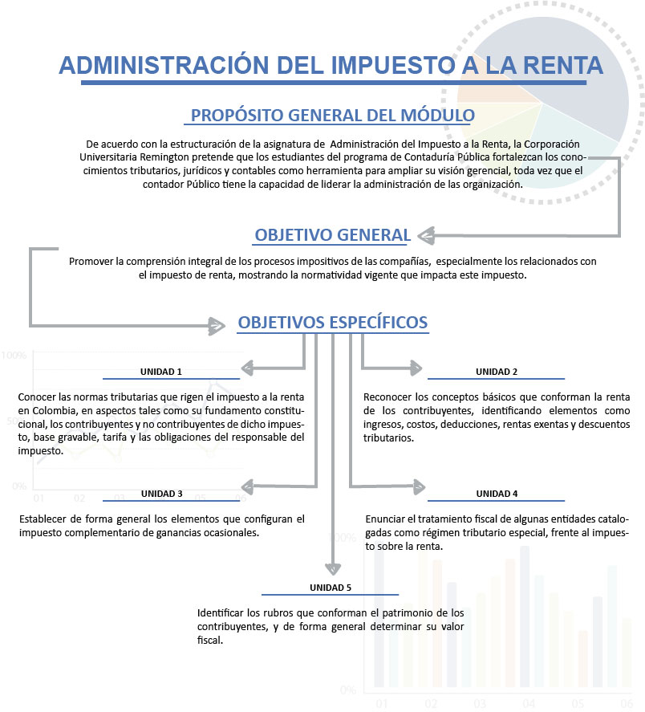

unidad 1 disposiciones generales del impuesto de resta y complementarios
Para tener una visión más clara del impuesto de renta y complementarios, es de suma importancia entender el origen constitucional de los impuestos en Colombia, con el fin de comprender su finalidad y elementos.

Por otra parte, el definir los contribuyentes y no contribuyentes del impuesto nos abre el espectro de establecer los entes económicos que están gravados con el impuesto de renta, así como las tarifas diferenciales que aplican para cada uno de ellos según el caso.

relación de conceptos
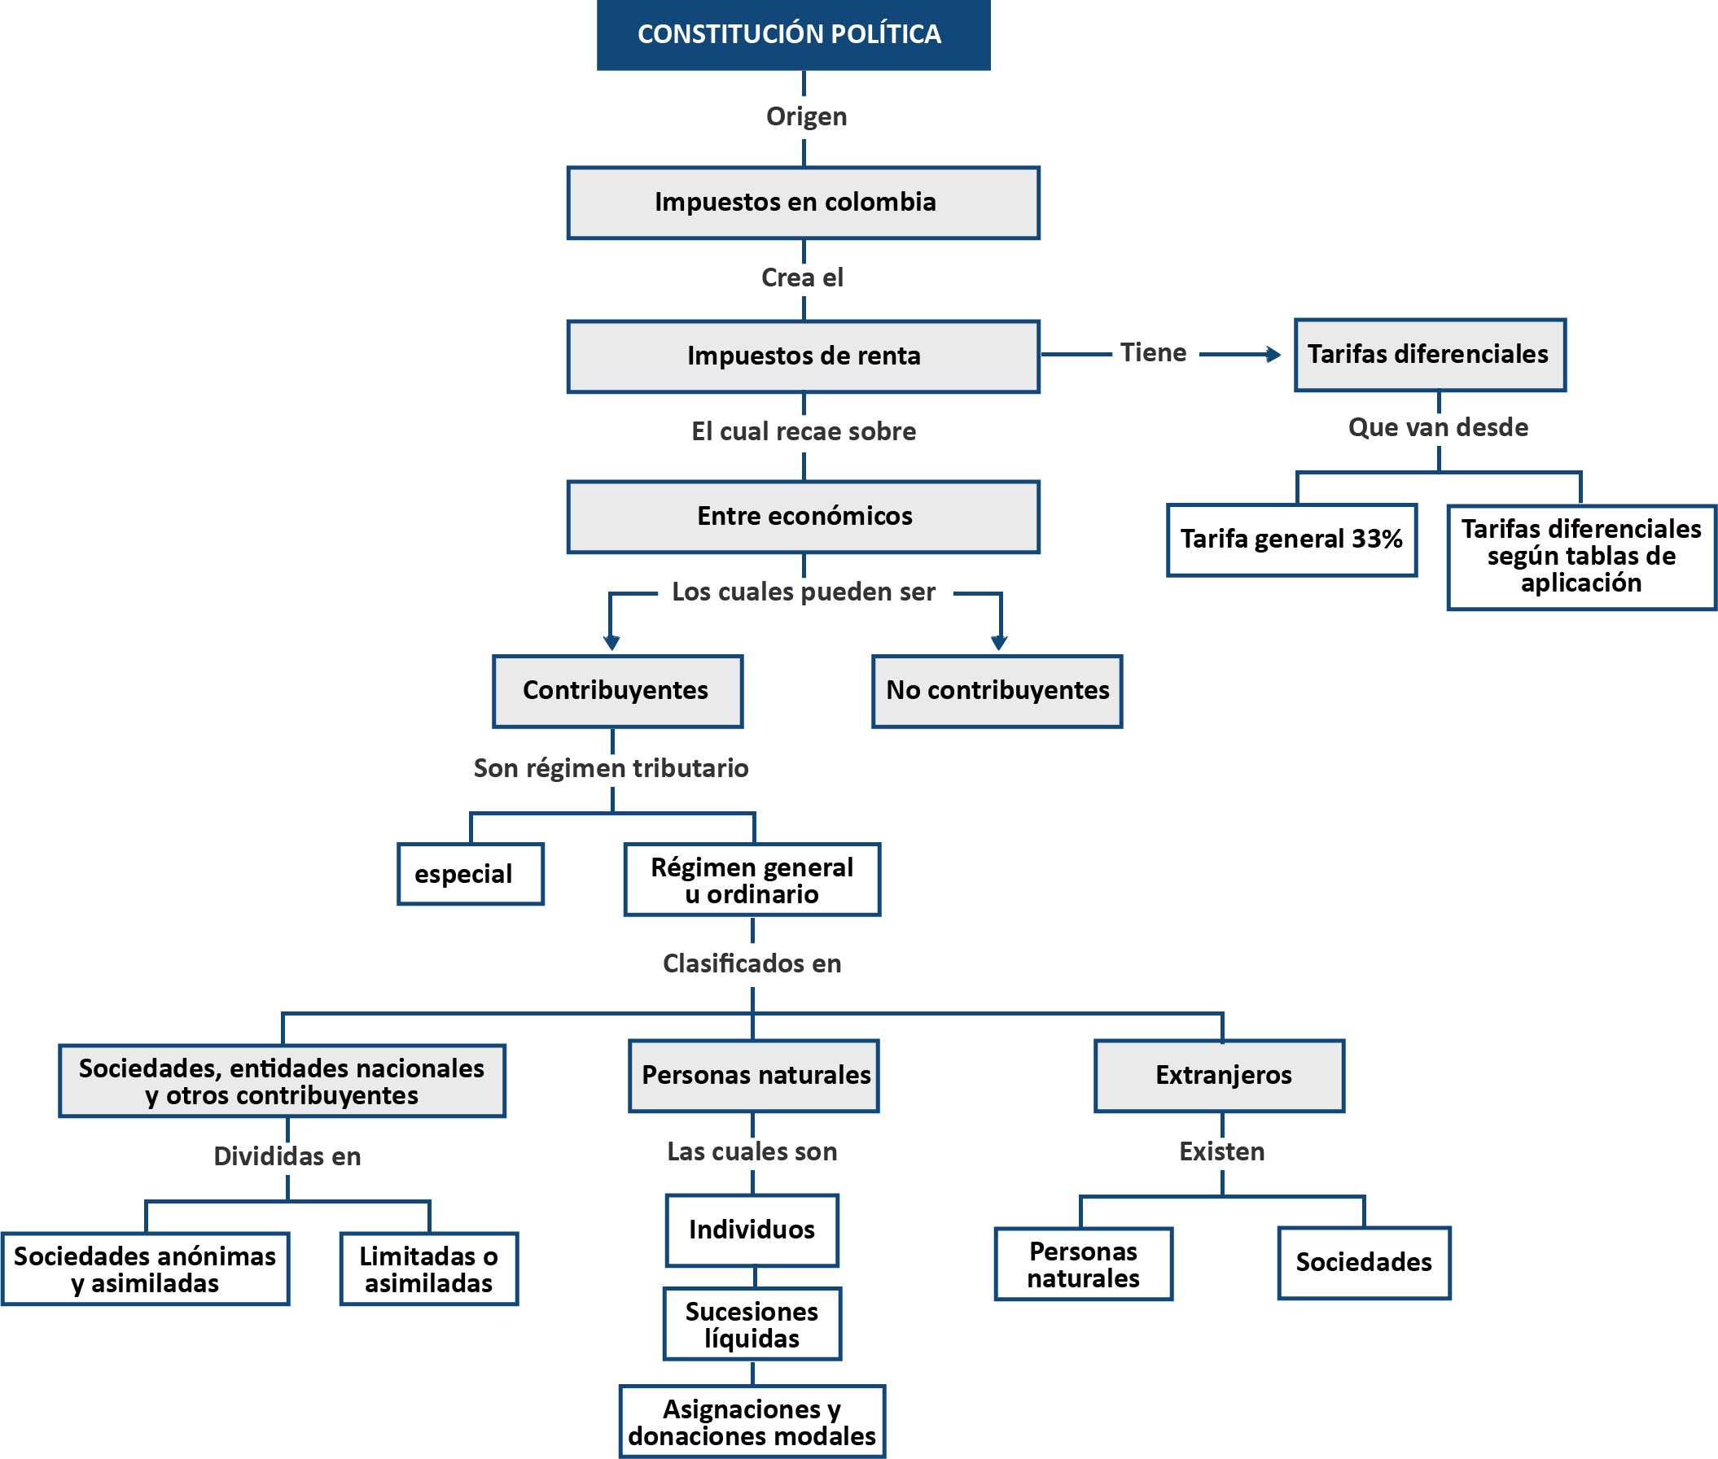

objetivo general
Conocer las normas tributarias que rigen el impuesto a la renta en Colombia, en aspectos tales como su fundamento constitucional, los contribuyentes y no contribuyentes de dicho impuesto, base gravable, tarifa y las obligaciones del responsable.

objetivos específicos
- Identificar cuáles son las motivaciones constitucionales para la creación de un impuesto y los objetivos que tienen estos para el desarrollo del Estado y el bien común.

- Definir el impuesto de renta, sus tarifas, la definición de ganancia ocasional y los elementos del impuesto.

- Señalar cuales son las personas naturales y jurídicas que se enmarcan dentro de los contribuyentes del impuesto de renta y complementarios, incluidos los contribuyentes de tratamiento especial. A demás se nombraran qué personas no están catalogadas como contribuyentes del impuesto de renta según la normatividad vigente

fundamento constitucional de los impuestos
La constitución política de Colombia en su artículo 95 nos nombra los deberes que tenemos como colombianos, y en especial el numeral 9 nos indica que debemos contribuir al financiamiento de los gastos e inversiones del estado.

“Articulo 95: La calidad de colombiano enaltece a todos los miembros de la comunidad nacional. Todos están en el deber de engrandecerla y dignificarla. El ejercicio de los derechos y libertades reconocidos en esta Constitución implica responsabilidades.

Numeral 9: Contribuir al financiamiento de los gastos e inversiones del Estado dentro de conceptos de justicia y equidad.”

El artículo 363 de la misma carta magna expresa que el sistema tributario se fundamenta en los principios de equidad, eficiencia y progresividad.

Para que la distribución sea justa entonces existen los principios de equidad horizontal y vertical:

Equidad Horizontal: Entre iguales, los impuestos deben ser iguales

Si dos familias tienen el mismo ingreso, dada la naturaleza imparcial del Estado, las familias deberían pagar la mima cantidad de impuestos
Equidad Vertical: Si los iguales han de ser gravados por igual, se supone que los desiguales han de ser gravados desigualmente.
Si dos familias tienen diferentes ingresos, para conseguir la igualdad entre todos, la familia de mayores recursos debe pagar más impuestos, y la que gana menos debe pagar menos. Los que ganan más, pagan más y los que ganan menos, pagan menos.

Por otra parte, el artículo 338 ibídem establece que en tiempos de paz sólo el Congreso, las asambleas departamentales y los concejos distritales y municipales podrán imponer contribuciones fiscales o parafiscales. En otras palabras, en tiempos de paz sólo las entidades antes dichas están facultadas a imponer un tributo.

ARTICULO 338. En tiempo de paz, solamente el Congreso, las asambleas departamentales y los concejos distritales y municipales podrán imponer contribuciones fiscales o parafiscales. La ley, las ordenanzas y los acuerdos deben fijar, directamente, los sujetos activos y pasivos, los hechos y las bases gravables, y las tarifas de los impuestos.

La ley, las ordenanzas y los acuerdos pueden permitir que las autoridades fijen la tarifa de las tasas y contribuciones que cobren a los contribuyentes, como recuperación de los costos de los servicios que les presten o participación en los beneficios que les proporcionen; pero el sistema y el método para definir tales costos y beneficios, y la forma de hacer su reparto, deben ser fijados por la ley, las ordenanzas o los acuerdos.

Las leyes, ordenanzas o acuerdos que regulen contribuciones en las que la base sea el resultado de hechos ocurridos durante un período determinado, no pueden aplicarse sino a partir del período que comience después de iniciar la vigencia de la respectiva ley, ordenanza o acuerdo.

Es así que el legislador cuando pretende crear un impuesto, debe establecer expresamente los elementos esenciales para que se configure dicho impuesto.

Hecho Imponible: Aquella circunstancia cuya realización, de acuerdo con la ley, origina la obligación tributaria. Son hechos imponibles comunes la obtención de una renta, la venta de bienes y la prestación de servicios, la propiedad de bienes y la titularidad de derechos económicos, la adquisición de bienes y derechos por herencia o donación.

Sujeto Activo: Es la entidad administrativa beneficiada directamente por el recaudo del impuesto, quien tiene en su presupuesto los ingresos por el respectivo tributo.

Sujeto Pasivo: El que debe, es la persona natural o jurídica que está obligada por ley al cumplimiento de las prestaciones tributarias.

Base gravable: Es la cuantificación y valoración del hecho imponible y determina la obligación tributaria. Se trata de una cantidad de dinero, pero puede también tratarse de otros signos, como el número de personas que viven en una vivienda, litros de gasolina, litros de alcohol o número de cigarros.

Tasa del gravamen: Es la proporción o porcentaje que se aplica sobre la base imponible con objeto de calcular el gravamen. Dicha proporción puede ser fija o variable.

ejercicios de aprendizaje
- Realice una lectura analítica sobre los principios de equidad, eficiencia y progresividad, con el fin de comprender la finalidad de la creación de los impuestos en Colombia.


generalidades del impuesto de renta y complementarios
Después de ver de forma general la fundamentación de un impuesto, entraremos a identificar las disposiciones generales que tiene el impuesto de renta y complementarios, conforme al estatuto Tributario.

El impuesto de renta y complementarios se considera un solo impuesto y comprende las personas naturales, sucesiones ilíquidas, y bienes destinados a fines especiales en virtud de donaciones o asignaciones modales contemplados en el artículo 11 del E.T., los que se liquidan con base en la renta, en las ganancias ocasionales, en el patrimonio y en la transferencia de rentas y ganancias ocasionales al exterior.

Para los demás contribuyentes, los que se liquidan con base en la renta, en las ganancias ocasionales y en la transferencia al exterior de rentas y ganancias ocasionales, así como sobre las utilidades comerciales en el caso de sucursales de sociedades y entidades extranjeras. (E.T Art. 5)

De acuerdo con lo expresado en la cartilla de renta 2010 DIAN, El impuesto de renta es un impuesto directo, que recae sobre los contribuyentes individualmente considerados y grava a quienes la ley están previstos como sujetos pasivos que hayan percibidos ingresos – Hecho generador del impuesto – susceptibles de producir un incremento neto en el patrimonio.

Por su parte, las ganancias ocasionales como impuesto complementario corresponden a todos aquellos ingresos que se generan en actividades esporádicas o extraordinarias, que se obtienen por el cumplimiento de determinados hechos que no hacen parte de la actividad cotidiana – regular – del contribuyente, por el azar o por la mera liberalidad de las personas, susceptibles de incrementar el patrimonio de quien los percibe y que la ley expresamente los ha catalogado como tal.

El impuesto a las ganancias ocasionales de caracteriza por:
- Ser un gravamen complementario al básico de renta
- Ser de sujeto determinado, es decir, grava a las personas naturales, sucesiones ilíquidas, sociedades, entidades y en general a quienes en la ley están previstos como sujetos pasivos del impuesto de renta.

La legislación de manera expresa nos indica qué entidades o personas son contribuyentes o no del impuesto de renta y complementarios, por lo cual se enunciaran conforme a las normas vigentes qué sujetos son Contribuyentes y que entidades están catalogadas como No Contribuyentes del impuesto.

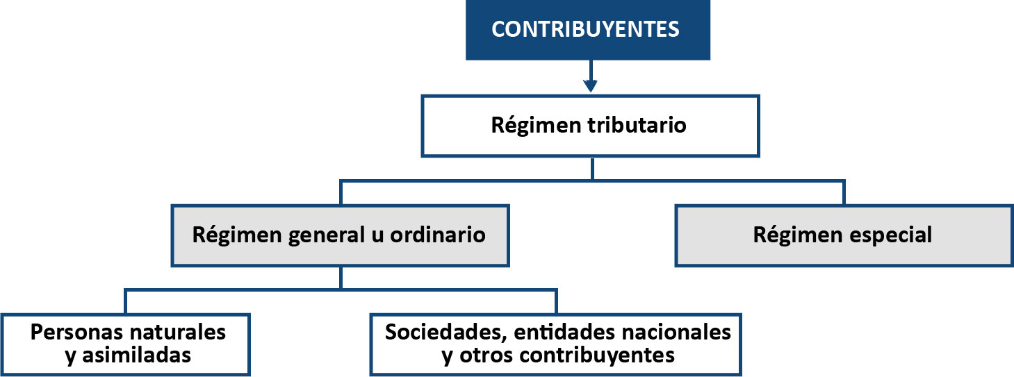

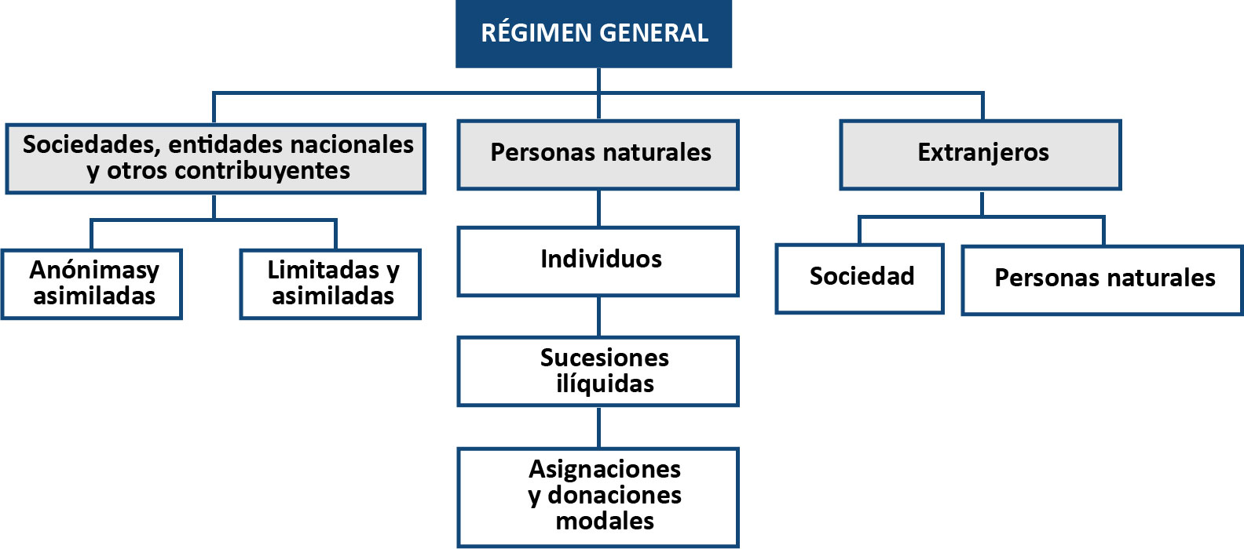

En Colombia existen varias tarifas del impuesto de renta y complementarios según el tipo de contribuyente.

Tarifa del impuesto de renta en sociedades nacionales y extranjeras
Conforme al artículo 240 del E.T. Las sociedades como anónimas, limitadas, o asimiladas a estas, y las sociedades extranjeras, tienen una tarifa del 33%.

Esta tarifa es aplicada a los contribuyentes que se les conoce como del régimen ordinario del impuesto de renta y la tarifa se le conoce como tarifa general.

Es de anotar que la ley 1429 de 2010 en su artículo 4º establece la progresividad en el impuesto de renta para las pequeñas empresas que inicien su actividad económica principal a partir de la promulgación de la ley.

Progresividad de la tarifa general del impuesto sobre la renta
Año | Amazonas, Guainía y Vaupés |  |  |  | Resto del país
Año | 0% | 50% | 75% | 100% | 0% | 25% | 50% | 75% | 100%
1 | 0% |  |  |  | 0%
2 | 0% |  |  |  | 0%
3 | 0% |  |  |  |  | 8,25%
4 | 0% |  |  |  |  |  | 16,50%
5 | 0% |  |  |  |  |  |  | 24,75%
6 | 0% |  |  |  |  |  |  |  | 33%
7 | 0%
8 | 0%
9 |  | 16,50%
10 |  |  | 24,75%
11 |  |  |  | 33%
Cuadro tomado de http://www.gerencie.com/progresividad-en-la-tarifa-del-impuesto-sobre-la-renta-aplicable-a-las-pequenas-empresas.html recuperado el 14 de marzo de 2012

Tarifa del impuesto en el régimen especial
A los contribuyentes del régimen especial [artículos 356 y siguientes el estatuto tributario], se les aplica una tarifa del 20%.
A los contribuyentes del régimen especial contemplados en el artículo 19, numeral 4 del estatuto tributario, si cumplen los requisitos allí expuestos, la tarifa del impuesto de renta será del 0%.

Tarifa del impuesto para personas naturales y extranjeras residentes, y asignaciones y donaciones modales.

La tarifa del impuesto de renta para este grupo de personas es una tarifa progresiva, esto es que entre mayor sea la renta mayor será su impuesto.
El artículo 241 del estatuto tributario contiene la tabla en la cual se establece la tarifa progresiva a aplicar, con un máximo del 33%.

Rango en UVT |  | Tarifa marginal | Cálculo del Impuesto
Desde | Hasta | Tarifa marginal
>0 | 1090 | 0% | 0
>1090 | 1700 | 19% | (Renta gravable o ganancia ocasional gravable expresada en UVT menos 1.090 UVT)*19%
>1700 | 4100 | 28% | (Renta gravable o ganancia ocasional gravable expresada en UVT menos 1.700 UVT)*28% + 116 UVT
>4100 | Más | 33% | (Renta gravable o ganancia ocasional gravable expresada en UVT menos 4.100 UVT)*33% + 788 UVT

Tarifa del impuesto en contribuyentes usuarios de las zonas francas
Según el artículo 240-1 del estatuto tributario, la tarifa para los usuarios de la zonas francas es del 15%.
Este mismo artículo hace una excepción en cuanto a los usuarios comerciales de las zonas francas, a los cuales se les aplica la tarifa general. Quiere decir esto que solo a los usuarios industriales y de servicios se les aplica la tarifa del 15%.

ejercicios de aprendizaje
Con base en los apartes vistos, hacer un cuadro sinóptico de las tarifas diferenciales del impuesto de renta y a qué tipo de sociedad de aplica cada una de ellas.



contribuyentes y no contribuyentes del impuesto de resnta y complementarios

CONTRIBUYENTES DEL IMPUESTO DE RENTA Y COMPLEMENTARIOS
Son contribuyentes del impuesto de renta todos los sujetos respecto de quienes se realiza el hecho generador del impuesto (personas naturales, jurídicas y asimiladas).

Frente al impuesto de renta y complementarios se establecen dos clases de contribuyentes; los que pertenecen al régimen general u ordinario y los pertenecientes al régimen especial

Régimen general u ordinario
A este régimen pertenecen todos los contribuyentes del impuesto, salvo los que estén dentro del tratamiento especial del tributo

Personas naturales residentes y no residentes (E.T. artículos 7,9 11)

Individuos
Sucesiones ilíquidas
Las asignaciones y donaciones modales

La residencia para efectos fiscales consiste en la permanencia continua en el país por más de seis (6) meses en el año o período gravable, o que se completen dentro de éste; lo mismo que la permanencia discontinua por más de seis meses en el año o período gravable.

Se consideran residentes las personas naturales nacionales que conserven la familia o el asiento principal de sus negocios en el país, aún cuando permanezcan en el exterior. (E.T. art., 10)

Sociedades y entidades sometidas al impuesto

Sociedades limitadas y asimiladas (E.T. arts., 13)

- Colectivas
- En Comanditas simple
- Ordinarias de minas
- Irregulares o de hecho con características a limitadas
- Comunidades organizadas
- Corporaciones y asociaciones con fines de lucro
- Fundaciones de interés privado
- Empresas unipersonales
- Las corporaciones, fundaciones y asociaciones sin ánimo de lucro cuyo objeto social sea diferente a los señalados en el numeral 1 del artículo 19 del E.T.
- Las corporaciones, fundaciones y asociaciones sin ánimo de lucro del numeral 1 del artículo 19 del E.T. que no inviertan la totalidad de sus excedentes a su objeto social.

Sociedades anónimas y asimiladas (E.T. arts., 14, 16, 17, 18-1, Par. 1 y art 19, 19-3, 20 )

- En Comanditas por acciones

- Las sociedades irregulares y de hecho con características a anónimas

- Sociedad por Acciones Simplificadas (S.A.S)

- Empresas industriales y comerciales del Estado y las sociedades de economía mixta

- Los Fondos Públicos, tengan o no personería jurídica

- Los fondos de inversión de capital extranjera, cuando los dividendos recibidos sean gravados con el impuesto (se hayan distribuidos como dividendos gravados) y por los rendimientos financieros recibidos

- las cajas de compensación familiar, los fondos de empleados y las asociaciones gremiales, con respecto a los ingresos generados en actividades industriales, comerciales y en actividades financieras distintas a la inversión de su patrimonio, diferentes a las relacionadas con salud, educación, recreación y desarrollo social.

- Fogafín

- Los Patrimonios autónomos a que se refiere el numeral 3 del artículo 102 del E.T.

- Las Sociedades y entidades extranjeras, únicamente en relación a su renta y ganancia ocasional de fuente nacional.

Régimen tributario especial
Los contribuyentes que se enumeran a continuación, se someten al impuesto sobre la renta y complementarios, conforme al régimen tributario especial contemplado en el Título VI del Libro primero del Estatuto Tributarios:

- Las corporaciones, fundaciones y asociaciones sin ánimo de lucro, con excepción de las contempladas en el artículo 23 de este Estatuto, para lo cual deben cumplir las siguientes condiciones:

- Que el objeto social principal y recursos estén destinados a actividades de salud, deporte, educación formal, cultural, investigación científica o tecnológica, ecológica, protección ambiental, o a programas de desarrollo social;

- Que dichas actividades sean de interés general, y

- Que sus excedentes sean reinvertidos totalmente en la actividad de su objeto social.

- Las personas jurídicas sin ánimo de lucro que realizan actividades de captación y colocación de recursos financieros y se encuentren sometidas a la vigilancia de la Superintendencia Bancaria.

- Los fondos mutuos de inversión y las asociaciones gremiales respecto de sus actividades industriales y de mercadeo.

- Las cooperativas, sus asociaciones, uniones, ligas centrales, organismos de grado superior de carácter financiero, las asociaciones mutualistas, instituciones auxiliares del cooperativismo, confederaciones cooperativas, previstas en la legislación cooperativa, vigilados por alguna superintendencia u organismos de control. Estas entidades estarán exentas del impuesto sobre la renta y complementarios si el veinte por ciento (20%) del excedente, tomado en su totalidad del Fondo de Educación y Solidaridad de que trata el artículo 54 de la Ley 79 de 1988, se destina de manera autónoma por las propias cooperativas a financiar cupos y programas de educación formal en instituciones autorizadas por el Ministerio de Educación Nacional. (E.T. art., 19)

- La Ley 795/03, art. 108 le otorgó exención de impuestos nacionales diferentes del impuesto sobre las ventas a Fogacoop. El decreto 4583 de 2006 señala que Fogacoop es contribuyente del régimen especial.

NO CONTRIBUYENTES DEL IMPUESTO DE RENTA Y COMPLEMENTARIOS
No son contribuyentes del impuesto de renta: (E.T. Arts., 22 al 23-2)

- la Nación, los Departamentos y sus asociaciones, los Distritos, los Territorios Indígenas, los Municipios y las demás entidades territoriales, las Corporaciones Autónomas Regionales y de Desarrollo Sostenible, las Áreas Metropolitanas, las Asociaciones de Municipios, las Superintendencias, las Unidades Administrativas Especiales, las Asociaciones de Departamentos y las Federaciones de Municipios, los Resguardos y Cabildos Indígenas, los establecimientos públicos y los demás establecimientos oficiales descentralizados, siempre y cuando no se señalen en la ley como contribuyentes.

- La propiedad colectiva de las comunidades negras conforme a la ley 70 de 1993.

- El Fondo para la Reconstrucción del Eje Cafetero, Forec, no es contribuyente del impuesto sobre la renta y complementarios, y no está obligado a presentar declaración de ingresos y patrimonio.

- Los sindicatos, las asociaciones de padres de familia, las sociedades de mejoras públicas, las Instituciones de Educación Superior aprobadas por el Instituto Colombiano para el Fomento de la Educación Superior, ICFES, que sean entidades sin ánimo de lucro, los hospitales que estén constituidos como personas jurídicas sin ánimo de lucro, las organizaciones de alcohólicos anónimos, las juntas de acción comunal, las juntas de defensa civil, las juntas de copropietarios administradoras de edificios organizados en propiedad horizontal o de copropietarios de conjuntos residenciales, las asociaciones de exalumnos, los partidos o movimientos políticos aprobados por el Consejo Nacional Electoral, las ligas de consumidores, los fondos de pensionados, así como los movimientos, asociaciones y congregaciones religiosas, que sean entidades sin ánimo de lucro.

- Las entidades contempladas en el numeral 3) del artículo 19, cuando no realicen actividades industriales o de mercadeo.

- Tampoco son contribuyentes, las personas jurídicas sin ánimo de lucro que realicen actividades de salud, siempre y cuando obtengan permiso de funcionamiento del Ministerio de Salud, y los beneficios o excedentes que obtengan se destinen en su totalidad al desarrollo de los programas de salud.

- Las asociaciones de hogares comunitarios y hogares infantiles del Instituto Colombiano de Bienestar Familiar o autorizados por éste y las asociaciones de adultos mayores autorizado por el Instituto Colombiano de Bienestar Familiar

- Los fondos de inversión, los fondos de valores y los fondos comunes que administren las entidades fiduciarias.

- Los fondos parafiscales, agropecuarios y pesqueros, de que trata el capítulo V de la Ley 101 de 1993 y el Fondo de Promoción Turística de que trata la Ley 300 de 1996

- Los fondos de pensiones de jubilación e invalidez y los fondos de cesantías no son contribuyentes del impuesto sobre la renta y complementarios.

- Los Consorcios y las Uniones temporales

- Los fondos de inversión de capital extranjero no son contribuyentes del impuesto de renta y complementarios por las utilidades obtenidas en el desarrollo de las actividades que les son propias. Cuando sus ingresos correspondan a dividendos, que de haberse distribuido a un residente en el país hubieren estado gravados, se generará el impuesto a la tarifa del treinta y cinco por ciento (33%), el cual será retenido por la sociedad pagadora del dividendo, al momento del pago o abono en cuenta.

Adicionalmente a los indicados en el E.T. también no son contribuyentes

- Las propiedades horizontales conforme al artículo 195 del decreto 1333 de 1986

- La Comisión Nacional de Televisión (At. 16 ley 182 de 1995)

ejercicios de aprendizaje
- Realice una lectura comprensiva sobre las sucesiones ilíquidas, y las asignaciones y donaciones modales, lo anterior con el fin de entender el por qué estas dos figuras se consideran como asimiladas a personas naturales.


unidad 2 depuración de renta
Dentro del Estatuto Tributario, el artículo 26 nos describe de una forma general cual es la depuración para el cálculo de la renta líquida.

 | Ingresos ordinarios | Xxxx
(+) | Ingresos extraordinarios | Xxxx
(-) | Devoluciones rebajas y descuentos | (xxx)
= | Ingresos Netos | Xxxx
(-) | Costos | (xxx)
= | Renta Bruta | Xxxx
(-) | Deducciones | (xxx)
= | Renta Líquida | Xxxx

Para preparar de forma ordenada la depuración de renta, en primer lugar veremos las definiciones de ingresos y las clases de los mismos, posteriormente estableceremos los costos imputables a los ingresos gravados y por último las deducciones que pueden ser descontables de la renta bruta.

Posteriormente a la depuración de renta y establecer la renta líquida, se calculan las rentas exentas que sean procedentes, para detraerlas de la renta antes calculadas y así obtener como resultado la renta líquida gravable. Valor base para calcular el impuesto de renta líquida gravable.

Renglón seguido, veremos los descuentos tributarios que son un beneficio para el contribuyente que tienen por objeto evitar la doble tributación e incentivar ciertas actividades estratégicas para el país; los cuales, por disposición de la ley, tienen la particularidad de que se pueden restar directamente del “impuesto sobre la renta líquida gravable” determinado según la liquidación privada a diferencia de otros beneficios tributarios que se detraen de la base sobre la cual se liquida el impuesto.

relación de conceptos
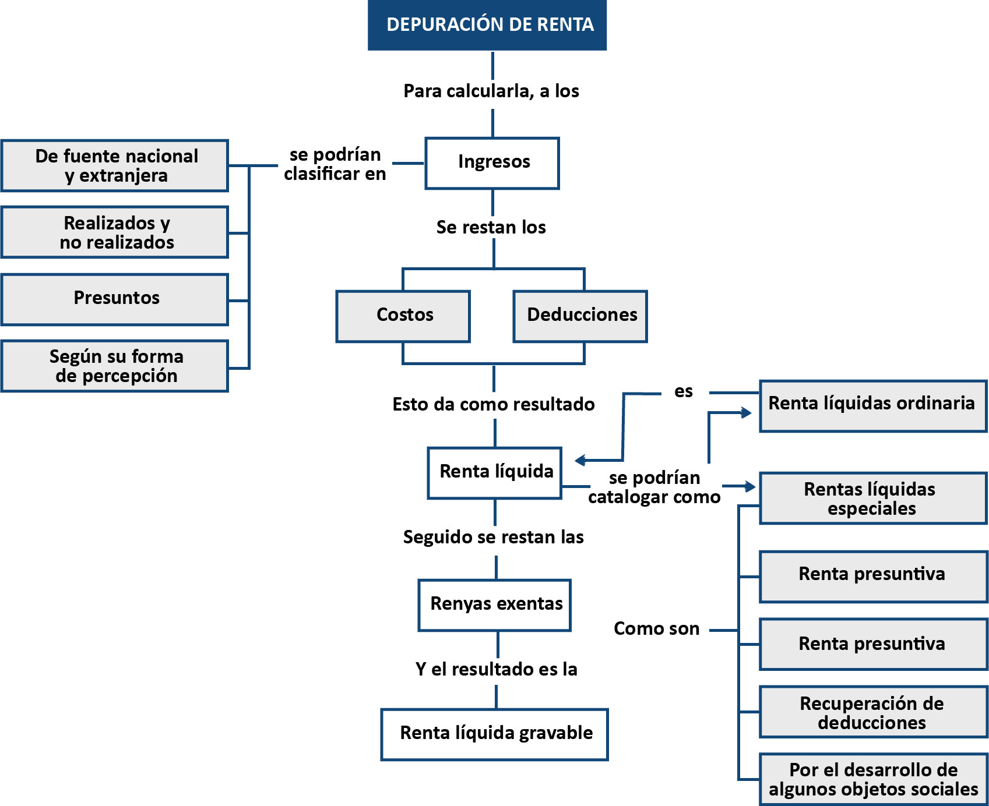

objetivo general
Reconocer los conceptos básicos que conforman la renta de los contribuyentes, identificando elementos como ingresos, costos, deducciones, rentas exentas y descuentos tributarios.

onjetivos específicos
- Identificar los ingresos tributarios que conforman la depuración de renta, y categorizarlos. Adicionalmente, enunciar los ingresos no constitutivos de renta ni ganancia ocasional.

- Definir fiscalmente que se considera costo, señalar las limitaciones fiscales específicas para solicitar los costos, e indicará qué son costos presuntos y cómo determinar el costo de los activos; adicionalmente mostrar cómo se establecen los costos de algunas transacciones especiales, como en las ventas a plazos y en la actividad de seguros de vida y de capitalización

- Establecer que se considera fiscalmente una deducción, las clases de deducciones que hay y las limitantes que tienen las mismas para ciertas transacciones específicas. Estudiar algunas deducciones específicas y su tratamiento especial en la depuración de renta.

- Conocer algunas herramientas para aplicar lo aprendido y poder de una forma ordenada y con criterios tributarios realizar la depuración de renta de una persona jurídica.

- Señalar de forma específica las rentas que la legislación tributaria las considera como exentas, y la limitaciones que tienen las mismas al realizar la depuración de renta.

- Definir que son los descuentos tributarios y los efectos que tienen en el cálculo del impuesto a pagar del contribuyente; a demás identificar qué operaciones específicas tienen derecho a los descuentos tributarios y qué contribuyentes pueden acceder a los mismos.

- Tratar los casos en los cuales se genera renta líquida sin necesidad de realizar una depuración previa de los ingresos y gastos de los contribuyentes.

ingresos
Es todo hecho económico que sea susceptible de producir un incremento neto del patrimonio en el momento de su ocurrencia. En términos generales el ingreso tiene la posibilidad de incrementar el patrimonio de quien lo percibe, si lleva implícito un valor adicional a los costos y gastos efectuados para percibirlo.

Dentro de los ingresos podemos encontrar que existen ingresos que están gravados con el impuesto de renta, y otros que aunque cumplen con el precepto de ser ingresos tributarios no son constitutivos de renta ni ganancia ocasional.

Desde el punto de vista tributario, podríamos clasificar algunos ingresos en las siguientes categorías:

- Ingresos de fuente nacional y fuente extranjera.
- Ingresos Realizados y no realizados.
- Ingresos presuntos
- Según la forma de percepción.

Ingresos de fuente nacional (E.T., Art. 24)
Se consideran ingresos de fuente nacional los provenientes de la explotación de bienes materiales e inmateriales dentro del país y la prestación de servicios dentro de su territorio, de manera permanente o transitoria, con o sin establecimiento propio. También constituyen ingresos de fuente nacional los obtenidos en la enajenación de bienes materiales e inmateriales, a cualquier título, que se encuentren dentro del país al momento de su enajenación. Los ingresos de fuente nacional incluyen, entre otros, los siguientes:

  - Las rentas de capital provenientes de bienes inmuebles ubicados en el país, tales como arrendamientos o censos.

  - Las utilidades provenientes de la enajenación de bienes inmuebles ubicados en el país.

  - Las provenientes de bienes muebles que se exploten en el país.

  - Los intereses producidos por créditos poseídos en el país o vinculados económicamente a él. Se exceptúan los intereses provenientes de créditos transitorios originados en la importación de mercancías y en sobregiros o descubiertos bancarios.

  - Las rentas de trabajo tales como sueldos, comisiones, honorarios, compensaciones por actividades culturales, artísticas, deportivas y similares o por la prestación de servicios por personas jurídicas, cuando el trabajo o la actividad se desarrollen dentro del país.

  - Las compensaciones por servicios personales pagados por el Estado colombiano, cualquiera que sea el lugar donde se hayan prestado.

  - Los beneficios o regalías de cualquier naturaleza provenientes de la explotación de toda especie de propiedad industrial, o del "Know how", o de la prestación de servicios de asistencia técnica, sea que éstos se suministren desde el exterior o en el país.

Igualmente, los beneficios o regalías provenientes de la propiedad literaria, artística y científica explotada en el país.

  - La prestación de servicios técnicos, sea que éstos se suministren desde el exterior o en el país.

  - Los dividendos o participaciones provenientes de sociedades colombianas domiciliadas en el país.

  - Los dividendos o participaciones de colombianos residentes, que provengan de sociedades o entidades extranjeras que, directamente o por conducto de otras, tengan negocios o inversiones en Colombia.

  - Los ingresos originados en el contrato de renta vitalicia, si los beneficiarios son residentes en el país o si el precio de la renta está vinculado económicamente al país.

  - Las utilidades provenientes de explotación de fincas, minas, depósitos naturales y bosques, ubicados dentro del territorio nacional.

  - Las utilidades provenientes de la fabricación o transformación industrial de mercancías o materias primas dentro del país, cualquiera que sea el lugar de venta o enajenación.

  - Las rentas obtenidas en el ejercicio de actividades comerciales dentro del país.
  - Para el contratista, el valor total del respectivo contrato, en el caso de los denominados contratos "llave en mano" y demás contratos de confección de obra material.

Ingresos que no se consideran de fuente nacional (E.T., Art. 25)
No generan renta de fuente dentro del país:

- Los siguientes créditos obtenidos en el exterior, los cuales tampoco se entienden poseídos en Colombia:

- Los créditos a corto plazo originados en la importación de mercancías y en sobregiros o descubiertos bancarios.
- Los créditos destinados a la financiación o prefinanciación de exportaciones.

- Los créditos que obtengan en el exterior las Corporaciones Financieras, las Cooperativas Financieras, las Compañías de Financiamiento, Bancoldex y los bancos, constituidos conforme a las leyes colombianas vigentes.

- Los créditos para operaciones de Comercio Exterior, realizados por intermedio de las Corporaciones Financieras, las Cooperativas Financieras, las Compañías de Financiamiento, Bancoldex y los bancos, constituidos conforme a las leyes colombianas vigentes.

Los intereses sobre los créditos a que hace referencia el presente literal, no están gravados con impuesto de renta. Quienes efectúen pagos o abonos en cuenta por concepto de tales intereses, no están obligados a efectuar retención en la fuente.

- Los ingresos derivados de los servicios técnicos de reparación y mantenimiento de equipos, prestados en el exterior, no se consideran de fuente nacional; en consecuencia, quienes efectúen pagos o abonos en cuenta por este concepto no están obligados a hacer retención en la fuente. Tampoco se consideran de fuente nacional los ingresos derivados de los servicios de adiestramiento de personal, prestados en el exterior a entidades del sector público.

Ingresos percibidos por personas naturales y sucesiones ilíquidas

RESIDENTES EN EL PAIS | NO RESIDENTES EN EL PAIS
Sujetos a gravamen sobre ingresos de fuente nacional.  Sujetos a gravamen sobre ingresos de fuente extranjera.  Si el residente es extranjero, declara ingresos de fuente extranjera a partir del quinto año o período gravable de residencia continua o discontinua en el país. | Sujetos a gravamen sobre ingresos de fuente nacional.

Ingresos percibidos por personas jurídicas nacionales y extranjeras

SOCIEDADES NACIONALES | SOCIEDADES EXTRANJERAS
Sujetos a gravamen sobre ingresos de fuente nacional.  Sujetos a gravamen sobre ingresos de fuente extranjera. | Sujetos a gravamen sobre ingresos de fuente nacional.

Ingresos Realizados (E.T. Art., 27 y 28)
Por regla general, se entienden realizados los ingresos cuando se reciben efectivamente en dinero o en especie, en forma que equivalga legalmente a un pago, o cuando el derecho a exigirlos se extingue por cualquier otro modo legal distinto al pago, como en el caso de las compensaciones o confusiones. Por consiguiente, los ingresos recibidos por anticipado, que correspondan a rentas no causadas, sólo se gravan en el año o período gravable en que se causen.

Se entiende causado un ingreso cuando nace el derecho a exigir su pago, aunque no se haya hecho efectivo el cobro. (E.T., art., 28)

Se exceptúa de esta regla general:

- Los ingresos obtenidos por los contribuyentes que llevan contabilidad por el sistema de causación. Estos contribuyentes deben denunciar los ingresos causados en el año o período gravable, salvo lo establecido en este Estatuto para el caso de negocios con sistemas regulares de ventas a plazos o por instalamentos.

- Los ingresos por concepto de dividendos, y de participaciones de utilidades en sociedades de responsabilidad limitada o asimiladas, se entienden realizados por los respectivos accionistas, socios, comuneros, asociados, suscriptores o similares, cuando les hayan sido abonados en cuenta en calidad de exigibles

- Los ingresos provenientes de la enajenación de bienes inmuebles, se entienden realizados en la fecha de la escritura pública correspondiente, salvo que el contribuyente opte por acogerse al sistema de ventas a plazos

- Las rentas percibidas en divisas extranjeras se estiman en pesos colombianos por el valor de dichas divisas en la fecha del pago liquidadas al tipo oficial de cambio (E.T. art., 32)

- El ajuste por diferencia en cambio de los activos en moneda extranjera poseídos en el último día del año o período gravable, constituye ingreso en el mismo ejercicio, para quienes lleven contabilidad de causación. (E.T. art., 32-1)

El ingreso que se considera fiscalmente realizado debe ser incluido en la declaración de renta y complementarios correspondiente al período gravable de realización.

El ingreso no realizado a pesar de producir incremento patrimonial para quien lo percibe no se declara en el período gravable en que se genera, porque en dicho año no ha cumplido el requisito legalmente exigido para su realización.

CONCEPTO | INGRESO NO REALIZADO | INGRESO REALIZADO
Cesantías | Período de causación y mientras permanezcan en poder del fondo o del patrono. | Cuando el trabajador las reciba efectivamente pagadas por el fondo o el patrono.
Aportes obligatorios al fondo de pensiones | Período de causación y mientras permanezcan en poder del fondo. | Cuando el trabajador los perciba efectivamente  Cuando cumple condiciones para jubilación.
Ingresos de otros periodos | En el período en que se contabilizan. | En el período en que se causan.
Ingresos por método de participación | En el período de causación | Cuando los dividendos o participaciones se abonan en cuenta en calidad de exigibles.

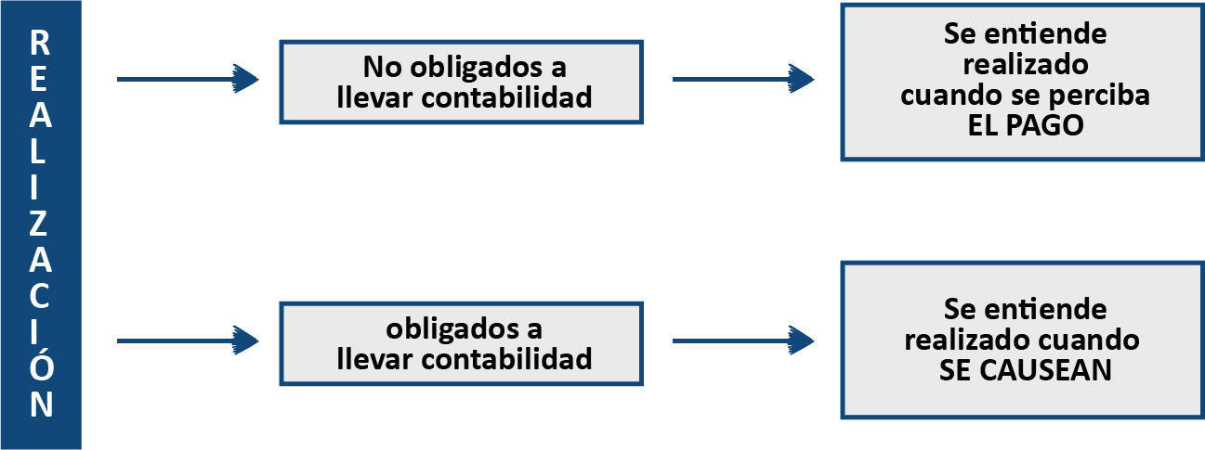

Ingresos Presuntos
Conforme al artículo 66º del Código Civil Colombiano se dice presumirse el hecho que se deduce de ciertos antecedentes o circunstancias conocidas.

Si estos antecedentes o circunstancias que dan motivo a la presunción son determinados por la ley, la presunción se llama legal. Se permitirá probar la no existencia del hecho que legalmente se presume, aunque sean ciertos los antecedentes o circunstancias de que lo infiere la ley, a menos que la ley misma rechace expresamente esta prueba, supuestos los antecedentes o circunstancias.

Si una cosa, según la expresión de la ley, se presume de derecho, se entiende que es inadmisible la prueba contraria, supuestos los antecedentes o circunstancias.

Para el tema en particular, el artículo 35 del E.T. establece que para efectos del impuesto sobre la renta, se presume de derecho que todo préstamo en dinero, cualquiera que sea su naturaleza o denominación, que otorguen las sociedades a sus socios o accionistas o estos a la sociedad, genera un rendimiento mínimo anual y proporcional al tiempo de posesión, equivalente a la tasa para DTF vigente a 31 de diciembre del año inmediatamente anterior al gravable.

La presunción a que se refiere este artículo, no limita la facultad de que dispone la Administración Tributaria para determinar los rendimientos reales cuando éstos fueren superiores.

Por otra parte, dentro de la legislación fiscal vigente existen otras clases de presunciones legales que se enuncian entre los artículos 755-1 y 763; y que dichas presunciones admiten prueba en contrario (E.T. art., 761)

Ingresos según su forma de percepción
Dinero
Los ingresos en dinero son aquellos que se expresan en un valor monetario establecido. El artículo 50 del decreto 2649 de 1993 establece que la moneda funcional en Colombia es el peso.
Cuando las rentas se perciban en divisas extranjeras, las mismas serán estimadas en pesos colombianos por el valor de dichas divisas en la fecha del pago liquidadas a la tasa representativa del mercado (T.R.M) vigente al momento de la operación o a 31 de diciembre o al último día del período gravable.

Especie
Los ingresos en especie son aquellos que en el momento del pago se reciben en bienes tangibles o intangibles.

Para efectos fiscales, el valor de los pagos o abonos que sean constitutivos de ingreso, se determina por el valor comercial de las especies en el momento de la entrega. Si en pago de obligaciones pactadas en dinero se dieren especies, el valor de éstas se determina, salvo prueba en contrario por el precio fijado en el contrato. (E.T. Art., 29)

Dentro de esta clasificación podemos nombrar algunos como:

Valor de los ingresos en acciones y otros títulos. Siempre que la distribución de dividendos o utilidades se haga en acciones y otros títulos, el valor de los dividendos o utilidades realizados se establece de acuerdo con el valor patrimonial de los mismos (E.T. art., 31)

Distribución de utilidades o reservas en acciones o cuotas de interés social. El valor fiscal por el cual se reciben los dividendos o participaciones en acciones o cuotas de interés social, provenientes de la distribución de utilidades o reservas que sean susceptibles de distribuirse como no gravadas, es el valor de las utilidades o reservas distribuidas. (E.T. art., 36-2)

Ingresos no constitutivos de renta ni ganancia ocasional – INCRNGO (E.T. Art., 36 al 57-1)

Son ingresos que por expresa disposición legal no se someten a gravamen con el impuesto de renta y complementarios de manera parcial o total

Son importantes para el contribuyente porque pueden generar ahorro en el pago de impuesto al permitir la disminución de la renta líquida del obligado.

Es preciso indicar que el artículo 786 del E.T. establece que el contribuyente debe probar cuando la administración tributaria así lo exija, que los ingresos percibidos no son constitutivos de renta portando las pruebas necesarias.

ALGUNOS INGRESOS NO CONSTITUTIVOS DE RENTA NI GANANCIA OCASIONAL

Concepto | normatividad
Ingresos de las madres comunitarias | E.T. Art., 34
La prima por colocación de acciones | E.T. Art., 36
Utilidad en enajenación de acciones | E.T. Art., 36-1
Las utilidades provenientes de la negociación de derivados que sean valores y cuyo subyacente esté representando exclusivamente en acciones inscritas en una bolsa de valores colombiana, índices o participaciones en fondos o carteras colectivas que reflejen el comportamiento de dichas acciones. | Inciso 3º E.T. Art., 36-1
El valor fiscal por el cual se reciben los dividendos o participaciones en acciones o cuotas de interés social, provenientes de la distribución de utilidades o reservas que sean susceptibles de distribuirse como no gravadas, es el valor de las utilidades o reservas distribuidas. | E.T. Art., 36-2
La distribución de utilidades en acciones o cuotas de interés social, o su traslado a la cuenta de capital, producto de la capitalización de la cuenta de Revalorización del Patrimonio, de la reserva de que trata el artículo 130 y de la prima en colocación de acciones, es un ingreso no constitutivo de renta ni de ganancia ocasional. En el caso de las sociedades cuyas acciones se cotizan en bolsa, tampoco constituye renta ni ganancia ocasional, la distribución en acciones o la capitalización, de las utilidades que excedan de la parte que no constituye renta ni ganancia ocasional de conformidad con los artículos 48 y 49.  Con la capitalización de la reserva de que trata el artículo 130 se entiende cumplida la obligación de mantenerla como utilidad no distribuible.  Las reservas provenientes de ganancias exentas, o de ingresos no constitutivos de renta o de ganancia ocasional, o del sistema de ajustes integrales por inflación*, que la sociedad muestre en su balance de 31 de diciembre del año inmediatamente anterior al gravable, podrán ser capitalizadas y su reparto en acciones liberadas será un ingreso no constitutivo de renta ni de ganancia ocasional para los respectivos socios o accionistas. | E.T. Art., 36-3, 130
Componente inflacionario de los rendimientos financieros | E.T. Art., 38, 39, 40, 40-1, 41
Recompensas | E.T. Art., 42
Utilidad o veta de casa o apartamento de habitación | E.T. Art., 44
Las indemnizaciones por seguro de daño emergente | E.T. Art., 45
Indemnizaciones por destrucción o renovación de cultivos, y por control de plagas | E.T. Art., 46-1
Los Gananciales | E.T. Art., 47
Donaciones para Partidos, Movimientos y Campañas políticas | E.T. Art., 47-1
Las participaciones y dividendos percibidos por socios, comuneros , asociados, suscriptores y similares, de utilidades que hayan sido declaradas en cabeza de la sociedad | E.T. Art., 48
La distribución en acciones o cuotas de interés social de las utilidades generadas por los ajustes por inflación efectuados a los activos, o las utilidades provenientes del componente inflacionario no gravable de los rendimientos financieros | E.T. Art., 50
La distribución de utilidades por liquidación, hasta el monto del capital aportado, mas la parte de las utilidades no distribuidas que tengan el carácter de no gravadas para los socios, comuneros o asociados | E.T. Art., 51
El Incentivo a la Capitalización Rural (ICR) previsto en la Ley 101 de 193 | E.T. Art., 52
Los aportes de Entidades Estatales, sobretasas e impuestos para financiación de sistemas de servicios públicos de transporte masivo de pasajeros | E.T. Art., 53
Aporte a los fondos de pensiones y pago de las pensiones | E.T. Art., 56-1, 126-1, 206 Num.5
Aportes del empleador a Fondos de Cesantías | E.T. Art., 56-2, 206 Num.4
La enajenación de los inmuebles ubicados en la zona del Nevado del Ruiz, conforme a lo establecido en el decreto 3850 de 1985 | E.T. Art., 57
Los subsidios y ayudas otorgada por el Gobierno Nacional en el programa Agro Ingreso Seguro y los provenientes al incentivo al almacenamiento; y a la capitalización rural previstos en la Ley 101 de 1993 | E.T. Art., 57-1
Los apoyos no reembolsables entregados por el Estado, como capital semilla para el emprendimiento y como capital para el fortalecimiento de la empresa | Ley 1429/10 Art.,16
Los ingresos percibidos por las organizaciones regionales de televisión y la compañía de información Audiovisuales, por parte de la Comisión Nacional de Televisión, para estímulo y promoción a la televisión pública | Ley 488/98 Art., 40
Los aportes que realice el trabajador a las cuentas de ahorro a largo plazo denominadas “Ahorro para el fomento de la construcción, AFC” | E.T. Art., 126-4
Los dividendos y participaciones que perciban los socios, accionistas o asociados de las empresas editoriales definidas en el artículo 3 de la ley 98 de 1993 | Ley 98/93 Art., 22
La enajenación voluntaria de inmuebles para desarrollar planes de vivienda | Ley 3/91 Art., 35
Utilidades que se liberen de la reserva que trata el artículo 130 del E.T. podrán distribuirse como INCRNGO | E.T. Art., 130 inciso 3º
Los premios obtenidos en las rifas, sorteos o concursos realizados en virtud del premio fiscal. | E.T. Art., 618-1
Los ingresos en la enajenación de inmuebles por expropiación por vía administrativa | Ley 388/97 Art., 3
Utilidad en la enajenación de inmuebles adquiridos pro beneficiarios de subsidio integral para tierras | Ley 1152/07arts.,63, 77 y 78

En términos generales, son gananciales lo que le corresponde a cada cónyuge al disolverse la sociedad conyugal.
Cuando se disuelve una sociedad conyugal, se procede a liquidarla, lo que implica el pago de los diferentes pasivos y obligaciones de la sociedad conyugal con cargo al patrimonio de la sociedad conyugal, y el saldo es repartido en partes iguales entre los dos cónyuges, y lo que le corresponda a cada uno, es lo que se conoce como gananciales.(Código Civil Colombiano Arts.,1820 al 1836)

ejercicios de aprendizaje
Realice una lectura comprensiva de los conceptos DIAN 075986 de 2005 ingresos presuntos y 092614 de 2010 INCRNGO, con el fin de afianzar los conceptos vistos



COSTOS
El Costo o Coste es el gasto económico que representa la fabricación de un producto o la prestación de un servicio. Dicho en otras palabras, el costo es el esfuerzo económico (el pago de salarios, la compra de materiales, la fabricación de un producto, la obtención de fondos para la financiación, la administración de la empresa, etc.) que se debe realizar para lograr un objetivo operativo. ( www.loscostos.info/definicion.html recuperado el 11 de octubre de 2011)

Conforme al Decreto 2649 de 1993, los costos representan erogaciones y cargos asociados clara y directamente con la adquisición o la producción de los bienes o la prestación de los servicios, de los cuales un ente económico obtuvo sus ingresos.

Conforme al Concepto No. 091008 de diciembre de 2004, los requisitos para la aceptación de costos y deducciones al interior de nuestra normatividad, están configurados por la oportunidad, realización, causalidad, no prohibición legal y proporcionalidad.

Los costos legalmente aceptables se entienden realizados cuando se paguen efectivamente en dinero o en especie o cuando su exigibilidad termine por cualquier otro modo que equivalga legalmente a un pago.

Por consiguiente, los costos incurridos por anticipado sólo se deducen en el año o período gravable en que se causen.

Se exceptúan de la norma anterior, los costos incurridos por contribuyentes que lleven contabilidad por el sistema de causación, los cuales se entienden realizados en el año o período en que se causen, aún cuando no se hayan pagado todavía. (E.T. Art., 58)

Se entiende causado un costo cuando nace la obligación de pagarlo, aunque no se haya hecho efectivo el pago (E.T. Art., 59)

Limitaciones fiscales específicas a la solicitud de costos
Estas limitaciones específicas para los costos las podemos estudiar entre los artículos 85 al 88-1 del E.T., los cuales para efectos de comprensión los nombraremos así:

- No son deducibles los costos originados en pagos realizados a vinculados económicos no contribuyentes.

- Limitación de costos y gastos para usuarios de zonas francas de las operaciones con vinculados económicos o partes relacionadas que no correspondan a precios de mercado.

- En ningún caso, el impuesto a las ventas que deba ser tratado como descuento podrá ser tomado como costo o gasto en el impuesto sobre la renta

- Desconocimiento de deducir o tomar costos o gastos originados en la relación laboral que no hayan formado parte de la base de retención en la fuente por ingresos laborales del empleado.

- Limitación de costos a profesionales independientes y comisionistas

- Limitación de costos por compras a proveedores ficticios o insolventes

- Desconocimiento de costos y gastos por campañas de publicidad de productos extranjeros de contrabando masivo cuando dichos gastos superen el 15% de las ventas o el 20% de la proyección de ventas del producto

Limitaciones comunes a costos y deducciones
- Los gastos y expensas efectuados en el año en el negocio de ganadería, sólo serán deducibles de la misma renta en la medida en que éstos no hayan sido capitalizados. (E.T. Art., 176)

- Para uno y otro caso, no serán deducibles los pagos respaldados en documentos frente a los cuales no se cumpla lo previsto en el numeral tercero del artículo 522.

- Tampoco serán procedentes los costos o deducciones respecto de los cuales no se cumpla con la obligación señalada en artículo 632. (E.T. Art., 177)

- No son aceptables los costos y deducciones imputables a los ingresos no constitutivos de renta ni de ganancia ocasional ni a las rentas exentas.

La limitación prevista en el presente artículo no será aplicable a los ingresos de que tratan los artículos 16 y 56 de la Ley 546 de 1999, en los términos allí señalados y hasta el 31 de diciembre de 2010. (E.T. Art., 177-1)

- No son aceptados como costo o gasto los siguientes pagos por concepto de operaciones gravadas con el IVA:

  - Los que se realicen a personas no inscritas en el Régimen Común del Impuesto sobre las Ventas por contratos de valor individual y superior a 3.300 UVT en el respectivo período gravable;

  - Los realizados a personas no inscritas en el Régimen Común del impuesto sobre las ventas, efectuados con posterioridad al momento en que los contratos superen un valor acumulado de 3.300 UVT en el respectivo período gravable;

  - Los realizados a personas naturales no inscritas en el Régimen Común, cuando no conserven copia del documento en el cual conste la inscripción del respectivo vendedor o prestador de servicios en el régimen simplificado. Se exceptúan de lo anterior las operaciones gravadas realizadas con agricultores, ganaderos y arrendadores pertenecientes al régimen simplificado, siempre que el comprador de los bienes o servicios expida el documento equivalente a la factura a que hace referencia el literal f) del artículo 437 del Estatuto Tributario.

Sin perjuicio de lo previsto en los literales a) y b) de este artículo, la obligación de exigir y conservar la constancia de inscripción del responsable del Régimen Simplificado en el RUT, operará a partir de la fecha que establezca el reglamento a que se refiere el artículo 555-2. (E.T. Art., 177-2)

- Para la procedencia de costos y deducciones en el impuesto sobre la renta, así como de los impuestos descontables en el impuesto sobre las ventas, se requerirá de facturas con el cumplimiento de los requisitos establecidos en los literales b), c), d), e), f) y g) de los artículos 617 y 618 del Estatuto Tributario.

Tratándose de documentos equivalentes se deberán cumplir los requisitos contenidos en los literales b), d), e) y g) del artículo 617 del Estatuto Tributario.

Cuando no exista la obligación de expedir factura o documento equivalente, el documento que pruebe la respectiva transacción que da lugar a costos, deducciones o impuestos descontables, deberá cumplir los requisitos mínimos que el Gobierno Nacional establezca.

En lo referente al cumplimiento del requisito establecido en el literal d) del artículo 617 del Estatuto Tributario para la procedencia de costos, deducciones y de impuestos descontables, bastará que la factura o documento equivalente contenga la correspondiente numeración. (E.T. Art., 771-2)

- El valor de los bienes introducidos al territorio nacional sin el pago de los tributos aduaneros correspondientes, no podrá ser tratado como costo o deducción en el impuesto sobre la renta por el infractor, por quien de cualquier forma participe en la infracción o por quienes a sabiendas de tal hecho efectúan compras de estos bienes. (E.T. Art.,771-3)

- No serán constitutivos de costo o deducción los pagos o abonos en cuenta que se realicen a personas naturales, personas jurídicas o a cualquier otro tipo de entidad que se encuentre constituida, localizada o en funcionamiento en países que hayan sido calificados como paraísos fiscales por el Gobierno Colombiano, salvo que se haya efectuado la retención en la fuente por concepto del impuesto sobre la renta.

Este tratamiento no les será aplicable a los pagos o abonos en cuenta que se realicen con ocasión de operaciones financieras registradas ante el Banco de la República. (E. T., Art. 124-2)

- Para la procedencia de los costos y deducciones por concepto de salarios, quienes estén obligados a realizar tales aportes al Instituto de Seguros Sociales y a las entidades a que se refiere la Ley 100 de 1993, al Servicio Nacional de Aprendizaje, al Instituto de Bienestar Familiar y a las cajas de compensación familiar, deben realizar el pago de dichos aportes previamente a la presentación de la correspondiente declaración. (Art. 664, E. T.)

- Los aportes parafiscales correspondientes al sistema general de pensiones de que trata la Ley 100 de 1993, no constituyen requisito para la deducción de salarios pagados a trabajadores extranjeros afiliados a un régimen de pensiones en el exterior. (Concepto DIAN No. 068352 del 23 de Septiembre de 2005)

- Para efectos de la deducción del doscientos por ciento (200%) de los salarios y prestaciones sociales pagados a viudas y huérfanos de miembros de las Fuerzas Armadas muertos en combate, secuestrados o desaparecidos, se requiere certificación del Ministerio de Defensa. (Art. 108-2, E. T.)

- Para que proceda la deducción de los aportes al Instituto Colombiano de Bienestar Familiar, al Servicio Nacional de Aprendizaje SENA, y a las cajas de compensación, se requiere que los mismos se encuentren cancelados. (Art. 114 y 664 E. T; Art. 34 Ley 119 de 1994)

- Sin perjuicio de los requisitos previstos en las normas vigentes para la aceptación de gastos efectuados en el exterior que tengan relación de causalidad con rentas de fuente dentro del país, el contribuyente debe conservar el comprobante de consignación de lo retenido a título de impuesto sobre la renta, si lo pagado o abonado en cuenta constituye para su beneficiario ingreso gravable en Colombia y cumplir las regulaciones previstas en el régimen cambiario vigente en Colombia. (E. T., Art. 419)

- Los contribuyentes obligados a aplicar el régimen de precios de transferencia pueden deducir los pagos a favor de sus casas matrices o de sus agencias, sucursales o filiales con domicilio en el exterior, por concepto de intereses y demás costos y gastos financieros, sobre préstamos de éstas, en operaciones respecto de las cuales se cumpla dicho régimen, siempre y cuando se haya efectuado la retención en la fuente a título de impuesto sobre la renta y del complementario (Concepto 094036 dic/05, concordante E.T. arts., 124-1, 260-7, 121, 123)

Costos presuntos
Dentro de las definiciones de costos al igual que en los ingresos, la norma define algunos costos presuntos, los cales son indicados en los artículos 82 y 83 del E.T.

ARTICULO 82. Determinación de costos estimados y presuntos. Cuando existan indicios de que el costo informado por el contribuyente no es real o cuando no se conozca el costo de los activos enajenados ni sea posible su determinación mediante pruebas directas, tales como las declaraciones de renta del contribuyente o de terceros, la contabilidad o los comprobantes internos o externos, el funcionario que esté adelantando el proceso de fiscalización respectivo, puede fijar un costo acorde con los incurridos durante el año o período gravable por otras personas que hayan desarrollado la misma actividad del contribuyente, o hayan hecho operaciones similares de enajenación de activos, atendiendo a los datos estadísticos producidos por la Dirección General de Impuestos Nacionales, por el Departamento Administrativo Nacional de Estadística, por el Banco de la República, por la Superintendencia de Industria y Comercio, por la Superintendencia de Sociedades u otras entidades cuyas estadísticas fueren aplicables.
Su aplicación y discusión se hará dentro del mismo proceso.

Si lo dispuesto en este artículo no resultare posible, se estimará el costo en el setenta y cinco por ciento (75%) del valor de la respectiva enajenación, sin perjuicio de las sanciones que se impongan por inexactitud de la declaración de renta o por no llevar debidamente los libros de contabilidad.

ARTICULO 83. Determinación del costo de venta en plantaciones de reforestación. En plantaciones de reforestación se presume de derecho que el ochenta por ciento (80%) del valor de la venta, en cada ejercicio gravable, corresponde a los costos y deducciones inherentes a su explotación.

Esta presunción sólo podrá aplicarse cuando se cumplan las siguientes condiciones:

    - Que el contribuyente no haya solicitado en años anteriores ni solicite en el mismo año gravable, deducciones por concepto de gastos o inversiones efectuados para reforestación, incluidos los intereses sobre créditos obtenidos para dicha actividad.

    - Que los planes de reforestación hayan sido aprobados por el Ministerio de Agricultura y se conserven las certificaciones respectivas.

PARAGRAFO. El contribuyente que haya solicitado deducciones por gastos e inversiones en reforestación en años anteriores, podrá acogerse a la presunción del ochenta por ciento (80%) de que trata este artículo, en cuyo caso el total de las deducciones que le hayan sido aceptadas por dicho concepto, se considerará como renta bruta recuperada que se diferirá durante el período de explotación sin exceder de cinco (5) años.

Determinación del costo de los activos fijos enajenados
El costo de los bienes enajenados que tengan el carácter de activos fijos, por norma general está constituido por;

- Por el precio de adquisición o el costo declarado en el año inmediatamente anterior, según el caso
- El valor de los reajustes fiscales permitidos por el artículo 70 del E.T.
- El costo de las adiciones y mejoras, en el caso de bienes muebles.
- El costo de las construcciones, mejoras, reparaciones locativas no deducidas
- Las contribuciones por valorización, en el caso de inmuebles.
- Los ajustes por inflación que se hayan efectuado hasta el 31 de diciembre de 2006

A la suma anterior se le resta si es caso la depreciación acumulada u otras disminuciones fiscales correspondientes al respectivo año o período gravable (E.T. Art., 69)

 | Costo del bien enajenado
 | Por el precio de adquisición o el costo declarado en el año inmediatamente anterior
(+) | El valor de los reajustes fiscales permitidos por el artículo 70 del E.T.
(+) | El costo de las adiciones y mejoras, en el caso de bienes muebles.
(+) | El costo de las construcciones, mejoras, reparaciones locativas no deducidas para bienes inmuebles
(+) | Las contribuciones por valorización, en el caso de inmuebles.
(+) | Los ajustes por inflación que se hayan efectuado hasta el 31 de diciembre de 2006 Art 68 E.T.
(-) | Depreciación acumulada

Para determinar la utilidad en la enajenación de bienes inmuebles que tengan el carácter de activos fijos, se restará al precio de venta el costo fiscal, establecido de acuerdo con las alternativas previstas en el Capítulo II del libro primero del E.T.

Cuando se trate de inmuebles adquiridos mediante contratos de arrendamiento financiero o leasing, retroarriendo o lease-back, que hayan sido sometidos al tratamiento previsto en el numeral 1o. del artículo 127-1 del Estatuto Tributario, el costo de enajenación para el arrendatario adquirente será el de adquisición, correspondiente a la opción de compra y a la parte capitalizada de los cánones, más las adiciones y mejoras, las contribuciones de valorización pagadas y los ajustes por inflación*, cuando haya lugar a ello. (E.T. Art., 71)

El costo de un bien depreciable está constituido por el precio de adquisición, incluidos los impuestos a las ventas, los de aduana y de timbre, más las adiciones y gastos necesarios para ponerlo en condiciones de iniciar la prestación de un servicio normal. (E.T. Art., 131)

Avalúo como costo fiscal (Art 72)
Como norma especial para la venta de inmuebles, el artículo 72 del E.T. nos enuncia que el avalúo declarado para fines del impuesto predial (autoevalúo) y los avalúos formados o actualizados por las autoridades catastrales, podrán ser tomados como costo fiscal para la determinación de la renta o ganancia ocasional que se genere en la enajenación de inmuebles que constituyan activos fijos para los contribuyentes.

Lo anterior nos indica, que sin perjuicio de los artículos antes mencionados, los contribuyentes (personas naturales y jurídicas) que vendan un bien inmuebles que constituyan activos fijos, podrán optar por fijar el costo del bien enajenado mediante el valor catastral del bien o por el costo histórico más los ajustes que se pueden aplicar por ley.

Costo de los bienes incorporales
Para determinar el costo de estos intangibles, se deben de analizar dos situaciones, los bienes incorporales adquiridos y los bienes incorporales formados. Para los primeros su costo se determina conforme al artículo 74 del E.T. así:
El valor de los bienes incorporales concernientes a la propiedad industrial y a la literaria, artística y científica, tales como patentes de invención, marcas, good-will, derechos de autor u otros intangibles adquiridos a cualquier título, se estima por su costo de adquisición demostrado, menos las amortizaciones concedidas y la solicitada por el año o período gravable. En caso de que esta última amortización no sea aceptada, el liquidador hará los ajustes correspondientes.

Por su parte, el artículo 75 ibídem establece el costo de los bienes incorporales formado de la siguiente manera:

El costo de los bienes incorporales formados por los contribuyentes concernientes a la propiedad industrial, literaria, artística y científica, tales como patentes de invención, marcas, good will, derechos de autor y otros intangibles, se presume constituido por el treinta por ciento (30%) del valor de la enajenación.

Para que proceda el costo previsto en este artículo, el respectivo intangible deberá figurar en la declaración de renta y complementarios del contribuyente correspondiente al año inmediatamente anterior al gravable y estar debidamente soportado mediante avalúo técnico.

Costo de los activos movibles

Determinación del costo de los activos movibles o inventarios enajenados (Artículos 62 al 65 E.T.)

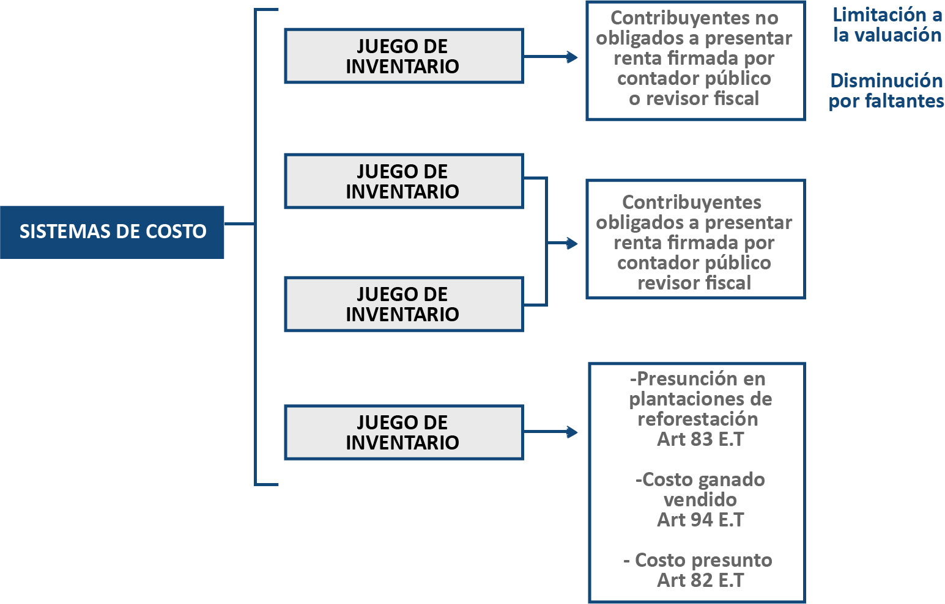

Determinación del costo de los bienes muebles (Artículos 66 y 67 E.T)

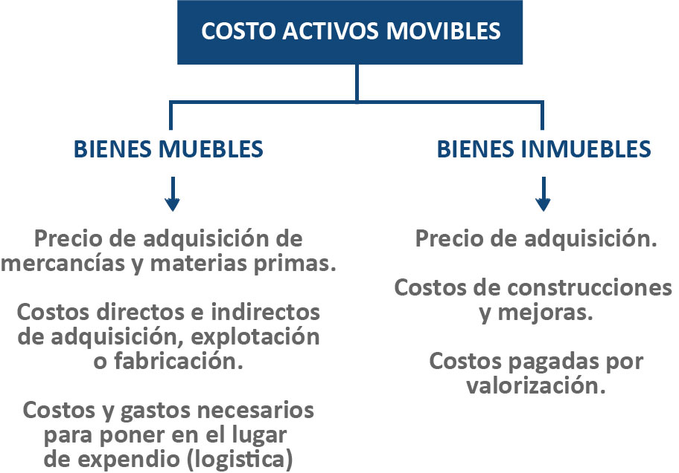

Determinación del costo en transacciones especificas:

Costo en las ventas a plazo
El costo de venta en las ventas a plazo está dado por la misma proporción que se genera en entre la suma de los ingresos efectivamente recibidos en el año o período gravable por cada contrato y el precio total del respectivo contrato, con relación al costo total del mismo período gravable. (E.T. Art,. 95)

Ejemplo:
Se genera una venta a plazos por un valor total de $1.000.000, cuyo costo total de la venta es de $710.000. A diciembre 31 se han causado ingresos por $250.000

El costo del período de estas ventas a plazo será de $177.500, calculado de la siguiente manera:

Proporción de los ingresos causados Vs los ingresos totales 250.000/1.000.000 = 25%

Costo del período = Costo total x % de ingresos causados = $710.000 * 25% = $177.500

Costos en la actividad de seguros de vida y capitalización
Conforme al artículo 96 del E.T. para esta actividad el costo del período gravable es la sumatoria de los siguientes conceptos:

- El importe pagado o abonado en cuenta, por concepto de siniestros, de pólizas dotales vencidas y de rentas vitalicias, ya sean fijas o indefinidas.
- El importe de los siniestros avisados, hasta concurrencia de la parte no reasegurada, debidamente certificado por el revisor fiscal.
- Lo pagado por beneficios especiales sobre pólizas vencidas.
- Lo pagado por rescates.
- El importe de las primas de reaseguros cedidas en Colombia o en el exterior.
- El importe que al final del año o período gravable tenga la reserva matemática.

Costos en las compañías de seguros
El artículo 97 del E.T. estable que para la actividad de las compañías de seguros el costo del período gravable es la sumatoria de los siguientes conceptos:

- El importe de los siniestros pagados o abonados en cuenta.
- El importe de los siniestros avisados, hasta concurrencia de la parte no reasegurada, debidamente certificado por el Revisor Fiscal;
- El importe de las primas de reaseguros cedidas en Colombia o en el exterior;
- El importe de los gastos por salvamentos o ajustes de siniestros.
- El importe que al final del año o período gravable tenga la reserva técnica².

ejercicios de aprendizaje
Realice una lectura comprensiva de la siguiente norma y doctrinas, y establezca la relación que tiene con el desarrollo del tema:

D.R. 610/10 componente inflacionario, concepto 29845 deducibilidad de costos y gasto, Concepto 061066 y 48461 costos presuntos, Concepto 38521 Autoevalúo como costo fiscal.



DEDUCCIONES
Cuando hablamos de deducciones, la primera premisa que se debe tener en cuenta es lo indicado en el artículo 107 del E.T., el cual de forma general establece los requisitos para que una erogación sea considerada fiscalmente una deducción.

“Son deducibles las expensas realizadas durante el año o período gravable en el desarrollo de cualquier actividad productora de renta, siempre que tengan relación de causalidad con las actividades productoras de renta y que sean necesarias y proporcionadas de acuerdo con cada actividad.

La necesidad y proporcionalidad de las expensas debe determinarse con criterio comercial, teniendo en cuenta las normalmente acostumbradas en cada actividad y las limitaciones establecidas en la norma”

Con base en estos criterios, los gastos en que se incurran para el desarrollo de la actividad productora de renta deben ser analizados desde esta perspectiva para clasificarlos fiscalmente como deducibles o no, sin perjucio de las limitaciones que se establecen por ley para algunos gastos.

Según el artículo 40 del Decreto 2649 los gastos representan flujos de salida de recursos, en forma de disminuciones del activo o incrementos del pasivo o una combinación de ambos, que generan disminuciones del patrimonio, incurridos en las actividades de administración, comercialización, investigación y financiación, realizadas durante un período, que no provienen de los retiros de capital o de utilidades o excedentes.

Por regla general se entienden realizadas las deducciones legalmente aceptables, cuando se paguen efectivamente en dinero o en especie o cuando su exigibilidad termine por cualquier otro modo que equivalga legalmente a un pago.

Por consiguiente, las deducciones incurridas por anticipado sólo se deducen en el año o período gravable en que se causen.

Se exceptúan de la norma anterior las deducciones incurridas por contribuyentes que lleven contabilidad por el sistema de causación, las cuales se entienden realizadas en el año o período en que se causen, aún cuando no se hayan pagado todavía. (E.T. Art., 104)

Por su parte, el artículo 105 del E.T. nos indica que se entiende causada una deducción cuando nace la obligación de pagarla, aunque no se haya hecho efectivo el pago.

A su vez, el artículo 106 del E.T. establece que el valor de los pagos o abonos en especie, que sean constitutivos de expensas necesarias o inversiones amortizables, se determina por el valor comercial de las especies en el momento de la entrega.

Si en pago de obligaciones pactadas en dinero se dieren especies, el valor de éstas se determina, salvo prueba en contrario, por el precio fijado en el contrato.

Dentro del Estatuto tributario se evidencian tratamientos especiales a los siguientes hechos económicos así:

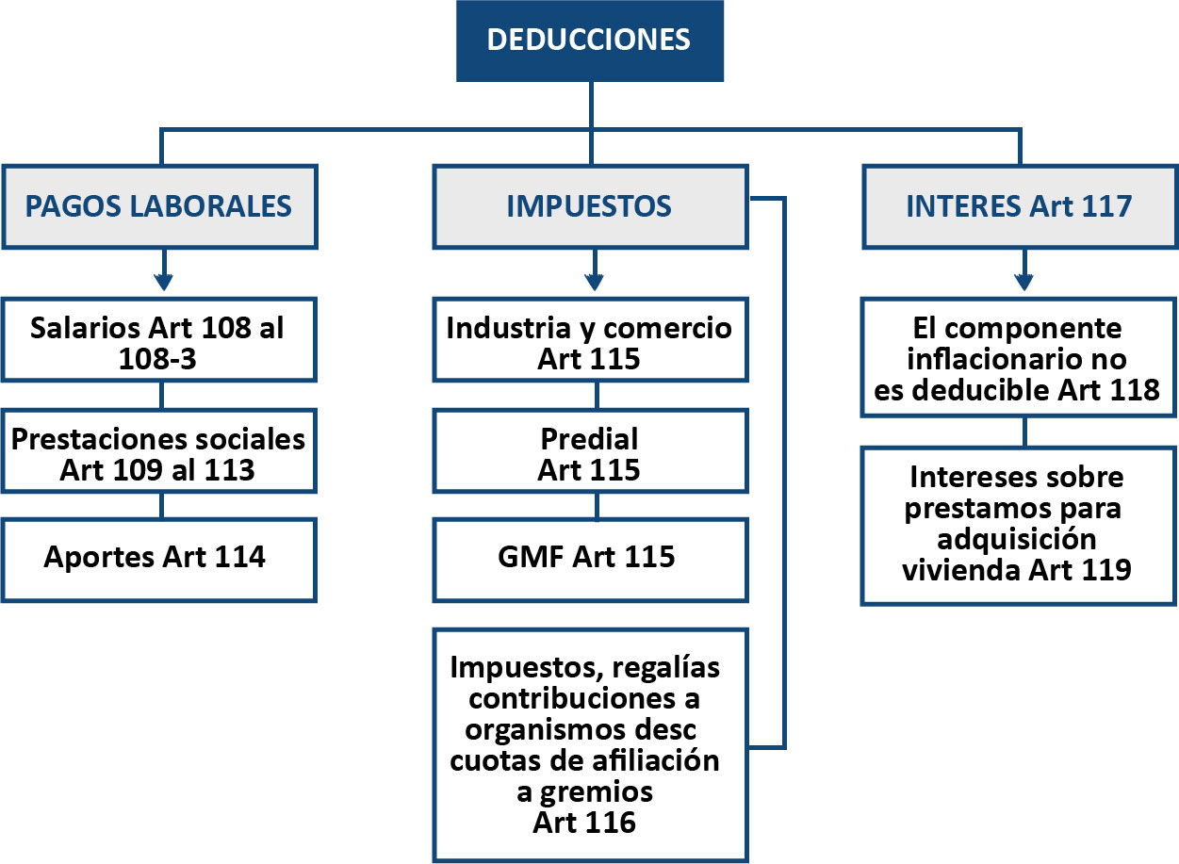

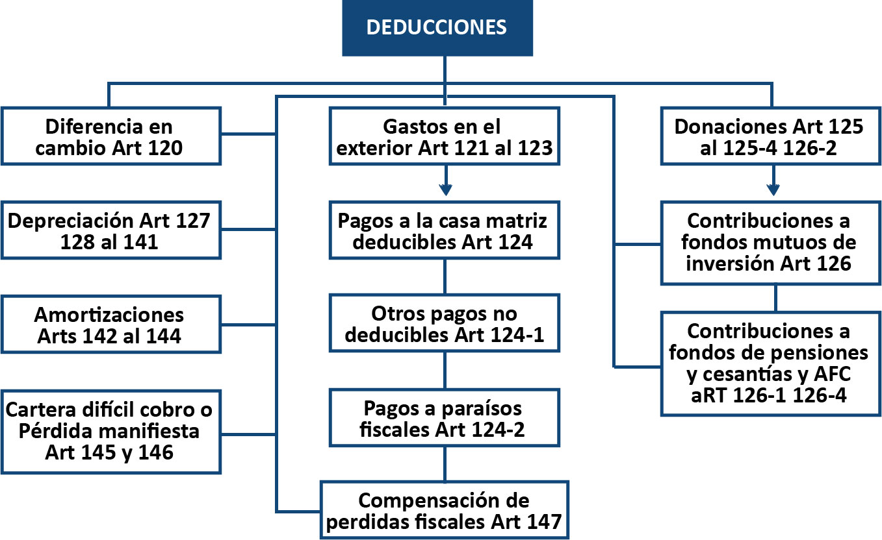

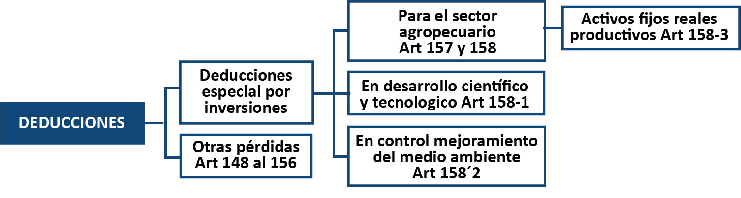

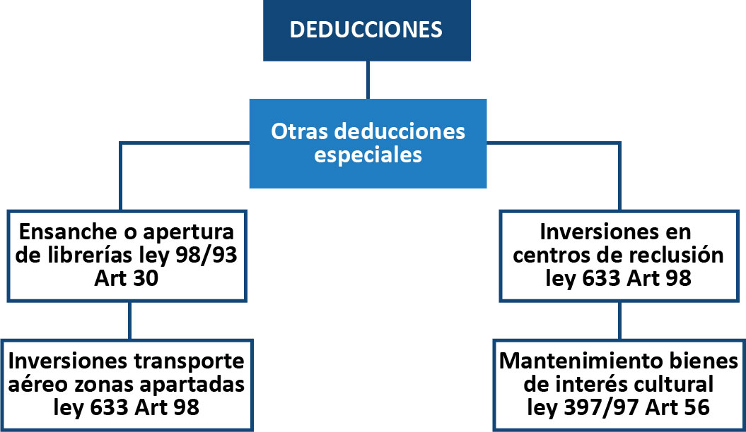

Después de ver el bosquejo de las clases de deducciones que podemos encontrar, analizaremos algunos que aunque no son más importantes que las demás, tienen un tratamiento especial y son del común de muchas empresas.

Gastos en el exterior
Los contribuyentes podrán deducir los gastos efectuados en el exterior en las siguientes circunstancias:

- Cuando tengan relación de causalidad con rentas de fuente dentro del país.
- Cuando se haya efectuado la retención en la fuente, si lo pagado constituye para su beneficiario renta gravable en Colombia.

Las entidades encargadas de tramitar los giros o remesas al exterior deben exigir que la declaración de cambio vaya acompaña de certificación de Revisor Fiscal o Contador Público, en la cual conste el pago del impuesto de renta, o de las razones por las cuales dicho pago no procede.

Gastos en el exterior deducibles sin que se practique retención
Los pagos a comisionistas en el exterior por la compra o venta de mercancías, materias primas u otra clase de bienes, que no excedan porcentaje del valor de la operación fijado por el Ministerio de Hacienda y Crédito Público.

Los intereses sobre créditos a corto plazo derivados de la importación o exportación de mercancías, sobregiros o descubiertos bancarios, que no excedan del porcentaje del valor de cada crédito o sobregiro que señale el Banco de la República.

Limitación a los costos y deducciones en el exterior
Los costos o deducciones por expensas en el exterior para obtener rentas de fuente dentro del país no pueden exceder del 15% de la renta líquida del contribuyente, determinada antes de descontar tales costos o deducciones.

Los siguientes pagos no se someten a limitación:

- Pagos respecto de los cuales sea obligatoria la retención en la fuente.
- Pagos a comisionistas en el exterior por la compra o venta de mercancías.
- Los intereses sobre créditos a corto plazo derivados de la importación o exportación de mercancías, sobregiros o descubiertos bancarios.
- Pagos por conceptos que no se consideran de fuente nacional. Artículo 25 E.T.
- Pagos o abonos en cuenta por cualquier clase de bienes corporales.
- Los costos y gastos que se capitalizan para su amortización, o los que deban activarse de acuerdo con las normas de contabilidad.
- Aquellos en que se incurra en cumplimiento de una obligación legal, tales como los servicios de certificación aduanera.

Requisitos para la procedencia de gastos en el exterior
- Si el beneficiario del pago es un sujeto no residente o no domiciliado en Colombia, debe acreditarse la consignación de la retención en la fuente por impuesto de renta y de remesas. Este requisito solo será exigible cuando el pago respectivo esté sujeto a gravamen.

- Deben cumplirse las regulaciones previstas en el régimen cambiario vigente en Colombia.

Pagos a la casa matriz
Son deducibles los costos o gastos pagados o reconocidos, directa o indirectamente, a las casas matrices u oficinas en el exterior por concepto de gastos de administración o dirección, regalías, explotación o adquisición de cualquier clase de intangibles, siempre que sobre ellos se hayan practicado las retenciones en la fuente a título de impuesto de renta; la deducibilidad de los pagos por otros conceptos a favor de compañías vinculadas, depende de lo previsto en los artículos 121 y 122 del E.T.

Otros pagos no deducibles
No son deducibles los intereses y demás costos o gastos financieros incluida la diferencia en cambio, por concepto de deudas que por cualquier concepto tengan las sucursales, filiales, agencias, para con sus casas matrices extranjeras, filiales sucursales o agencias de las mismas.

Esta prohibición no aplica en los siguientes casos de gastos:

Los originados por las deudas de las entidades del sector financiero vigiladas por la Superintendencia Bancaria.

Los generados en deudas de corto plazo provenientes de adquisición de materias primas y mercancías, en las cuales las casas matrices operan como proveedores directos.

No son constitutivos de costo o deducción los pagos o abonos en cuenta a personas naturales o jurídicas o cualquier entidad constituida, localizada o en funcionamiento en paraísos fiscales, salvo que se haya practicado la retención en la fuente o correspondan a operaciones financieras registradas ante el Banco de la Republica.

Donaciones
Los contribuyentes obligados a presentar declaración de renta y complementarios tienen derecho a deducir las donaciones efectuadas a:

- Las entidades no contribuyentes contempladas en el artículo 22 Estatuto Tributario.
- Las asociaciones, corporaciones y fundaciones, sin ánimo de lucro, cuyo objeto social y actividad corresponda a los taxativamente enunciados en la ley, siempre y cuando las mismas sean de interés general.

El valor a deducir por concepto de donaciones no puede ser superior al 30% de la renta líquida del contribuyente, determinada antes de restar el valor de la donación.

La ley consagra excepciones al límite anterior, cuando se dona a las siguientes instituciones:

- Fondos mixtos de promoción de la cultura, el deporte y las artes de los niveles departamental, municipal y distrital.
- El Instituto Colombiano de Bienestar Familiar –ICBF – para el cumplimiento de sus programas de servicios al menor y a la familia.
- Instituciones de Educación Superior, Centros de investigación y de altos estudios para financiar programas de investigación en innovaciones científicas, tecnológicas, de ciencias sociales y mejoramiento de la productividad.
- A la red Nacional de bibliotecas públicas y bibliotecas nacionales
- Los partidos o movimientos políticos aprobados por el Consejo Nacional Electoral.

Los beneficiarios de las donaciones (corporaciones, fundaciones y asociaciones sin ánimo de lucro) deben cumplir unos requisitos para que la deducción por donación proceda fiscalmente:

- Haber sido reconocida como persona jurídica sin ánimo de lucro y estar sometida en su funcionamiento a vigilancia oficial.
- Haber cumplido con la obligación de presentar declaración de ingresos y patrimonio o de renta, según el caso, en el año anterior al de la donación.
- Manejar en depósitos o inversiones en establecimientos financieros autorizados, los ingresos por donaciones.

Para que proceda el reconocimiento de la deducción por donaciones se requiere certificación de la entidad donataria firmada por el revisor fiscal o contador en donde conste la forma, el monto y la destinación de la donación y demás requisitos.

Las donaciones pueden darse en dinero o en especie, cuando se dona dinero puede ser en efectivo, con tarjetas de crédito o mediante los intermediarios financieros. Las donaciones en especie la podemos clasificar en títulos valores cuyo valor se estima a precio de mercado, y otros activos donde su valor se estima por el precio de compra, meno su depreciación o amortización a la fecha de la donación.

No procede la deducción por donaciones cuando se donen acciones, cuotas partes o participaciones, títulos valores, derechos o acreencias, poseídos en entidades o sociedades

Donaciones especiales
Existen otras donaciones que dan un beneficio adicional al contribuyente que realice dichas donaciones, de las cuales encontramos:

Las donaciones a la Corporación General Gustavo Matamoros D’Costa y a las fundaciones y organizaciones dedicadas a la defensa, protección y promoción de los derechos humanos y el acceso a la justicia, tienen derecho a deducir de la renta, el 125% del valor de las donaciones efectuadas durante el año o periodo gravable.

Los contribuyentes que hagan donaciones a organismos del deporte aficionado tales como clubes deportivos, clubes promotores, comités deportivos, ligas deportivas, asociaciones deportivas, federaciones deportivas y Comité Olímpico Colombiano debidamente reconocidas, que sean personas jurídicas sin ánimo de lucro, tienen derecho a deducir de la renta el 125% del valor de la donación, siempre y cuando se cumplan los requisitos previstos en los artículos 125, 125-1, 125-2 y 125-3 del Estatuto Tributario.

Los contribuyentes que hagan donaciones a organismos deportivos y recreativos o culturales debidamente reconocidos que sean personas jurídicas son ánimo de lucro, tienen derecho a deducir de la renta, el 125% del valor de las donaciones efectuadas durante el año o período gravable.

Para gozar del beneficio de las donaciones efectuadas, deberá acreditarse el cumplimiento de las demás condiciones y requisitos establecidos en los artículos 125-1, 125-2 y 125-3 del Estatuto Tributario y los demás que establezca el reglamento.

Depreciación

Beneficiarios
- Propietario o usufructuario del bien.
- Arrendatario de bien inmueble cuando realice mejoras que se transfieran al arrendador sin compensación.

Deducción por depreciación
Cantidades razonables por depreciación causada por desgaste o deterioro normal o por obsolescencia de bienes usados en el negocio o actividades productoras de renta, equivalente a la alícuota necesaria para amortizar el ciento por ciento (100%) de su costo durante su vida útil siempre que estos bienes hayan prestado servicio en el año o en el período gravable.

Base para calcular la depreciación
La depreciación debe ser calculada sobre el precio de adquisición del bien incluido los impuestos a las ventas, los de aduanas y de timbre, más adiciones y gastos necesarios para dejarlo en condiciones de prestar servicio.

Bienes depreciables
Activos fijos tangibles, con excepción de los terrenos, que no sean amortizables.

Depreciación de bienes adquiridos en el año.
La alícuota de depreciación se calcula proporcionalmente al número de meses o fracción de mes en que las adquisiciones o mejoras prestaron servicio.

Depreciación de bienes usados.
El adquirente debe calcular razonablemente el resto de vida útil probable para amortizar el costo de adquisición.

La vida útil así calculada sumada a la transcurrida durante el uso de anteriores propietarios, no puede ser inferior a la contemplada para bienes nuevos en el reglamento.

Depreciación en un solo año para activos menores
El artículo 6º del Decreto Reglamentario 3019 de 1989, establece:
“A partir del año gravable de 1990, los activos fijos depreciables adquiridos a partir de dicho año, cuyo valor de adquisición sea igual o inferior a $ 100.000 (50 UVT), podrán depreciarse en el mismo año en que se adquieran, sin consideración a la vida útil de los mismos.

El valor señalado anteriormente corresponde al valor total del bien, incluyendo la totalidad de las partes o elementos que lo conforman y no se refiere al valor individual fraccionado de sus partes o elementos.

Vida útil de bienes depreciables
Con relación a la vida útil de los bienes, debemos diferenciar la vida útil técnica y la vida útil fiscal, toda vez que la realidad económica nos indica que estas dos definiciones generalmente difieren entre sí. Un ejemplo claro de lo dicho es la depreciación de un bien inmueble, que fiscalmente tiene una vida útil de 20 años y que la realidad económica es que ese inmueble puede durar cincuenta años o más.

Vida útil técnica
Inciso cuarto del artículo 64 decreto 2649 de 1993 indica que se entiende por vida útil el lapso durante el cual se espera que la propiedad, planta o equipo, contribuirá a la generación de ingresos. Para su determinación es necesario considerar, entre otros factores, las especificaciones de fabrica, el deterioro por el uso, la acción de factores naturales, la obsolescencia por avances tecnológicos y los cambios en la demanda de los bienes o servicios a cuya producción o suministro contribuyen.

Vida útil fiscal
Artículo 137 del E.T. Se determina conforme a las normas que señale el reglamento, las cuales oscilan entre tres y veinticinco años, atendiendo a la actividad en que se utiliza el bien, a los turnos normales de la actividad respectiva, calidad de mantenimiento y obsolescencia.
Reglamento de las vidas útiles fiscales
Decreto Reglamentario 3019/89
Artículo 2º vida útil de los activos fijos depreciables adquiridos a partir de 1989. La vida útil de los activos fijos depreciables, adquiridos a partir de 1989 será la siguiente:
Inmuebles (incluidos los oleoductos) | 20 años
Barcos, trenes, aviones, maquinaria, equipo y bienes muebles | 10 años
Vehículos automotores y computadores | 5 años

Autorización para utilizar una vida útil diferente
Cuando la vida útil fijada en el reglamento no corresponde a la realidad del bien, se solicita autorización para fijar una vida útil diferente con base en conceptos o tablas de depreciación de reconocido valor técnico.

Por lo anterior, la legislación abre la posibilidad de depreciar los bienes con vidas útiles diferentes a las establecidas por reglamento, en el entendido que cada contribuyente puede tener una situación singular sobre sus bienes.

En el caso que los bienes depreciables tienen una vida útil mayor a la designada por el reglamento fiscal y la pueden demostrar con evaluaciones profesionales, podrían depreciar sus bienes a la vida útil estimada sin necesidad de presentar la autorización al Director General de Impuestos Nacionales (Sentencia de marzo 12 de 2009 Exp. 16242 M.P. Ligia López Díaz de la sección cuarta del Consejo de Estado).
“……Y el tercer caso (tercer inciso) si la vida útil efectiva resulta superior a la autorizada por el reglamento, caso en el cual el contribuyente puede distribuir en el lapso faltante el saldo amortizable o disminuir su deducción de acuerdo con la vida útil efectiva..

Estos últimos casos se refieren a vida útil efectiva, es decir a la que en realidad ha resultado del uso de los bienes y si ha sido menor por obsolescencia, la Sala considera que no debe exigirse la autorización del director, sino proceder como se indica en la norma, con las pruebas y explicaciones del caso……..”

Sistema para calcular la depreciación
Como lo vimos en el punto anterior, también existen diferencias entre el cálculo de la depreciación fiscal y la depreciación técnica.

Fiscalmente, la depreciación se calcula por el sistema de línea recta, por el de reducción de saldos o por otro sistema de reconocido valor técnico autorizado por el Subdirector de Fiscalización de la DIAN, o su delegado.

Mientras que el Inciso quinto del artículo 64 decreto 2649 enuncia que la depreciación contable se debe determinar sistemáticamente mediante métodos de reconocido valor técnico, tales como línea recta, suma de los dígitos de los años, unidades de producción u horas de trabajo y que se debe utilizarse aquel método que mejor cumpla la norma básica de asociación.

Depreciación acelerada
Cuando los turnos de trabajo establecidos exceden los normales (8 horas diarias), el contribuyente puede aumentar la alícuota de depreciación en un veinticinco por ciento (25%) por cada turno adicional que se demuestre y proporcionalmente por fracciones menores.

Constitución de reserva
El método de depreciación contable puede ser diferente al adoptado para fines fiscales, en este aspecto no opera el principio de la coincidencia. En razón a que existe la posibilidad de utilizar sistemas diferentes de depreciación, el artículo 130 del Estatuto Tributario establece la obligación de constituir una reserva.

Cuando los contribuyentes soliciten cuotas de depreciación fiscal que excedan el valor de las registradas en el Estado de Resultados, deberán para que proceda la deducción sobre el mayor valor solicitado fiscalmente, destinar de las utilidades del respectivo ejercicio gravable, como reserva no distribuible, una suma equivalente al setenta por ciento (70%) del mayor valor solicitado.

Cuando la depreciación solicitada fiscalmente sea inferior a la contabilizada, se podrá liberar de la reserva a que se refiere el inciso anterior el setenta por ciento (70%) de la diferencia entre el valor solicitado y el valor contabilizado.

Las utilidades que se liberen de la reserva podrán distribuirse como un ingreso no constitutivo de renta ni ganancia ocasional.

Provisión de cartera
Conforme al artículo 145 del E.T. son deducibles las cantidades razonables que provisionen los contribuyentes que lleven la contabilidad por el sistema de causación para deudas de dudoso o difícil cobro, siempre que dichas deudas se hayan originado en operaciones productoras de renta y que correspondan a cartera vencida.

No se reconoce el carácter de difícil cobro a deudas contraídas entre sí por empresas o personas económicamente vinculadas, o por los socios para con la sociedad, o viceversa.

Fiscalmente existen dos métodos para el cálculo de la provisión de cartera, los cuales están contemplados en el decreto 187 de 1975 en los artículos 74 y 75:
Provisión individual
Art. 74.- Como deducción por concepto de provisión individual para deudas de dudoso o difícil cobro fijase como cuota razonable hasta un treinta y tres por ciento (33%) anual del valor nominal de cada deuda con más de un año de vencida.

Provisión general
Art. 75.- Los contribuyentes que lleven contabilidad de causación y cuyo sistema de operaciones origine regular y permanentemente créditos a su favor tendrán derecho a que se les deduzca de su renta bruta, por concepto de provisión general para deudas de dudoso o difícil cobro, un porcentaje de la cartera vencida, así:

El cinco por ciento (5%) para las deudas que en el último día del y ejercicio gravable lleven más de tres meses de vencidas sin exceder de seis (6) meses.

El diez por ciento ( 10% ) para las deudas que en el último día del ejercicio gravable lleven más de seis (6) meses de vencidas sin exceder de un (1) año.

El quince por ciento (15%) para las deudas que en el último día del ejercicio gravable lleven más de un (1) año de vencidas.

Parágrafo 1. Esta deducción sólo se reconocerá cuando las deudas y la provisión estén contabilizadas y el contribuyente no haya optado por la provisión individual.

Parágrafo 2. El contribuyente que en años anteriores haya solicitado la provisión individual para deudas de dudoso o difícil cobro y opte por la provisión general de que trata este artículo, deberá hacer los ajustes correspondientes.
Ejemplos
- Provisión individual:
Para determinar la provisión de cartera por éste método, se toma el saldo que al final del año o periodo en que se haga el cálculo, y aquellas cuentas que tengan más de un año de vencimiento, se les aplica un 33% como provisión.
A 31 de diciembre de 2010 la cartera de la compañía ILC S.A.S es de $160.000.000, de los cuales $45.000.000 tienen más de un año de vencimiento, entonces:
45.000.000*33% = 14.850.000.
Así las cosas, el valor de la cartera disminuye en el valor de la provisión y el nuevo patrimonial es de 160.000.000-14.850.000 = $145.150.000
- Provisión general:
Igual que en la provisión individual, al final del periodo se determinan los vencimientos de la cartera y se clasifican en aquellas cuentas que tienen:
Entre 3 y 6 meses de vencidas
Entre 6 y 12 meses de vencidas
Más de 12 meses de vencidas
A 31 de diciembre de 2010 la cartera de la compañía ILC S.A.S es de $160.000.000 y tiene cartera vencida de $75.000.000 así:
Entre 3 y 6 meses $30.000.000
Entre 6 y 12 meses $30.000.000
Más de 12 meses $45.000.000
Entonces
30.000.000*5% = $ 1.500.000
30.000.000*10% = 3.000.000
45.000.000*15% = 6.750.000
Total provisión $11.250.000
Para los dos ejercicios anteriores, en el supuesto que es el primer año que calculan la provisión fiscal de cartera, la provisión sería igual a la deducción en renta.

Supongamos que en el segundo año la situación de la cartera vencida al 31 de diciembre se compone de la siguiente forma, y no se ha recuperado cartera del año anterior:
Entre 3 y 6 meses $ 20.000.000
Entre 6 y 12 meses 10.000.000
Más de 12 meses 105.000.000
Entonces
20.000.000*5% = $ 1.000.000
10.000.000*10% = 1.000.000
105.000.000*15% = 15.750.000
Total provisión $ 17.750.000
Saldo inicial provisión cartera $11.250.000
Provisión del año 6.500.000
Reintegro del año 0
Saldo final provisión cartera $17.750.000

Como lo podemos observar, los cálculos de la provisión de cartera es el saldo final de la misma al terminar al año gravable. Se debe comparar con el saldo inicial para establecer cuál fue su aumento o disminución, con el fin de calcular la deducción fiscal del año gravable.

Así las cosas, para el año dos la deducción a imputar a la renta del contribuyente no es $17.750.000, sino $6.500.000. Sin embargo el valor patrimonial de la cartera si debe ser disminuido en $17.750.000.

Se debe tener en cuenta que métodos anteriores son los cálculos fiscales permitidos para realizar la provisión de cartera, sin que esto indique que contablemente se deban hacer los cálculos conforme a estos mismos parámetros.

Compensación de Pérdidas fiscales
La compensación de pérdidas fiscales está reglamentada por el artículo 147 del E.T y ha sufrido algunos cambios desde el año 2002 así:

Normas aplicables hasta el periodo gravable 2002
Las sociedades podrán compensar las pérdidas fiscales ajustadas por inflación sufridas en cualquier año, con las rentas que obtuvieren dentro de los cinco (5) períodos gravables siguientes.

Normas aplicables a partir del año gravable 2003
Las sociedades podrán compensar las pérdidas fiscales ajustadas por inflación, determinadas a partir del año gravable 2003, con las rentas líquidas ordinarias que obtuvieren dentro de los ocho (8) períodos gravables siguientes

Normas aplicables a partir del año gravable 2007 - Ley 1111 de 2006
Las sociedades podrán compensar las pérdidas fiscales reajustadas fiscalmente, con las rentas líquidas ordinarias que obtuvieren en los periodos gravables siguientes (año gravable 2007) sin perjuicio de la renta presuntiva del ejercicio. Las pérdidas de las sociedades no serán trasladables a los socios.

Así las cosas, el valor a compensar por pérdidas fiscales a partir del año gravable 2007 no tiene límite de tiempo.

La amortización de la pérdida se hace contra renta líquida ordinaria, sin perjuicio de la renta presuntiva. Esto implica que la deducción tenga una limitante: no puede llevarse la renta ordinaria por debajo de la presuntiva por medio de amortización de pérdidas fiscales.

Por otra parte, existe otra compensación tributaria que es la compensación proveniente del exceso de la renta presuntiva sobre la renta líquida que se presentaron en años anteriores, diferencia que podrán ser compensadas dentro de los cinco años siguientes reajustada fiscalmente. (Parágrafo del Art 189., E.T.)

Con el siguiente ejemplo se ilustra el efecto de la compensación de las pérdidas fiscales

Un contribuyente para el año gravable de 2008 generó una pérdida fiscal de $2.500. En el año gravable 2009 esta es su situación fiscal ante de compensar la pérdida que tiene derecho:

Ingresos gravables 10.000
Costos y gastos deducibles 7.000
Renta ordinaria antes de compensación 3.000
Renta presuntiva 1.000

El valor a amortizar en este año, y que dicha amortización procede sin perjuicio de la renta presuntiva, es como sigue:

Ingresos 10.000
Costos y gastos deducibles 7.000
Amortización por pérdida fiscal 2.000
Renta ordinaria después de pérdidas fiscales 1.000
Renta presuntiva 1.000

En conclusión no es posible reciclar la pérdida en forma indirecta, es decir, no puede llevarse la Renta Líquida a cero para luego tomar como deducción el exceso de renta presuntiva sobre la ordinaria. La renta líquida debe ser igual a la renta presuntiva por mandato legal. En ausencia de limitación, se podía amortizar un valor tal que igualara la renta líquida ordinaria a cero y de esa manera generar diferencia entre presuntiva y ordinaria y obtener un rejuvenecimiento indirecto de la pérdida.

Las pérdidas de las sociedades absorbidas en procesos de fusión están limitadas al porcentaje de participación del patrimonio que le corresponde en la sociedad absorbente o resultante. Esta misma regla se aplica a las sociedades en procesos de escisión.

La ley aplicable a las pérdidas fiscales será la vigente para el período en que se originó y declaró.

Para que las pérdidas fiscales sean aceptadas en los procesos de fusión o escisión, la actividad económica de las sociedades intervinientes tiene que ser la misma antes de dichos procesos.

Las pérdidas fiscales que correspondan a ingresos no constitutivos de renta ni ganancia ocasional o costos y gastos sin relación de causalidad con la renta gravada no serán aceptadas, por lo que deben estar debidamente soportadas aquellas que se soliciten.

El término de firmeza de la declaración de renta y sus correcciones donde se determinen o compensen pérdidas fiscales será de cinco (5) años contados a partir de la fecha de presentación de dichas declaraciones.

Perdidas en activos
Son deducibles las pérdidas sufridas durante el año o período gravable, concernientes a los bienes usados en el negocio o actividad productora de renta y ocurridas por fuerza mayor.

La pérdida se disminuye en el valor de las compensaciones por seguros y similares, cuando la indemnización se recibe dentro del mismo año o período gravable en el cual se produjo la pérdida. Las compensaciones recibidas con posterioridad están sujetas al sistema de recuperación de deducciones.

Cuando el valor total de la pérdida de los bienes o parte de ella no pueda deducirse en el año en que se produce, por carencia o insuficiencia de otras rentas, el saldo se difiere para deducirlo en los cinco (5) períodos gravable siguientes.

Conceptos no deducibles como pérdida
- Pérdidas en bienes del activo movible que se han reflejado en el juego de inventarios (sistema periódico).

- El valor de los ajustes efectuados sobre los activos fijos, a que se refieren los artículos 73 (ajuste de bienes raíces, acciones y aportes de personas naturales), 90-2 (saneamiento de bienes raíces), 70 y 868 del E.T. (reajustes fiscales) y 75 Ley 75/86 (valor comercial), no se tendrán en cuenta para determinar el valor de la pérdida en la enajenación de activos, pero sí forman parte del costo fiscal para determinar la utilidad.

- Las pérdidas de personas naturales o sucesiones ilíquidas en empresas agrícolas cuyas operaciones no estén contabilizadas en libros registrados.

- Las pérdidas por enajenación de activos a vinculados económicos. Cuando la transacción tenga lugar entre una sociedad y otra entidad asimilada y personas naturales o sucesiones ilíquidas que sean económicamente vinculadas a la sociedad o entidad.

- Las pérdidas por enajenación de activos de sociedades a socios. Cuando la transacción tenga lugar entre una sociedad limitada o asimilada y sus socios que sean sucesiones ilíquidas o personas naturales, el cónyuge o los parientes de los socios dentro del cuarto grado civil de consanguinidad, segundo de afinidad o único civil.

- La pérdida en la enajenación de acciones o cuotas de interés social. No es deducible en ningún caso, inclusive en el caso de las acciones que se coticen en las bolsas de valores.

ejercicios de aprendizaje
Conforme a las siguientes transacciones defina si los gastos incurridos son o no deducibles:

- Una empresa de confecciones, compra un vehículo para su gerente general y deprecia el bien por línea recta a cinco años.

- Una empresa de confecciones, compra un vehículo para logística y deprecia el bien por línea recta a cinco años.

- Una empresa de ventas por catálogo, compra un vehículo para su gerente de ventas y deprecia el bien por línea recta a cinco años.

- El Banco XYZ, compro $500 millones en camisetas para apoyar la campaña de aire limpio.
- Un camionero que transita en las vías nacionales, compra su alimentación en el restaurante de la señora Carmela, quien no está inscrita en el RUT y no expide documento equivalente. Es necesario indicar es el único restaurante en la región.

- El servicio prestado por los coteros en la puesta de los puertos secos.

- La cuota del club social del presidente de una empresa manufacturera.

- La cuota del club social del presidente de una empresa de relaciones públicas.

- La depreciación de la casa que se compró para que habitara el gerente general de la empresa.



Lecturas complementarias
Concepto No. 094036 deducibilidad gastos exterior,
Concepto 035555 de 1998 provisión de cartera
Concepto 23795 Crédito Mercantil no deducible
Concepto 03358 donación insinuación; concepto 019180 donación.
Ley 299/96 Art. 12 (Definición de ciencia y tecnología);
Decreto 2076 de 1992 Artículos 6, 7 y 8

DEPURACIÓN DE RENTA
Después de ver los conceptos básicos que conforman la renta de un contribuyente, debemos de plasmar esta información de forma tal que las personas que realicen la depuración tengan la posibilidad de controlar los valores declarados y la posibilidad de visualizar las partidas conciliatorias que se generan entre la contabilidad y los valores fiscales.

Por lo anterior, propongo un formato que permite realizar la depuración de renta de forma ordenada y con los elementos suficientes para poder realizar la conciliación de renta de forma ágil y clara, con las siguientes características:

Cuenta | Descripción | Saldos contables | Ajustes contables |  | Saldo Ajustado | Ajustes fiscales |  | Valor fiscal
Contable |  | AL 31-12-xxxx | Débito | Crédito | Saldo Ajustado | Débito | Crédito | Valor fiscal

Es preciso indicar que se parte de los valores contables, para poder depurar los ingresos gravados, exentos o excluidos y de igual forma los costos y deducciones fiscalmente aceptados.

Para dar una mayor ilustración respecto a la depuración de renta, desarrollaremos un ejercicio práctico donde se pueda verificar los efectos que tienen los gastos o costos no aceptados fiscalmente en la depuración de renta para una empresa del sector real, regida por el Plan Único de Cuentas - PUC para comerciantes (ver archivo “ejemplo depuración de renta.xlsx”).

EJERCICIOS DE APRENDIZAJE
Realizar el ejercicio conjunto, propuesto en el siguiente tema. Archivo adjunto “Ejercicio depuración de renta.xlsx”



RENTAS LÍQUIDAS ESPECIALES
Se debe tener presente que algunas entidades deben calcular el impuesto de renta por el sistema de renta presuntiva, con el fin de liquidar el impuesto de renta por el mayor valor calculado entre la renta líquida o la renta presuntiva. Así las cosas, a continuación veremos de forma general el cálculo de la renta presuntiva conforme a los artículos 188 y siguientes del Estatuto Tributario.

RENTA PRESUNTIVA
Como primera premisa podemos indicar que la renta presuntiva es una de las presunciones que contienen nuestra legislación tributaria donde indica que la renta líquida del contribuyente no puede ser inferior al 3% de su patrimonio líquido, en el último día del ejercicio gravable inmediatamente anterior. (Art. 188 E.T.)

Con lo expresado anteriormente, podemos concluir que los contribuyentes que por primera vez presentan su declaración del impuesto de renta no calcular renta presuntiva.

Cálculo de la base de cálculo y determinación de la renta presuntiva

Del total del patrimonio líquido del año anterior, que sirve de base para efectuar el cálculo de la renta presuntiva, se podrán restar únicamente los siguientes valores:

- El valor patrimonial neto de los aportes y acciones poseídos en sociedades nacionales;

- El valor patrimonial neto de los bienes afectados por hechos constitutivos de fuerza mayor o caso fortuito, siempre que se demuestre la existencia de estos hechos y la proporción en que influyeron en la determinación de una renta líquida inferior;

- El valor patrimonial neto de los bienes vinculados a empresas en período improductivo;

- A partir del año gravable 2002 el valor patrimonial neto de los bienes vinculados directamente a empresas cuyo objeto social exclusivo sea la minería distinta de la explotación de hidrocarburos líquidos y gaseosos;

- Las primeras diecinueve mil (19.000) UVT de activos del contribuyente destinados al sector agropecuario se excluirán de la base de aplicación de la renta presuntiva sobre patrimonio líquido;

- Las primeras trece mil (13.000) UVT del valor de la vivienda de habitación del contribuyente;

Al valor inicialmente obtenido de renta presuntiva, se sumará la renta gravable generada por los activos exceptuados y este será el valor de la renta presuntiva que se compare con la renta líquida determinada por el sistema ordinario. (Art. 189 E.T.)

El valor patrimonial neto de los bienes que se excluyen de la base de cálculo de la renta presuntiva, es el que se obtenga de multiplicar el valor patrimonial del bien por el porcentaje que resulte de dividir el patrimonio líquido por el patrimonio bruto, del año gravable base para el cálculo de la presunción. (Art. 193 E.T.)

Patrimonio Líquido /Patrimonio Bruto = % patrimonio neto del bien

Como lo denotábamos anteriormente, la legislación tributaria (Art. 191 E.T.) excluyo de calcular la renta presuntiva a algunos contribuyentes del impuesto de renta, así:

- Las entidades del régimen especial de que trata el artículo 19.
- Las empresas de servicios públicos domiciliarios.

- Los fondos de inversión, de valores, comunes, de pensiones o de cesantías contemplados en los artículos 23-1 y 23-2 de este Estatuto.

- Las empresas del sistema de servicio público urbano de transporte masivo de pasajeros, así como las empresas de transporte masivo de pasajeros por el sistema de tren metropolitano.

- Las empresas de servicios públicos que desarrollan la actividad complementaria de generación de energía.

- Las entidades oficiales prestadoras de los servicios de tratamiento de aguas residuales y de aseo.

- Las sociedades en concordato.

- Las sociedades en liquidación por los primeros tres (3) años.

- Las entidades sometidas al control y vigilancia de la Superintendencia Bancaria que se les haya decretado la liquidación o que hayan sido objeto de toma de posesión, por las causales señaladas en los literales a) o g) del artículo 114 del estatuto orgánico del sistema financiero.

- Los bancos de tierras de las entidades territoriales, destinados a ser urbanizados con vivienda de interés social.

- Los centros de eventos y convenciones en los cuales participen mayoritariamente las Cámaras de de Comercio y los constituidos como empresas industriales y comerciales del Estado o sociedades de economía mixta en las cuales la participación de capital estatal sea superior al 51%, siempre que se encuentren debidamente autorizados por el Ministerio de Comercio, Industria y Turismo.

- Las sociedades anónimas de naturaleza pública, cuyo objeto principal sea la adquisición, enajenación y administración de activos improductivos de su propiedad, o adquiridos de los establecimientos de crédito de la misma naturaleza.

- A partir del 1o de enero de 2003 y por el término de vigencia de la exención, los activos vinculados a las actividades contempladas en los numerales 1o, 2o, 3o, 6o y 9o del artículo 207-2 de este Estatuto, en los términos que establezca el reglamento.

Por otra parte, la Ley 1116 de 2006 en sus artículos 40 y 62 exceptúa de calcular renta presuntiva a las empresas con acuerdo de reorganización.

Art. 40 Efecto general del acuerdo de reorganización y del acuerdo de adjudicación.

“PARÁGRAFO 1o. Las empresas que hayan celebrado un acuerdo de reorganización no estarán sometidas a renta presuntiva por los tres primeros años contados a partir de la fecha de confirmación del acuerdo.

Art. 60 Exoneración de gravámenes….

En adición a las excepciones previstas en el artículo 191 del Estatuto Tributario, en caso de declaración judicial de liquidación judicial, el deudor no estará sometido al régimen de la renta presuntiva.”

Por otra parte, el artículo 207-2 del E.T. nos indica que hay ciertas actividades exentas del impuesto de renta, por tal razón, los bienes vinculados a esas actividades estarían exentos de tributar por renta presuntiva.

A continuación se anexa una propuesta para depurar la base para calcular la renta presuntiva de un contribuyente.

CALCULO DE RENTA PRESUNTIVA
Patrimonio líquido año gravable anterior | 172.053.000 | = | 34,07%
Patrimonio bruto año gravable anterior | 504.966.000
LIQUIDACIÓN
Patrimonio líquido año gravable anterior |  |  | 172.053.000
Menos: Valor patrimonial neto a 31 de diciembre del año anterior de:
Acciones y aportes en sociedades naciónales | 30.000.000 | 34,07% | 10.221.658
Activos vinculados a actividades señaladas art 207-2 E.T. | 0 |  | 0
Bienes afectados por hechos constitutivos de fuerza mayor o caso fortuito | 0 | 34,07% | 0
Bienes vinculados a empresas en periodo improductivo | 0 | 34,07% | 0
Las primeras diecinueve mil (19.000) UVT de activos del contribuyente destinados al sector agropecuario | 0 | 34,07% | 0
Las primeras trece mil (13.000) UVT del valor de la vivienda de habitación del contribuyente | 0 | 34,07% | 0
Patrimonio Base de renta presuntiva |  |  | 161.831.342
Porcentaje renta presuntiva |  |  | 3%
Renta presuntiva sobre patrimonio |  |  | 4.855.000
Más: Renta gravable generada por los activos exceptuados
Utilidad gravada en venta de acciones |  |  | 0
Dividendos recibidos a título de gravados |  |  | 0
TOTAL RENTA PRESUNTIVA |  |  | 4.855.000
Impuesto de renta por el sistema de renta presuntiva | Tarifa Impuesto | 33% | 1.602.000

OTRAS RENTA LÍQUIDAS ESPECIALES
Este tema es aplicable a transacciones específicas que se realicen en un período gravable o para ciertas actividades económicas, las cuales no necesitan realizar depuración para que constituyan renta líquida.

A continuación se enumerará las transacciones comerciales que constituyen renta líquida:

- La recuperación de las cantidades concedidas en uno o varios años o periodos gravables como deducción de la renta bruta, por depreciación, perdida de activos fijos, amortización de inversiones, deudas de dudoso o difícil cobro, deudas perdidas o sin valor, pensiones de jubilación o invalidez, o cualquier otro concepto hasta concurrencia del monto de la recuperación.

- La distribución de las cantidades concedidas en años anteriores por concepto de reservas para protección o recuperación de activos, fomento económico y capitalización económica, o la destinación de tales reservas a finalidades diferentes.

- De conformidad con lo establecido por el Decreto 187 de 1975, en su artículo 82, “la recuperación total o parcial de la deuda cuya deducción se hubiere obtenido por considerarla manifiestamente perdida o sin valor constituye renta líquida en el año en que se produzca.” (Estatuto Tributario Notinet Nota del Art. 195 E.T.)

- La utilidad que resulte al momento de la enajenación de un activo fijo depreciable deberá imputarse, en primer término, a la renta líquida por recuperación de deducciones. Art. 196 E.T.)

- Cuando la cuota anual de las provisiones de pensiones de jubilación (cálculo actuarial), determinada en la forma prevista en el artículo 113 del E.T., resulte negativa, constituirá renta líquida por recuperación de deducciones. (Art. 197 E.T.)

- Cuando el contribuyente obtenga ingresos o aprovechamientos por concepto de recuperaciones, con ocasión de la venta de bienes tangibles o intangibles o de devoluciones o rebajas de pagos constitutivos de inversiones, para cuya amortización se hayan concedido deducciones, constituye renta el valor de tales ingresos o aprovechamientos, hasta concurrencia de las deducciones concedidas (Art. 198 E.T.)

- Las perdidas declaradas por las sociedades que sean modificadas por liquidación oficial y que hayan sido objeto de compensación, constituyen renta líquida por recuperación de deducciones, en el año al cual corresponda la respectiva liquidación. (Art. 199 E.T.)

A continuación, repasaremos de acuerdo al E.T. las actividades en las cuales de calcula renta líquida especial.

Renta líquida en contratos de servicios autónomos. (Art. 200 al 202 del E.T.)

En los contratos de servicios autónomos que impliquen la existencia de costos y deducciones, tales como los de obra o empresa y los de suministro, la renta líquida está constituida por la diferencia entre el precio del servicio o servicios y el costo o deducciones imputables a su realización.

En los contratos de servicios autónomos, cuando el pago de los servicios se haga por cuotas y éstas correspondan a más de un año o período gravable, en la determinación de su renta líquida el contribuyente deberá optar por uno de los siguientes sistemas:

- Elaborar al comienzo de la ejecución del contrato un presupuesto de ingresos, costos y deducciones totales del contrato y atribuir en cada año o período gravable la parte proporcional de los ingresos del contrato que corresponda a los costos y deducciones efectivamente realizados durante el año. La diferencia entre la parte del ingreso así calculada y los costos y deducciones efectivamente realizados, constituye la renta líquida del respectivo año o período gravable. Al terminar la ejecución del contrato deben hacerse los ajustes que fueren necesarios.

- Diferir los costos y deducciones efectivamente incurridos, hasta la realización de los ingresos a los cuales proporcionalmente corresponden.

Cuando el contribuyente opte por el sistema a que se refiere el numeral 1o. de este artículo, el presupuesto del contrato debe estar suscrito por arquitecto, ingeniero y otro profesional especializado en la materia, con licencia para ejercer.

Para que los contribuyentes puedan hacer uso de la opción antes dicha, deben llevar contabilidad.

Los contribuyentes que se acojan a la opción del numeral 1o., deberán ajustar anualmente el presupuesto para las siguientes vigencias. Para quienes se acojan a la opción 2, la realización del ingreso es proporcional al avance en la ejecución del contrato.

Los sistemas previstos en el artículo anterior pueden aplicarse, en cuanto fueren compatibles, a la industria de la construcción.

Determinación de la renta líquida en Transporte Internacional (Art. 203.E.T.).
Las rentas provenientes del transporte aéreo, marítimo, terrestre y fluvial obtenidas por sociedades extranjeras o personas naturales no residentes que presten en forma regular el servicio de transporte entre lugares colombianos y extranjeros, son rentas mixtas.

En los casos previstos, la parte de la renta mixta que se considera originada dentro del país, y que constituye la renta líquida gravable en Colombia, es la cantidad que guarde con el total de la ganancia neta comercial obtenida por el contribuyente, tanto dentro como fuera del país en el negocio de transporte, la misma proporción que exista entre sus entradas brutas en Colombia y sus entradas totales en los negocios de transporte efectuados dentro y fuera del país.

Corresponde al Gobierno Nacional, en los casos de duda, decidir si el negocio de transporte se ha ejercido regularmente o sólo de manera eventual.

Renta líquida en la explotación de películas y programas de computador (Art. 204.E.T.).
La renta líquida gravable proveniente de la explotación de películas cinematográficas en el país, por parte de personas naturales extranjeras sin residencia en el territorio y de compañías sin domicilio en Colombia, es del sesenta por ciento (60%) del monto de las regalías o arrendamientos percibidos por tal explotación.

Renta en explotación de Programas de Computador (Art. 204 - 1.E.T.).
La Renta Líquida Gravable Proveniente de la Explotación de programas de computador dentro del país, a cualquier título, por parte de personas naturales extranjeras sin residencia en el país y de compañías sin domicilio en Colombia, es el ochenta por ciento (80%) del monto del precio o remuneración percibidos por dicha explotación.

EJERCICIOS DE APRENDIZAJE
Después de realizar el seguimiento al ejercicio ejemplo del cálculo de la renta presuntiva, realice la depuración de renta de la empresa ILC S.A.S y calcule el impuesto de renta con la información suministrada en el archivo adjunto “Ejercicio depuración de renta.xlsx”



Lectura complementaria
Concepto 035174 Base renta presuntiva;

RENTA EXENTA
Como primera premisa, debemos indicar que la renta exenta es calculada después de haber realizado la depuración de renta y calcular la renta líquida del ejercicio; imputando las rentas exentas se genera la renta líquida gravable.
La expresión “Renta Exenta” hace referencia a aquellas “utilidades” de ciertas empresas o personas que por disposición especial del estatuto tributario no se encuentran sometidas al impuesto sobre la renta, lo cual la convierte en un importante beneficio tributario mediante el cual el Estado estipula períodos de exención impositiva en cabeza del ente que desarrolla una actividad favorecida, sin extender en algunos casos el beneficio a los socios o asociados de la misma.

Para este tema es de suma importancia tratar los artículos 234 y 235 del E.T., por cuanto establecen que el beneficio tomado de las rentas exentas no es transferible a los socios o accionistas de las entidades de los apliquen. Así las cosas, el impuesto que deja de pagar la sociedad es transferido a los socios en las utilidades que se les distribuyan (concordante con el artículo 49 del E.T.).

“ART. 234. —Las rentas exentas de las sociedades no son transferibles. En ningún caso serán trasladables a los socios, copartícipes, asociados, cooperados, accionistas, comuneros, suscriptores y similares, las rentas exentas de que gocen los entes de los cuales formen parte.

ART. 235. —Las exenciones sólo benefician a su titular. Las personas y entidades exentas del impuesto sobre la renta no podrán estipular, en ningún caso, el pago de los impuestos que recaigan sobre las personas que reciban de ellas algunas sumas por concepto de sueldos, honorarios, compensaciones, bonificaciones, etc., ni contratar en forma que pueda extenderse la exención de que ellas gozan a las personas con quienes contratan. En estos casos, el organismo oficial competente no concederá licencia alguna para exportación de sumas por los conceptos indicados, sin que con la respectiva solicitud se le presente el comprobante de que se ha pagado el impuesto correspondiente, causado en el país.”

Rentas exentas:

Renta de trabajo  Art.206 E.T. , Art. 27 Ley 488/98; Art. 22, Ley 44/90 | Indemnizaciones por accidentes de trabajo o enfermedad. Sólo sobre el valor mínimo legal de que trata las normas laborales
 | Indemnizaciones para protección a la maternidad. Corresponde al pago mínimo legal que reciba una trabajadora embarazada que se retira del empleo.
 | Gastos de entierro del trabajador. . Sólo sobre el valor mínimo legal de que trata las normas laborales
 | Auxilio de cesantía. Corresponde al valor total que por concepto de cesantía reciben los trabajadores que devenguen salario promedio en los últimos seis meses inferior a 350 UVT ($9.117.000 año 2012). Cuando el salario promedio sea superior, la exención se gradúa de manera que para salarios superiores a 650 UVT ($16.932.001 año 2012) no hay exención sobre la cesantía.
 | Pensiones de jubilación, vejez, invalidez, de sobrevivientes y sobre riesgos profesionales. Corresponde al valor recibido mensualmente por concepto de pensiones hasta 1.000 UVT ($26.049.000 año 2012). Esto también aplica para las prestaciones provenientes de las Fondos de Pensiones (Art. 207 E.T.)
 | Indemnizaciones sustitutivas de pensiones. Corresponde al valor recibido por concepto de indemnizaciones sustitutivas de las pensiones hasta 1.000 UVT ($26.049.000 año 2012).
 | Devolución de saldos pensionales. Corresponde al valor recibido por concepto de devolución de saldos pensionales hasta 1.000 UVT
 | Seguro por muerte y compensación de miembros de Fuerzas Militares y de la Policía Nacional. Sólo sobre el valor mínimo legal de que trata las normas laborales
 | Gastos representación de Magistrados de los Tribunales y sus fiscales, rectores, profesores de universidades públicas y jueces. Para los magistrados y fiscales la exención equivale al 50% del total de sus salarios y para los jueces el 25%.
 | Exceso de salario básico de oficiales y suboficiales de FFMM y Policía y de los agentes. Los pagos que reciban estos funcionarios por encima del salario básico están exentos del impuesto sobre la renta.
 | Pagos diferentes a sueldo para reservistas de la fuerza aérea mientras ejerzan como piloto, navegante o ingenieros de vuelo.
 | Pagos laborales. El 25% de los pagos laborales que reciba un trabajador está exento del impuesto sobre la renta, limitado a 240 UVT.
 | Pagos diferentes a sueldo para reservistas de la Armada Nacional mientras ejerzan como navegantes, oficial o tripulante. (Art. 22, Ley 44/90)
 | Las bonificaciones y/o indemnizaciones que reciban los servidores públicos en virtud de programas de retiro de personal de las entidades públicas nacionales, departamentales, distritales y municipales (Art. 27 Ley 488/98)
Art. 208. . Derechos de autor | Corresponde a los ingresos que reciban los autores y traductores colombianos o extranjeros residentes en Colombia por libros de carácter científico y cultural editados e impresos en Colombia. La exención es por cada título y por cada año. (Art. 28. Ley 98/93)
Art.211-1 Licoreras y loterías | Empresas Industriales y Comerciales del Estado y por sociedades de economía mixta municipales, departamentales y distritales. Corresponde a las rentas obtenidas por estas entidades cuando ejerzan monopolios de suerte y azar y de licores.
Exención para asfaltos  Art. 5 Ley 30 de 1982 | Con el fin de fomentar la pavimentación y repavimentación de calles y carreteras, los asfaltos están exentos del impuesto sobre la renta.  Lo anterior implica que la producción de asfalto está exenta del impuesto de renta.
Art. 218 E.T. Intereses, comisiones y pagos por deuda pública externa | Corresponde al pago del principal, comisiones, intereses y demás conceptos relacionados con operaciones de crédito público externo que se realiza a personas sin residencia o domicilio en Colombia
Art. 220. Intereses de bonos de financiamiento presupuestal y especial | . Corresponde a la rentabilidad de los bonos de inversión forzosa. (Ley 50/84, Art 2.lit e; Ley 43/87, art. 33,lit e)
Art. 223. Indemnización por seguros de vida | Corresponde a los ingresos que se reciben en el año gravable por indemnizaciones originadas en seguros de vida.
Art. 229. Empresas editoriales (exclusivamente edición de libros científicos y culturales) | Para empresas que se dediquen exclusivamente a la edición de libros y revistas de carácter científico y cultural, cuando la edición e impresión se realice en Colombia, tendrán una exención total del impuesto de renta durante 20 años contados a partir de la vigencia de la ley (Ley 98/93, Art. 21)  El artículo 44 de la Ley 1379 de 2010 prorroga el beneficio en los siguientes términos: "Prorrógase la vigencia del artículo 21 de la Ley 98 de 1993 por el término de veinte (20) años, contados a partir del 31 de diciembre de 2013. A partir de la fecha antes señalada, los editores beneficiarios del incentivo allí establecido deberán cumplir con un depósito legal, según reglamentación del Gobierno Nacional sin superar un número de diez (10) ejemplares por título, con el fin de fortalecer las bibliotecas públicas del país y los servicios de la Biblioteca Nacional.  PARÁGRAFO. Cuando los ejemplares recibidos de conformidad con el inciso anterior, no sean pertinentes para los fines señalados en este artículo, la Biblioteca Nacional podrá disponer libremente de ellos. En caso de incumplimiento, se aplicarán las sanciones legales."
Art.233. Rentas de personas y entidades extranjeras | Los extranjeros amparados por convenios o tratados internacionales. Los diplomáticos y agentes consulares acreditados en Colombia gozan de las mismas exenciones de los nacionales.  Por ejemplo las rentas obtenidas en países miembros de la Comunidad Andina de Naciones (CAN), cuando han sido objeto de tributación en tales países: Ecuador, Bolivia, Perú.
Art 207 - 2 E.T.  Otras rentas exentas  Ley 788/02  D.R. 2755 de 2003 | Venta de energía eléctrica generada con base en los recursos eólicos, biomasa o residuos agrícolas, realizada únicamente por las empresas generadoras, por un término de quince (15) años, siempre que se cumplan los siguientes requisitos:  a) Tramitar, obtener y vender certificados de emisión de bióxido de carbono, de acuerdo con los términos del Protocolo de Kioto;  b) Que al menos el cincuenta por ciento (50%) de los recursos obtenidos por la venta de dichos certificados sean invertidos en obras de beneficio social en la región donde opera el generador.
 | La prestación del servicio de transporte fluvial con embarcaciones y planchones de bajo calado, por un término de quince (15) años a partir de la vigencia de la presente ley.
Servicios hoteleros prestados en nuevos hoteles que se construyan dentro de los quince (15) años siguientes a partir de la vigencia de la presente ley, por un término de treinta (30) años.
Para tal efecto, se consideran nuevos hoteles únicamente los construidos entre Enero 1 de 2003 y Diciembre 31 de 2017.

 | Servicios hoteleros prestados en hoteles que se remodelen y/o amplíen dentro de los quince (15) años siguientes a la vigencia de la presente ley (entre Enero 1 de 200 y Diciembre 31 de 2017), por un término de treinta (30) años. La exención prevista en este numeral, corresponderá a la proporción que represente el valor de la remodelación y/o ampliación en el costo fiscal del inmueble remodelado y/o ampliado, para lo cual se requiere aprobación previa del proyecto por parte de la Curaduría Urbana y la Alcaldía Municipal, del domicilio del inmueble remodelado y/o ampliado. En todos los casos, para efectos de aprobar la exención, será necesaria la certificación del Ministerio de Desarrollo.
 | Servicio de ecoturismo certificado por el Ministerio del Medio Ambiente o autoridad competente conforme con la reglamentación que para el efecto se expida, por un término de veinte (20) años a partir de la vigencia de la presente ley.
Aprovechamiento de nuevas plantaciones forestales, incluida la guadua, según la calificación que para el efecto expida la corporación autónoma regional o la entidad competente.
En las mismas condiciones, gozarán de la exención los contribuyentes que a partir de la fecha de entrada en vigencia de la presente Ley realicen inversiones en nuevos aserríos vinculados directamente al aprovechamiento a que se refiere este numeral.
También gozarán de la exención de que trata este numeral, los contribuyentes que a la fecha de entrada en vigencia de la presente ley, posean plantaciones de árboles maderables debidamente registrados ante la autoridad competente. La exención queda sujeta a la renovación técnica de los cultivos.
 | Los nuevos contratos de arrendamiento financiero con opción de compra (leasing), de inmuebles construidos para vivienda, con una duración no inferior a diez (10) años. Esta exención operará para los contratos suscritos dentro de los diez (10) años siguientes a la vigencia de la presente ley. (D.R. 779, Art. 9)
 | Los nuevos productos medicinales y el software, elaborados en Colombia y amparados con nuevas patentes registradas ante la autoridad competente, siempre y cuando tengan un alto contenido de investigación científica y tecnológica nacional, certificado por Colciencias o quien haga sus veces, por un término de diez (10) años a partir de la vigencia de la presente ley.
 | La utilidad en la enajenación de predios destinados a fines de utilidad pública a que se refieren los literales b) y c) del artículo 58 de la Ley 388 de 1997 que hayan sido aportados a patrimonios autónomos que se creen con esta finalidad exclusiva, por un término igual a la ejecución del proyecto y su liquidación, sin que exceda en ningún caso de diez (10) años. También gozarán de esta exención los patrimonios autónomos indicados.
 | La prestación de servicios de sísmica para el sector de hidrocarburos, por un término de 5 años contados a partir de la vigencia de la presente ley. (Ver: Ley 9/83, Art. 44; Ley 10/91, Arts. 1, 13, 14, Ley 9/89, Art. 15 Inc. 4 modificado por la Ley 3/91, Art. 35; Ley 388/97, Art. 67 Par. 2; Ley 397/97, art. 46; Ley 788/02, Art. 104; Ley 1106/06, Arts. 3 Par. 2 y 16; Ley 901/04)
Cuerpo de Bomberos Voluntarios y Oficiales. Ley 322/96 Art. 10 Inc. 3 | Los cuerpos de Bomberos Voluntarios y los Oficiales quedan exentos del pago del impuesto de renta. [….]
Renta líquida generada por el aprovechamiento de nuevos cultivos de tardío rendimiento en cacao, caucho, palma de aceite, cítricos, y frutales  Ley 939/04 Arts. 1, 2 y 3 | Se considera renta exenta la renta líquida generada por el aprovechamiento de nuevos cultivos de tardío rendimiento en cacao, caucho, palma de aceite, cítricos, y frutales, los cuales serán determinados por el Ministerio de Agricultura y Desarrollo Rural, por un término de diez (10) años siguientes a la promulgación de la presente ley (A partir de 01 de enero de 2005)  Esta exención es para la palma de aceite, cacao, caucho, cítricos y demás frutales por un término de diez (10) años contados a partir del inicio de la producción.
Sociedades Especializadas en Arrendamiento "SEA" Y Fondos de Inversión Inmobiliaria  Ley 820/03 Art. 41 | Con el propósito de incentivar la construcción de vivienda de interés social nueva, para arrendar a través de sociedades especializadas reglamentadas para el efecto, serán renta exenta los ingresos por ellas recibidos por concepto de cánones de arrendamiento de cada vivienda durante los diez (10) años siguientes a su construcción. (Ver D.R. 1789/04 Arts. 4 al 6)  Así mismo, los fondos de inversión pueden invertir en inmuebles de acuerdo con la reglamentación que expida el Gobierno Nacional, y las rentas pagadas por éstos Fondos de Inversión, originadas en cánones de arrendamiento de cada vivienda durante los diez (10) años siguientes a su construcción, serán renta exenta para el inversionista que la reciba, de acuerdo con la reglamentación que expida el Gobierno Nacional para tal efecto. (Ver D.R. 1877/04 Arts. 1, 24 y 25)  PARÁGRAFO. La exención de que trata éste artículo sólo será aplicable a las viviendas de interés social construidas con posterioridad a la expedición de esta ley. El Gobierno Nacional expedirá la reglamentación de que trata los incisos primero y segundo de éste artículo dentro de los seis (6) meses siguientes contados a partir de la expedición de la presente ley.

ejercicios de aprendizaje
Realizar la lectura analítica del Concepto DIAN 39740/04 sobre la determinación de la renta exenta.



DESCUENTOS TRIBUTARIOS
Los “Descuentos Tributarios” son un beneficio para el contribuyente que tienen por objeto evitar la doble tributación e incentivar ciertas actividades estratégicas para el país; los cuales, por disposición de la ley, tienen la particularidad de que se pueden restar directamente del “impuesto sobre la renta líquida gravable” determinado según la liquidación privada a diferencia de otros beneficios tributarios que se detraen de la base sobre la cual se liquida el impuesto.

Una vez liquidado el “Impuesto sobre la Renta Liquida Gravable”, el contribuyente tiene la posibilidad de restar el valor de los “Descuentos Tributarios” contemplados en los artículos 249 a 260 del Estatuto Tributario, para con ello obtener el “Impuesto Neto de Renta”, el cual es uno de los factores más importantes dentro de la liquidación privada pues de él dependen otros cálculos tributarios como el anticipo al impuesto de renta del año siguiente, o el cálculo para saber si se cumple la condición para acogerse al beneficio de auditoría.

Por este motivo, es importante analizar cómo los descuentos tributarios pueden lograr que la carga tributaria final sea más llevadera.

Descuento por impuestos pagados en el exterior.
Este descuento tributario contemplado en el artículo 254 del E.T., y que fue modificado por la Ley 1430 de 2010, ampliando la posibilidad de aplicar dicho descuento no solo a los contribuyentes “Nacionales”, sino también, a las personas naturales de nacionalidad extranjera con cinco años o más de residencia continua o discontinua en el país, consiste en que quienes perciban rentas de fuente extranjera, sujetas al impuesto sobre la renta en el país de origen, tienen derecho a descontar del monto del impuesto colombiano de renta, el pagado en el extranjero, cualquiera sea su denominación, liquidado sobre esas mismas rentas, siempre que el descuento no exceda del monto del impuesto que deba pagar el contribuyente en Colombia por esas mismas rentas.

Imposibilidad de utilizar el descuento por impuestos pagados en el exterior.
De conformidad con el Concepto DIAN 26666 de 2006, cuando el contribuyente se encuentra obligado a tributar sobre “Renta Presuntiva”, no se cumple el supuesto de la doble tributación que da lugar a la aplicación del descuento porque no existe una base de renta líquida ordinaria sujeta el impuesto sobre la renta en Colombia que permita aplicar el gravamen sobre las rentas de fuente extranjera obtenidas por el contribuyente.

Igualmente, en el caso de que Colombia tenga suscrito un Convenio de Doble Imposición con el país de origen de las rentas sujetas a impuesto en dicha jurisdicción, en virtud del cual tales rentas se gravan en dicho país y no en Colombia como ocurre en el caso de la CAN, pare efectos de evitar la doble imposición la renta se considera exenta en Colombia y no habría lugar a solicitar el descuento tributario por el impuesto que se pagó en el exterior.

Otra de las modificaciones importantes al descuento por impuestos pagados en el exterior introducida por la ley 1430 de 2010, es respecto a los dividendos y participaciones provenientes de sociedades domiciliadas en el exterior, debido a que ahora se establece como requisito, que el contribuyente nacional que percibe esos dividendos y participaciones debe poseer una participación directa en el capital de la sociedad de la cual recibe los dividendos o participaciones de al menos el 15% de las acciones o participaciones.

Descuento Tributario para empresas Colombianas de Transporte Internacional.
Las empresas colombianas de transporte aéreo o marítimo, tienen derecho a descontar del monto del impuesto sobre la renta, un porcentaje equivalente a la proporción que dentro del respectivo año gravable representen los ingresos por transporte aéreo o marítimo internacional dentro del total de ingresos obtenidos por la empresa. (Art. 256, E.T)

Descuento del valor del IVA pagado en la importación de maquinaria pesada para industrias básicas.
El Impuesto a las Ventas que se cause en la importación de maquinaria pesada para industrias básicas (minería, hidrocarburos, química pesada, siderurgia, metalurgia extractiva, generación y transmisión de energía eléctrica, y obtención, purificación y conducción de óxido de hidrógeno) podrá descontarse del impuesto sobre la renta de quien hizo la importación, correspondiente al período gravable en el que se haya efectuado el pago y en los períodos siguientes. (Ver Art. 258-2, E.T).

Al respecto es importante mencionar que aunque el Art. 23 de la ley 383/97 estableció que “un mismo hecho económico no podrá generar más de un beneficio tributario para el mismo contribuyente”, esa norma no aplica para el caso de los “descuentos tributarios”. Por este motivo, si por ejemplo una empresa de la industria básica importó una maquinaria industrial, el IVA de dicha importación podrá quedar sumado con el valor del activo y someterlo a reajuste fiscal y depreciación, pero al mismo tiempo ese IVA podrá ser tratado como un “descuento tributario” del impuesto de renta.

Descuento por inversión en acciones de sociedades agropecuarias.
El descuento podrá ser aplicado por aquellos contribuyentes del impuesto sobre la renta que inviertan en acciones que coticen en la bolsa de valores, de empresas exclusivamente agropecuarias en las que la propiedad accionaria esté altamente democratizada.

Se define como empresa exclusivamente agropecuaria, aquellas sociedades por acciones cuyo objeto social principal corresponde al desarrollo de actividades de producción de bienes agrícolas y/o pecuarios primarios convertibles en alimentos para consumo humano y animal e igualmente susceptibles de convertirse en insumos destinados al desarrollo de actividades agropecuarias, incluidas aquellas materias primas que se originan en la actividad productiva primaria y son sometidas a procesos agroindustriales para la generación de bienes con valor agregado.

La propiedad accionaria se encuentra altamente democratizada cuando por lo menos el 20% de las acciones en circulación de la sociedad pertenece a inversionistas diferentes del grupo o personas que la controlan y para el efecto se requiere certificación del revisor fiscal de tal hecho.

El descuento es del valor de la inversión sin que exceda del 1% de la renta líquida gravable del periodo fiscal en el cual se realiza la inversión.

Para no perder el beneficio, la propiedad de las acciones de debe mantener por un término no inferior a 2 años, contados a partir de la fecha de registro de la propiedad de las acciones en el libro de accionistas. (Ver Art. 249, E.T. y D.R 667 de 2007).

Descuento por reforestación como incentivo forestal.
Los contribuyentes del impuesto sobre la renta obligados a presentar declaración de renta dentro del país, que establezcan nuevos cultivos de árboles de las especies y en las áreas de reforestación, tienen derecho a descontar del monto del impuesto sobre la renta, hasta el 30% de la inversión certificada por las Corporaciones Autónomas Regionales o la Autoridad Ambiental Competente, siempre que no exceda del veinte (20) % del impuesto básico de renta determinado por el respectivo año o período gravable. (Ver art. 253, E.T. y Art. 31, Ley 812 de 2003).
Definiciones tomadas de la página http://www.contribuyente.org/descuentos-tributarios recuperado el 13 de marzo de
2012

Descuento por generación de empleo (Ley 1429/10, Arts. 9 al 14)
Los empleadores que vincularon laboralmente nuevos empleados, podrán tomar los aportes, de los nuevos empleados, al SENA, ICBF, Cajas de Compensación Familiar, el aporte en salud a la subcuenta de solidaridad del FOSYGA y el aporte al Fondo de Garantía de Pensión Mínima, como descuento tributario en el impuesto sobre la renta en los términos y condiciones establecidos en los artículos 9 (menores de 28 años), 10 (situación de desplazamiento, proceso de reintegración, condición de discapacidad), 11 (mujeres mayores de 40 años) y 13 (trabajadores con bajos ingresos) de la Ley 1429 de 2010.

Descuento tributario para empresas de servicios públicos domiciliarios que presten los servicios de acueducto y alcantarillado.
Las empresas de servicios públicos domiciliarios que presten los servicios de acueducto y alcantarillado, podrán solicitar un descuento equivalente al cuarenta por ciento (40%) del valor de la inversión que realicen en el respectivo año gravable, en empresas de acueducto y alcantarillado del orden regional diferentes a la empresa beneficiaria del descuento. En todos los casos la inversión debe garantizar una ampliación de la cobertura del servicio, en los términos que establezca el reglamento. Este descuento no podrá exceder del cincuenta por ciento (50%) del impuesto neto de renta del respectivo período. (Ley 788/2002, Art. 104)

Descuento de la sobretasa en el sector eléctrico
Por el año 2011, se permite descontar del impuesto de renta del usuario industrial el 50% de la sobretasa en el sector eléctrico. Se elimina a partir del 2012 el cobro de la sobretasa en el sector eléctrico a cargo de los usuarios industriales (artículo 2 Ley 1430 de 2010).

Límite a los “Descuentos Tributarios”.
En cuanto a la determinación del valor que puede ser imputado a la declaración como descuento tributario, se deben considerar las siguientes reglas de conformidad con el artículo 259 del estatuto tributario:

En ningún caso los descuentos tributarios pueden exceder el valor del impuesto básico de renta.

La determinación del impuesto después de descuentos, en ningún caso podrá ser inferior al 75% del impuesto determinado por el sistema de renta presuntiva sobre patrimonio líquido, antes de cualquier descuento tributario.

Por último, el descuento tributario únicamente se podrá solicitar en el año gravable en el cual se haya presentado la situación que da derecho al descuento, en consecuencia, los saldos pendiente por descontar no podrán ser diferidos para ser solicitados en periodos gravables siguientes.

Para tener una mayor comprensión de lo dicho anteriormente, ilustraremos con un ejemplo el cálculo del límite del descuento tributario.

La compañía ILC S.A. presenta la siguiente situación tributaria en la preparación de su declaración de renta:

Renta líquida gravable | $ 125.000.000
Renta presuntiva | $ 75.000.000

La compañía tiene un descuento tributario por reforestación de $40.000.000

Impuesto de renta | $ 41.250.000
Cálculo del impuesto por renta presuntiva | 24.750.000
Límite del impuesto a pagar 75% | 18.563.000
Impuesto de renta | $ 41.250.000
Valor máximo a imputar por descuento tributario | 22.687.000
Impuesto de renta | 18.563.000

Así las cosas, para el año en curso la Cía. ILC S.A. sólo puede tomar como descuento tributario un valor de $22.687.000.

ejercicios de aprendizaje
Leer los artículos 3,4 y 8 de ley 139/94, referente al Certificado de Incentivo Forestal, para afianzar el conocimiento sobre este descuento.



unidad 3 ganancia ocasional
Como primera premisa debemos indicar que las ganancias ocasionales son originadas por actividades diferentes al giro ordinario del negocio del contribuyente, y estas ganancias son expresamente estipuladas por las normas tributarias como tal.

relacion de conceptos
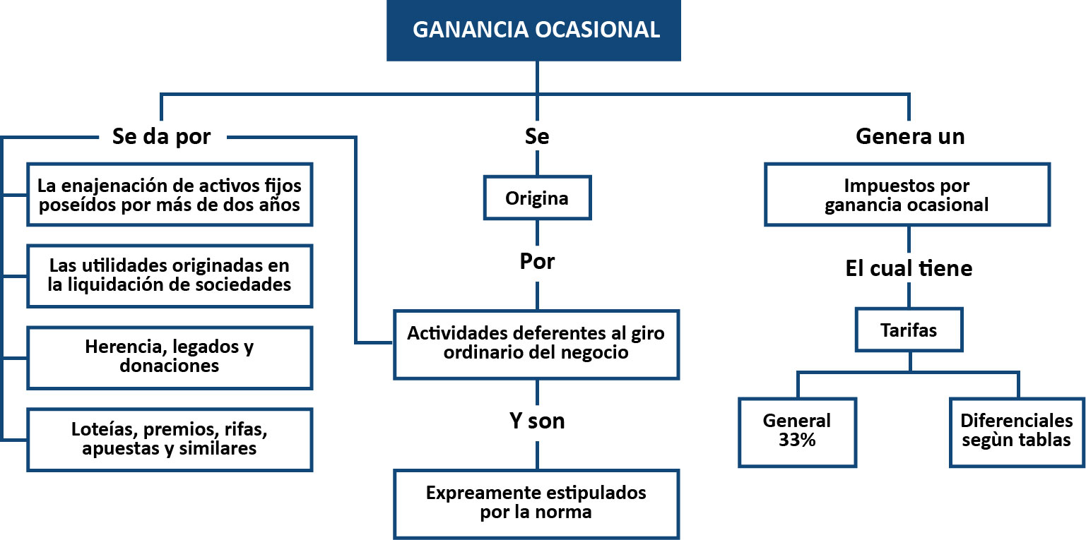

objetivos generales
Definir qué es ganancia ocasional y las diferentes transacciones que generan estas ganancias; como también la forma de calcular el impuesto a cargo por estas operaciones.

objetivos específicos
Definir qué es ganancia ocasional y las diferentes transacciones que generan estas ganancias; como también la forma de calcular el impuesto a cargo por estas operaciones.

ganancia ocasional
El Estatuto Tributario define los siguientes ingresos como susceptibles de constituir ganancias ocasionales:
- La enajenación de activos fijos poseídos por más de dos años (Art. 300 E.T.).

- Las utilidades originadas en la liquidación de sociedades. (Art. 301 E.T.).

- Los provenientes de herencias, legados y donaciones. (Art. 302 y 303 E.T.).

- Loterías, premios, rifas, apuestas y similares. (Art. 304 al 306 -1 E.T.).

Utilidad proveniente de la enajenación de un activo fijo depreciable
Esta utilidad se determina por la diferencia entre el precio de enajenación y el costo fiscal del bien que haya hecho parte de los activos fijos del contribuyente por más de dos años

La utilidad proveniente de la enajenación de un activo fijo depreciable, en todo caso, deberá imputarse en primer término a la renta líquida por recuperación de deducciones (artículo 196 E.T.).

Por otra parte, es muy importante resaltar el artículo 90 del E.T., el cual nos indica que la renta bruta o la pérdida proveniente de la enajenación de activos de cualquier titulo, está constituida por la diferencia entre el precio de la enajenación (es el valor comercial realizado en dinero o en especia) y el costo del activo enajenado.

A su vez nos indica que el precio de enajenación fiscalmente no puede ser inferior al 75% del valor comercial del bien enajenado.

Lo anterior aplica para determinar la ganancia ocasional o la renta líquida según el caso, en la venta de un activo fijo.

Conformidad con el inciso 4º del artículo 90-2 del Estatuto Tributario, tratándose de bienes saneados el ajuste de que trata este artículo se tendrá en cuenta para efectos de determinar el costo fiscal de enajenación de los bienes raíces.

Con el siguiente ejemplo, se dará claridad a las situaciones antes descritas

- La Compañía ILC S.A.S. vende una maquinaria por valor de $67.000.000, la cual ha estado en libros desde hace 29 meses. El costo histórico es de $85.000.000 y su depreciación acumulada a la fecha es de $20.500.000

Costo histórico $85.000.000
Depreciación 20.500.000
Costo de venta del bien $64.500.000

Precio de venta $67.000.000
Costo de venta 64.500.000
Utilidad en venta de activo $ 2.500.000

Conforme al artículo 196 del E.T. para este ejercicio, la venta de este bien será en su totalidad renta líquida, toda vez que la depreciación acumulada es mayor a la utilidad de la venta.

- La Compañía ILC S.A.S. vende una maquinaria por valor de $87.000.000, la cual ha estado en libros desde hace 29 meses. El costo histórico es de $85.000.000 y su depreciación acumulada a la fecha es de $20.500.000

Costo histórico $85.000.000
Depreciación 20.500.000
Costo de venta del bien $64.500.000

Precio de venta $87.000.000
Costo de venta 64.500.000
Utilidad en venta de activo $22.500.000

Conforme al artículo 196 del E.T. para este ejercicio, la venta de este bien genera renta líquida por recuperación de deducciones de $20.500.000 y una ganancia ocasional de $2.000.000.

Utilidad $22.500.000
Depreciación 20.500.000
Diferencia $ 2.000.000

Con los anteriores ejemplos se espera dar claridad al tratamiento de la utilidad de la venta de activos fijos, especialmente a la discriminación de la renta líquida y la ganancia ocasional en la venta de dichos activos.

Utilidad originada en la liquidación de sociedades
Esta utilidad se determina por el exceso de lo recibido sobre el capital aportado.

Se consideran ganancias ocasionales, para toda clase de contribuyentes, las originadas en la liquidación de una sociedad de cualquier naturaleza por el exceso del capital aportado o invertido cuando la ganancia realizada no corresponda a rentas, reservas o utilidades comerciales repartibles como dividendo o participación, siempre que la sociedad a la fecha de la liquidación haya cumplido dos o más años de existencia. Su cuantía se determina al momento de la liquidación social.

Las ganancias originadas en la liquidación de sociedades cuyo término de existencia sea inferior a dos años, se tratarán como renta ordinaria.

Es entendido que las rentas, utilidades comerciales o reservas distribuibles como dividendo, según lo previsto en el artículo 30 numeral 3o., que se repartan con motivo de la liquidación, configuran dividendo extraordinario para los accionistas, así se trate de sociedades, personas naturales, sucesiones u otros contribuyentes del impuesto sobre la renta.

Las provenientes de herencias, legados y donaciones
Se consideran ganancias ocasionales para los contribuyentes sometidos a este impuesto, las provenientes de herencias, legados y donaciones y lo percibido como porción conyugal.

Su cuantía se determina por el valor en dinero efectivamente recibido.

Cuando se hereden o reciban en legado especies distintas de dinero, el valor de la herencia o legado, es el que tengan los bienes en la declaración de renta y patrimonio del causante en el último día del año o período gravable inmediatamente anterior al de su muerte.

Cuando se reciban en donación especies distintas de dinero, el valor es el fiscal que tengan los bienes donados en el período gravable inmediatamente anterior.

Cuando los bienes se hubieren adquirido por el causante o donante durante el mismo año o período gravable en que se abra la sucesión o se efectúe la donación, su valor no puede ser inferior al costo fiscal.

Por loterías, premios, rifas, apuestas y similares
Se consideran ganancias ocasionales para los contribuyentes sometidos a este impuesto, las provenientes de loterías, premios, rifas, apuestas y similares. Cuando sean en dinero, su cuantía se determina por lo efectivamente recibido. Cuando sean en especie, por el valor comercial del bien al momento de recibirse.

Para quienes resultaren favorecidos en un sorteo de títulos de capitalización, será ganancia ocasional solamente la diferencia entre el premio recibido y lo pagado por cuotas correspondientes al título favorecido.

Los premios en especie tendrán el valor que se les asigne en el respectivo plan de premios, el cual no podrá ser inferior al valor comercial.

Los premios por concepto de apuestas y concursos hípicos o caninos, que se obtengan por concepto de carreras de caballos o canes, en hipódromos o canódromos legalmente establecidos, cuyo valor no exceda de 410 UVT, no están sometidos a impuesto de ganancias ocasionales ni a la retención en la fuente, previstos en los artículos 317 y 402 del Estatuto Tributario.

Cuando el premio sea obtenido por el propietario del caballo o can acreedor al premio, como recompensa por la clasificación en una carrera, éste se gravará como renta, a la tarifa del contribuyente que lo percibe, y podrá ser afectado con los costos y deducciones previstos en el impuesto sobre la renta. En este caso, el Gobierno Nacional fijará la tarifa de retención en la fuente a aplicar sobre el valor del pago o abono en cuenta.

GANANCIAS OCASIONALES EXENTAS
Dentro de las ganancias ocasionales existen algunas de ellas que son exentas del impuesto de renta, las cuales las encontramos entre los artículos 307 y 310 del E.T.

Asignación por causa de muerte o de la porción conyugal a los legitimarios o al cónyuge.
Sin perjuicio de los primeros 1.200 UVT gravados con tarifa cero por ciento (0%), estarán exentos los primeros 1.200 UVT del valor de las asignaciones por causa de muerte o porción conyugal que reciban los legitimarios o el cónyuge, según el caso.

Herencias o legados a personas diferentes a legitimarios y cónyuge.
Cuando se trate de herencias o legados que reciban personas diferentes de los legitimarios y el cónyuge o de donaciones, la ganancia ocasional exenta será el veinte por ciento (20%) del valor percibido sin que dicha suma sea superior a 1.200 UVT.

Donaciones a damnificados por la actividad volcánica del nevado del Ruiz.
Las donaciones en favor de personas damnificadas por la actividad volcánica del nevado del Ruiz que hagan el Fondo de Reconstrucción, "RESURGIR', o las entidades que laboran en la rehabilitación de las zonas afectadas por aquélla, estarán exentas del impuesto de ganancia ocasional.

Por otra parte, estarán exentos del impuesto de ganancias ocasionales las personas y entidades declaradas por ley como exentas del impuesto de renta y complementarios, así como los mencionados en el artículo 218.

Se debe tener muy presente que las ganancias ocasionales podrán compensarse con pérdidas ocasionales generadas en el mismo período gravable. Sin embargo, existen algunos casos en los cuales no se aceptan pérdidas ocasionales (Art. 312 E.T.) así:

- En la enajenación de derechos sociales o acciones de sociedades de familia.

- En la enajenación de activos fijos, cuando la respectiva transacción tenga lugar entre una sociedad u otra entidad asimilada y personas naturales o sucesiones ilíquidas que sean económicamente vinculadas a la sociedad o entidad.

- En la enajenación de activos fijos, cuando la respectiva transacción tenga lugar entre una sociedad limitada o asimilada, y sus socios que sean sucesiones ilíquidas o personas naturales, el cónyuge o los parientes de los socios dentro del cuarto grado civil de consanguinidad, segundo de afinidad o único civil.

TARIFA DEL IMPUESTO DE GANANCIAS OCASIONALES

Tarifa del impuesto de renta en sociedades nacionales y extranjeras
Conforme al artículo 313 y 316 del E.T. Las sociedades como anónimas, limitadas, o asimiladas a estas, y las sociedades extranjeras, tienen una tarifa del 33% (tarifa general).

Tarifa del impuesto para personas naturales y extranjeras residentes, y asignaciones y donaciones modales. (Art 314 E.T.)
El artículo 241 del estatuto tributario contiene la tabla en la cual se establece la tarifa progresiva a aplicar, con un máximo del 33%.
Rango en UVT |  | Tarifa marginal | Cálculo del Impuesto
Desde | Hasta | Tarifa marginal
>0 | 1090 | 0% | 0
>1090 | 1700 | 19% | (Renta gravable o ganancia ocasional gravable expresada en UVT menos 1.090 UVT)*19%
>1700 | 4100 | 28% | (Renta gravable o ganancia ocasional gravable expresada en UVT menos 1.700 UVT)*28% + 116 UVT
>4100 | Más | 33% | (Renta gravable o ganancia ocasional gravable expresada en UVT menos 4.100 UVT)*33% + 788 UVT

Para las ganancias ocasionales provenientes de loterías, rifas, apuestas y similares el artículo 317 del E.T. establece una tarifa del 20%.

ejercicios de aprendizaje
- Para complementar el tema de ganancia ocasional en la liquidación de Sociedades, realizar una lectura analítica del Concepto DIAN 086579/2008 “Utilidades generadas en liquidación de sociedades”.

- Conforme a las siguientes transacciones determinando la ganancia ocasional si es procedente y liquide el impuesto de renta correspondiente:
- La Compañía ILC S.A.S. vende un vehículo por valor de $37.000.000, la cual fue comprado hace más de dos años. El costo histórico es de $55.000.000 y su depreciación acumulada a la fecha es de $20.500.000. El valor comercial del vehículo es de $42.000.000.

- La Compañía ILC S.A.S. vende una maquinaria por valor de $57.000.000, la cual ha estado en libros desde hace 29 meses. El costo histórico es de $75.000.000 y su depreciación acumulada a la fecha es de $20.500.000. El valor de mercado de la maquinaria es de $103.000.000.

- Hace dos años, el señor Lenis compró unos derechos inmobiliarios por $ 4.5000.000, hoy los está vendiendo por $13.200.000.



unidad 4 régimen tributario especial
Cuando hablamos del Régimen Tributario Especial, estamos hablando de las entidades que están enmarcadas dentro de los artículos 19, 19-1 y 23 del E.T., las cuales tienen un tratamiento especial para determinar sus beneficios o excedentes gravados y una tarifa especial del impuesto sobre la renta.

El beneficio neto o excedente, tendrá el carácter de exento cuando se destine directa o indirectamente, en el año siguiente a programas que desarrollen su objeto social. Sin embargo, la parte del beneficio neto o excedente generado en la no procedencia de los egresos, constituye ingreso gravable sometido a la tarifa del veinte por ciento (20%).

La parte del beneficio neto o excedente que no se invierta en los programas que desarrollen su objeto social, tendrá el carácter de gravable en el año en que esto ocurra.

El objeto social que hace procedente la deducción y exención, deberá corresponder a actividades de salud, educación, cultura, deporte aficionado, investigación científica y tecnológica o a programas de desarrollo social, siempre y cuando las mismas sean de interés general y que a ellas tenga acceso la comunidad.

relación de conceptos
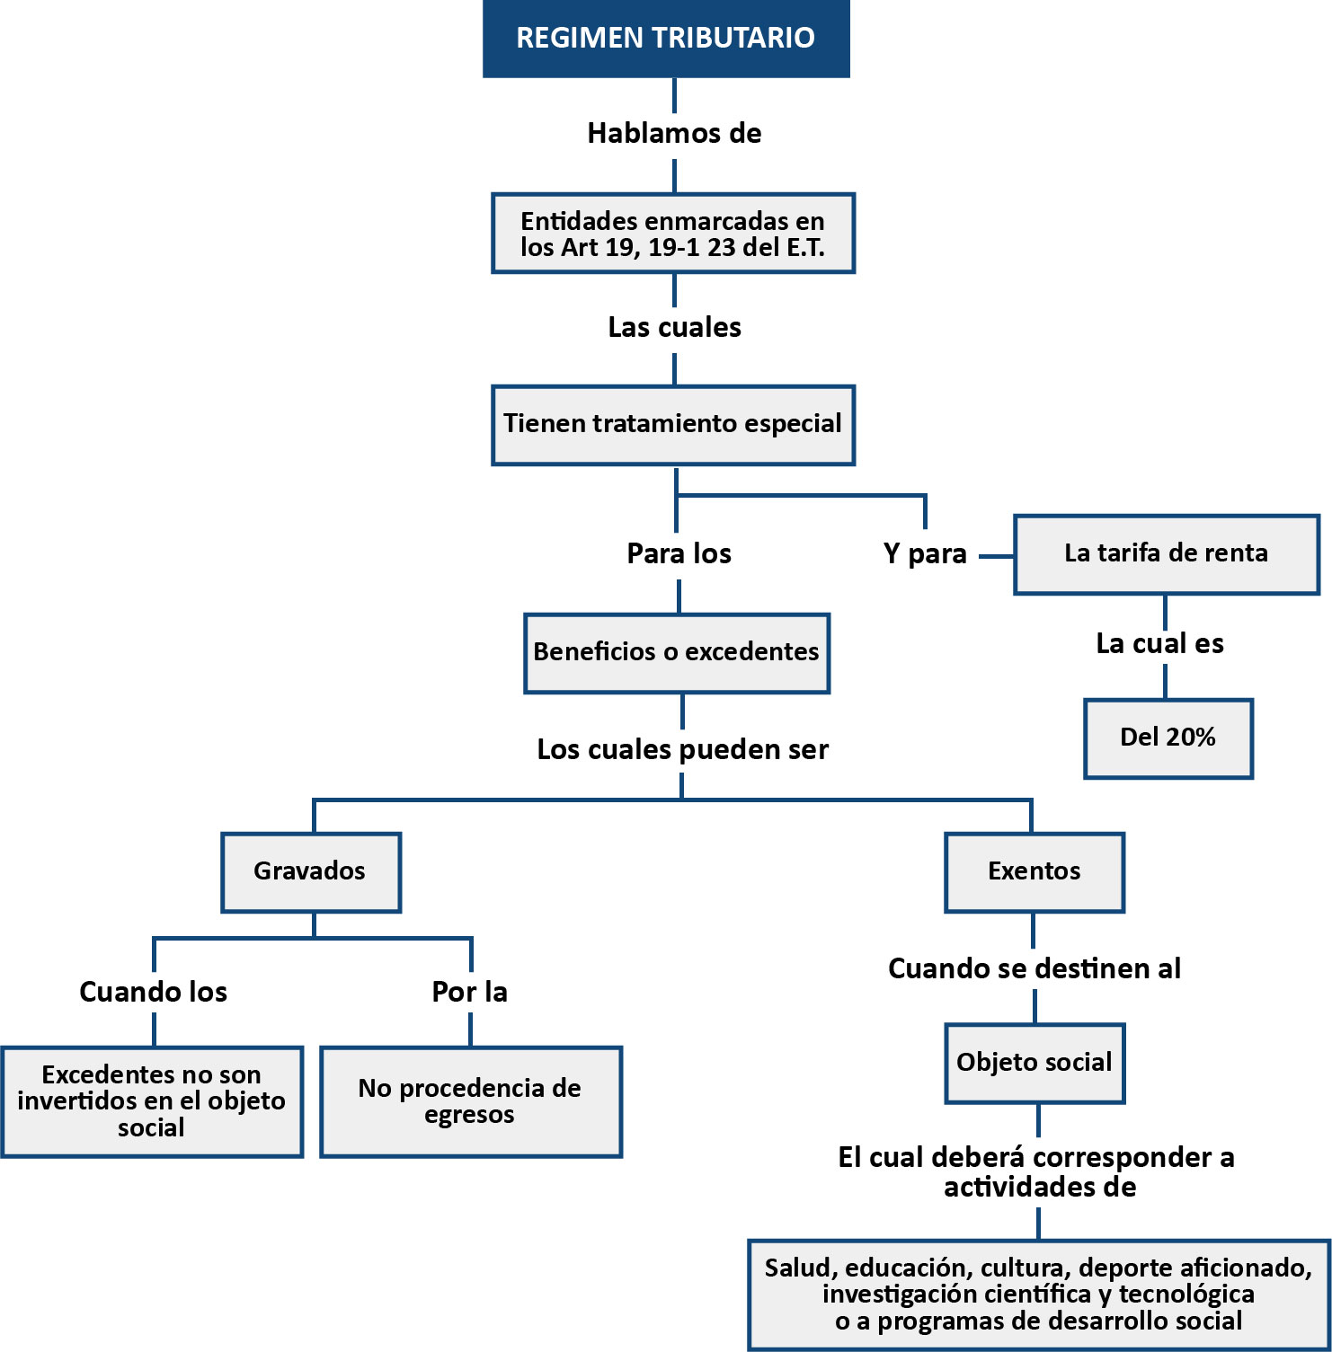

objetivo general
Enunciar el tratamiento fiscal de algunas entidades catalogadas como régimen tributario especial, frente al impuesto sobre la renta.

objetivos específicos
Exponer de una manera sencilla la depuración de renta especial que deben de realizar estas entidades para calcular el impuesto de renta a cargo.

régimen tributario especial
Cuando hablamos del Régimen Tributario Especial, estamos hablando de las entidades que están enmarcadas dentro de los artículos 19, 19-1 y 23 del E.T., las cuales tienen un tratamiento especial para determinar sus beneficios o excedentes gravados y una tarifa especial del impuesto sobre la renta.

Para determinar el beneficio neto o excedente fiscal se tomará la totalidad de los ingresos, cualquiera sea su naturaleza, y se restará el valor de los egresos de cualquier naturaleza, que tengan relación de causalidad con los ingresos o con el cumplimiento de su objeto social de conformidad con lo dispuesto en este Título, incluyendo en los egresos las inversiones que hagan en cumplimiento del mismo. (Art. 357 E.T.)

Cuando se nombra incluir las inversiones como egresos, se está refiriendo a las compras de activos fijos u otro tipo de inversión que se realice para la ejecución del objeto social (seguros, patentes, software, etc.)

En consecuencia, no habrá lugar a la depreciación ni amortización respecto de la adquisición de activos fijos e inversiones que hayan sido solicitadas como egreso en el año de adquisición. (Artículo 4°. D.R. 4400. Modificado. Decreto 640 de 2005. Art. 3º)

El beneficio neto o excedente determinado de conformidad con lo anterior, tendrá el carácter de exento cuando se destine directa o indirectamente, en el año siguiente a aquél en el cual se obtuvo, a programas que desarrollen dicho objeto social. Sin embargo, la parte del beneficio neto o excedente generado en la no procedencia de los egresos, constituye ingreso gravable sometido a la tarifa del veinte por ciento (20%) y sobre este impuesto no procede descuento. (Art. 358 E.T.; Artículo 9°. D.R. 4400)

La parte del beneficio neto o excedente que no se invierta en los programas que desarrollen su objeto social, tendrá el carácter de gravable en el año en que esto ocurra.

El objeto social que hace procedente la deducción y exención de que tratan los artículos anteriores, deberá corresponder a actividades de salud, educación, cultura, deporte aficionado, investigación científica y tecnológica o a programas de desarrollo social, siempre y cuando las mismas sean de interés general y que a ellas tenga acceso la comunidad. (Art. 359 E.T.)

En síntesis, el régimen tributario especial tiene una forma propia de depurar los excedentes o beneficio neto fiscal, con el cual se calcula la renta exenta y el impuesto de renta en un período fiscal, a una tarifa del 20%.

Por otra parte, si una entidad catalogada como del régimen tributario especial cumple con los preceptos para que su beneficio neto fiscal sea exento, solo liquidará el impuesto sobre la renta sobre los egresos que no son procedentes fiscalmente, como por ejemplo los gastos de años anteriores, el pago de impuestos diferente al predial e industria y comercio, sanciones, intereses de mora en las obligaciones parafiscales y tributarias, entre otros.

Para dar una visión general de lo indicado anteriormente, se desarrollará un ejemplo con los elementos que conforman la depuración del beneficio neto fiscal de una entidad del régimen tributario especial.

- La Fundación ILC se dedica al cuidado de los ancianos de bajos recursos, fundación que percibe ingresos por donaciones y algunos servicios que presta al municipio.

Información adicional
Compa activos fijos por $100.000

Su estado de resultados está conformado por las siguientes cifras:

INGRESOS
Ingresos por donaciones | 1.000.000
Ingresos por prestación de servicios | 230.000
Ingresos financieros | 42.000
Total Ingresos | 1.272.000
GASTOS
Depreciación | 50.000
Amortización de diferidos | 10.000
Gastos de operación | 980.000
Gastos de años anteriores | 20.000
Impuestos de registro | 5.000
Impuestos asumidos | 1.000
Gastos financieros | 8.000
Total Gastos | 1.074.000
EXCEDENTE CONTABLE | 198.000

Con base en las cifras contables se precede a realizar la depuración fiscal para determinar el excedente neto fiscal, la renta exenta y las partidas que generan la base gravable del impuesto

 | Contable |  | Fiscal
INGRESOS
Ingresos por donaciones | 1.000.000 |  | 1.000.000
Ingresos por prestación de servicios | 230.000 |  | 230.000
Ingresos financieros | 42.000 |  | 42.000
Total Ingresos | 1.272.000 |  | 1.272.000
GASTOS
Depreciación | 50.000
Amortización de diferidos | 10.000
Gastos de operación | 980.000 |  | 980.000
Gastos de años anteriores | 20.000
Impuestos de registro | 5.000
Impuestos asumidos | 1.000
Gastos financieros | 8.000 |  | 8.000
compra de activos fijos |  |  | 100.000
Total Gastos | 1.074.000 |  | 1.088.000
BENEFICIOS O EXCEDENTE | 198.000 |  | 184.000

Egresos no procedentes
Gastos de años anteriores | 20.000
Impuestos de registro | 5.000
Impuestos asumidos | 1.000
 | 26.000

Declaración de renta
Ingresos | 1.272.000
Gastos | 1.088.000
Renta líquida | 184.000
Renta exenta | 158.000
Renta líquida gravable | 26.000
Impuesto de renta 20% | 5.200

ejercicios de aprendizaje
Después de realizar el seguimiento al ejercicio anterior, realice la depuración de los excedentes o déficit de la Fundación ILC con la información suministrada en el archivo adjunto. “Ejercicio depuración de renta Reg tribut especial.xlsx”



unidad 5 patrimonio
El patrimonio neto o patrimonio fiscal está constituido por patrimonio bruto poseído en el último día del año o período gravable, menos el total de deudas del contribuyente.

Se define el patrimonio bruto como el total de los bienes y derechos apreciables en dinero poseídos por el contribuyente, mientras que las deudas o pasivos son las obligaciones que alguien tiene de pagar, satisfacer o reintegrar a otra persona algo, por lo común dinero

relación de conceptos
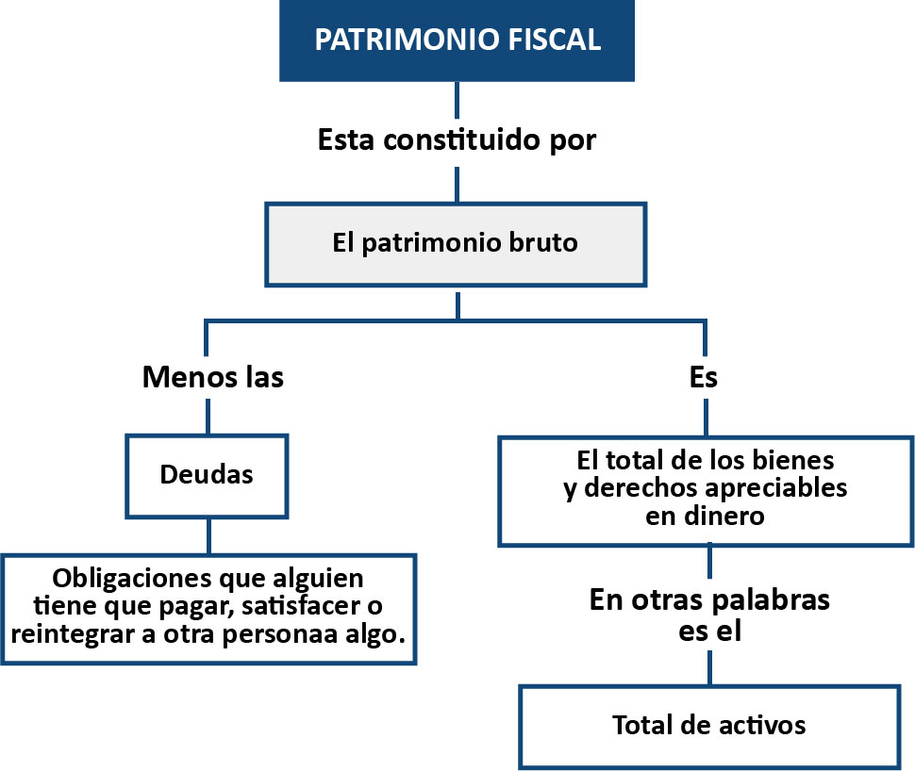

objetivo general
Identificar los rubros que conforman el patrimonio de los contribuyentes, y de forma general determinar su valor fiscal.

objetivos específicos
- Cuando el contribuyente está obligado a calcular el impuesto de renta mediante la renta presuntiva, es el nivel del patrimonio quien establece el impuesto a cargo. Por lo anterior, se definirá de forma general qué es el patrimonio fiscal y los elementos que lo conforman.
- Definir qué es el patrimonio bruto y cómo se calcula el valor fiscal del mismo.

- Definir que son las deudas, establecer su valor fiscal para establecer el patrimonio neto (patrimonio líquido) del contribuyente.

conceptol general del patrimonio
Conforme al artículo 37 del Decreto 2649 (los principios o normas de contabilidad generalmente aceptados en Colombia), el patrimonio es el valor residual de los activos del ente económico, después de deducir todos sus pasivos.

Por su parte el E.T. en su artículo 282 define el patrimonio líquido (patrimonio fiscal) como la resta del patrimonio bruto poseído en el último día del año el monto de las deudas a cargo vigentes en esa fecha.

Aunque las definiciones del patrimonio contable y el patrimonio fiscal presentan definiciones congruentes, existen diferencias entre ellos como son:

El Patrimonio contable tiene partidas específicas como son el capital, las reservas, las utilidades por distribuir, la revalorización del patrimonio, las primas y los superávits.

El patrimonio fiscal, es una diferencia entre activos (patrimonio bruto) y pasivos. En otras palabras son los bienes poseídos valorados en dinero menos las deudas.

ejercicios de aprendizaje
Conforme al Concepto DIAN 023707 DE 1998, construya su propia definición de patrimonio



patrimonio bruto
El patrimonio bruto está constituido por el total de los bienes y derechos apreciables en dinero poseídos por el contribuyente en el último día del año o período gravable.

Para los contribuyentes con residencia o domicilio en Colombia, excepto las sucursales de sociedades extranjeras, el patrimonio bruto incluye los bienes poseídos en el exterior. Las personas naturales extranjeras residentes en Colombia y las sucesiones ilíquidas de causantes que eran residentes en Colombia, incluirán tales bienes a partir del quinto año de residencia continua o discontinua en el país. (Art. 261 E.T)

El mismo estatuto en sus artículos 262 y 263 nos indica que son derechos apreciables en dinero, los reales y personales, en cuanto sean susceptibles de ser utilizados en cualquier forma para la obtención de una renta. Y que se entiende por posesión, el aprovechamiento económico, potencial o real, de cualquier bien en beneficio del contribuyente.

Por otra parte se presume que quien aparezca como propietario o usufructuario de un bien lo aprovecha económicamente en su propio beneficio. Adicionalmente, se presume que el poseedor inscrito de un inmueble o quien aparezca como titular de un bien mueble sujeto a inscripción o registro, lo aprovecha económicamente en su beneficio. (Art. 264 E.T.)

Con las anteriores apreciaciones, se indica que los bienes que estén legalmente en cabeza de un contribuyente (matrícula mercantil, matricula de vehículo, activos registrados), aunque estén arrendados o no se haya legalizado su venta, el estado presume que son bienes poseídos por el contribuyente que aparezca en los registros legales.

Dentro del patrimonio se diferencian o se clasifican los bienes de posesión en el país o no poseídos en él.

Bienes poseídos en el país
- Los derechos reales sobre bienes corporales e incorporales ubicados o que se exploten en el país.

- Las acciones y derechos sociales en compañías u otras entidades nacionales.

- Las acciones y derechos sociales de colombianos residentes en el país, en compañías u otras entidades extranjeras que, directamente o por conducto de otras empresas o personas, tengan negocios o inversiones en Colombia.

- Los demás derechos de crédito, cuando el deudor tiene residencia o domicilio en el país y salvo cuando se trate de créditos transitorios originados en la importación de mercancías o en sobregiros o descubiertos bancarios.

- Los fondos que el contribuyente tenga en el exterior vinculados al giro ordinario de sus negocios en Colombia, así como los activos en tránsito. (Art. 265 E.T.)

Bienes no poseídos en el país.
No se entienden poseídos en Colombia los siguientes créditos obtenidos en el exterior:

- Los créditos a corto plazo originados en la importación de mercancías y en sobregiros o descubiertos bancarios.

- Los créditos destinados a la financiación o prefinanciación de exportaciones.

- Los créditos que obtengan en el exterior las corporaciones financieras y los bancos constituidos conforme a las leyes colombianas vigentes.

- Los créditos para operaciones de comercio exterior, realizados por intermedio de las corporaciones financieras y los bancos constituidos conforme a las leyes colombianas vigentes.

- Los títulos, bonos u otros títulos de deuda emitido por un emisor colombiano y que sean transados en el exterior. (Art. 266 E.T.)

En las siguientes apartes veremos de acuerdo al Estatuto Tributario, como se define el valor patrimonial de los activos.

Por regla general, el valor de los bienes o derechos apreciables en dinero, incluidos los semovientes y vehículos automotores de uso personal, poseídos en el último día del año o período gravable, está constituido por su precio de costo, de conformidad con lo dispuesto en las normas del Título I de este Libro, salvo las normas especiales consagradas en los artículos siguientes. (Art. 267 E.T.)

Valor patrimonial de algunos activos especiales

Bienes adquiridos por leasing | En los contratos de arrendamiento financiero o leasing con opción de compra, los bienes deben ser declarados por el arrendatario o usuario, siguiendo las reglas previstas en el artículo 127-1 de este Estatuto, siempre que el usuario o arrendatario este sometido al procedimiento previsto en el numeral 2 de tal artículo. (Art. 267-1 E.T.)
Depósitos en cuentas corrientes y de ahorro. | El valor de los depósitos bancarios es el del saldo en el último día del año o período gravable. El valor de los depósitos en cajas de ahorros es el del saldo en el último día del año o período gravable, incluida la corrección monetaria, cuando fuere el caso, más el valor de los intereses causados y no cobrados. (Art. 268 E.T.)
Bienes en moneda extranjera. | El valor de los bienes y créditos en monedas extranjeras, se estima en moneda nacional en el último día del año o período gravable, de acuerdo con la tasa oficial de cambio. (Art. 269 E.T.)
Créditos (Cuentas por cobrar). | El valor de los créditos será el nominal. Sin embargo, pueden estimarse por un valor inferior cuando el contribuyente demuestre satisfactoriamente la insolvencia del deudor, o que le ha sido imposible obtener el pago, no obstante haber agotado los recursos usuales.  Cuando el contribuyente hubiere solicitado provisión para deudas de dudoso o difícil cobro, se deduce el monto de la provisión.  Los créditos manifiestamente perdidos o sin valor, pueden descargarse del patrimonio, si se ha hecho la cancelación en los libros registrados del contribuyente.  Cuando éste no lleve libros, puede descargar el crédito, siempre que conserven el documento anulado correspondiente al crédito. (Art. 270 E.T.)
Títulos, bonos y seguros de vida | El valor de los títulos, bonos, certificados y otros documentos negociables que generan intereses y rendimientos financieros es el costo de adquisición más los descuentos o rendimientos causados y no cobrados hasta el último día del período gravable.  Cuando estos documentos se coticen en bolsa, la base para determinar el valor patrimonial y el rendimiento causado será el promedio de transacciones en bolsa del último mes del período gravable.  Cuando no se coticen en bolsa, el rendimiento causado será el que corresponda al tiempo de posesión del título, dentro del respectivo ejercicio, en proporción al total de rendimientos generados por el respectivo documento, desde su emisión hasta su redención. El valor de las cédulas de capitalización y de las pólizas de seguro de vida es el de rescisión.  Para los contribuyentes obligados a utilizar sistemas especiales de valoración de inversiones, de acuerdo con las disposiciones expedidas al respecto por las entidades de control, el valor patrimonial será el que resulte de la aplicación de tales mecanismos de valoración. (Art. 271 E.T.)
Derechos fiduciarios | El valor patrimonial de los derechos fiduciarios se establecerá de acuerdo con las siguientes reglas:  1. Los derechos sobre el patrimonio deben ser declarados por el contribuyente que tenga la explotación económica de los respectivos bienes, en armonía con lo dispuesto en el artículo 263 de este Estatuto.  2. El valor patrimonial de los derechos fiduciarios, para los respectivos beneficiarios, es el que les corresponda de acuerdo con su participación en el patrimonio líquido del fideicomiso al final del ejercicio o en la fecha de la declaración. Los bienes conservarán para los beneficiarios la condición de movilizados o inmovilizados, monetarios o no monetarios* que tengan en el patrimonio autónomo.  Para fines de la determinación del impuesto sobre la renta y complementarios, los fiduciarios deberán expedir cada año, a cada uno de los beneficiarios de los fideicomisos a su cargo, un certificado indicando el valor de sus derechos, los rendimientos acumulados hasta el 31 de diciembre del respectivo ejercicio, aunque no hayan sido liquidados en forma definitiva y los rendimientos del último ejercicio gravable. En caso de que las cifras incorporen ajustes por inflación de conformidad con las normas vigentes hasta el año gravable 2006, se deberán hacer las aclaraciones de rigor. (Art. 271-1 E.T.)
Acciones, aportes, y demás derechos en sociedades. | Las acciones y derechos sociales en cualquier clase de sociedades o entidades deben ser declarados por su costo fiscal, ajustado por inflación* cuando haya lugar a ello.  Para los contribuyentes obligados a utilizar sistemas especiales de valoración de inversiones, de acuerdo con las disposiciones expedidas al respecto por las entidades de control, el valor patrimonial será el que resulte de la aplicación de tales mecanismos de valoración. (Art. 272 E.T.)
Revalorización del patrimonio | A partir del año gravable 2007 y para todos los efectos, el saldo de la cuenta de revalorización del patrimonio registrado a 31 de diciembre de 2006, forma parte del patrimonio del contribuyente.  El valor reflejado en esta cuenta no podrá distribuirse como utilidad a los socios o accionistas, hasta tanto se liquide la empresa o se capitalice tal valor de conformidad con lo previsto en el artículo 36-3 de este Estatuto, en cuyo caso se distribuirá como un ingreso no gravado con el impuesto sobre la renta y complementarios (Art. 273 E.T.)
Mercancías vendidas a plazos. | En el sistema de ventas a plazos con pagos periódicos, los activos movibles, así sean bienes raíces o muebles, deben declararse y se computan por el valor registrado en libros, en el último día del año o período gravable. (Art. 275 E.T.)
Semovientes | En el negocio de ganadería el valor de los semovientes es el del costo, el cual no podrá ser inferior al precio comercial en 31 de diciembre del respectivo ejercicio fiscal.  En el caso del ganado bovino, este último valor será determinado anualmente por el Gobierno, por intermedio del Ministerio de Agricultura, teniendo en cuenta los precios de los mercados regionales.  Este valor hará parte del patrimonio base de la renta presuntiva, cualesquiera sea la edad, raza y sexo. (Art. 276 E.T.)
Inmuebles. | Los contribuyentes obligados a llevar libros de contabilidad deben declarar los inmuebles por el costo fiscal, determinado de acuerdo con lo dispuesto en los Capítulos I y III del Título II del Libro I de este Estatuto y en el artículo 65 de la Ley 75 de 1986.  Los contribuyentes no obligados a llevar libros de contabilidad deben declarar los inmuebles por el mayor valor entre el costo de adquisición, el costo fiscal, el autoavalúo o el avalúo catastral actualizado al final del ejercicio, sin perjuicio de lo dispuesto en los artículos 72 y 73 de este Estatuto. Las construcciones o mejoras no incorporadas para efectos del avalúo o el costo fiscal del respectivo in mueble deben ser declaradas por separado.  Lo previsto en este artículo se aplicará sin perjuicio de lo dispuesto en el artículo 90-2 de este Estatuto. (Art. 277 E.T.)
Costo mínimo de los inmuebles adquiridos con préstamos. | Cuando se adquieran bienes raíces con préstamos de entidades sometidas a la vigilancia el Estado, el precio de compra fijado en la escritura no podrá ser inferior a la suma en la cual el préstamo represente el 70% del total.  Los notarios se abstendrán de autorizar las escrituras que no cumplan con este requisito. (Art. 278 E.T.)
Bienes incorporales. | El valor de los bienes incorporales concernientes a la propiedad industrial y a la literaria, artística y científica, tales como patentes de invención, marcas, good-will, derechos de autor u otros intangibles adquiridos a cualquier título, se estima por su costo de adquisición demostrado, menos las amortizaciones concedidas y la solicitada por el año o período gravable. (Art. 279 E.T.)

Reajuste fiscal a los activos patrimoniales.
Los contribuyentes podrán ajustar anualmente el costo de los bienes que tengan el carácter de activos fijos en el mismo porcentaje en que se ajusta la Unidad de Valor Tributario, salvo para las personas naturales cuando hubieren optado por el ajuste previsto en el artículo 73 de este Estatuto. (Art. 280 E.T.)

Efectos del reajuste fiscal.
El reajuste fiscal sobre los activos patrimoniales produce efecto para la determinación de:

- La renta en la enajenación de activos fijos.
- La ganancia ocasional obtenida en la enajenación de activos que hubieren hecho parte del activo fijo del contribuyente por un término de dos (2) años o más.
- La renta presuntiva.
- El patrimonio líquido. (Art. 281 E.T.)

Aunque en principio, el patrimonio contable y el patrimonio fiscal son iguales, se pueden presentar diferencias en algunos de los rubros que lo conforman, como por ejemplo:

Las valorizaciones contables no existen fiscalmente
Las provisiones contables no existen fiscalmente, salvo la provisión de cartera.
Algunos activos son susceptibles solamente de reajustarse fiscales.

Por lo anterior, mediante un ejemplo pondremos en práctica algunos de los conceptos vistos en esta unidad.

Por otra parte, es necesario indicar que el formato propuesto en el tema 5 de la unidad 1 “depuración de renta” es aplicable para realizar la depuración del patrimonio fiscal.

Por favor verificar el archivo en Excel “Ejemplo depuración del patrimonio.xlsx”, en el cual podrá hacer seguimiento al ejemplo propuesto.

Al desarrollar el ejemplo tendrá algunas partidas que se reclasifican contablemente y no en los valores fiscales, como por ejemplo:

Cheques pendientes de cobro:
Se reclasifican contablemente para que el saldo en bancos sea igual al saldo del extracto. Para esta situación se reclasifica a cuentas por pagar, toda vez que al girar un cheque lo que se realiza es un débito a una obligación (cuentas por pagar). En el caso que sea muy dispendioso realizar estas reclasificaciones en los ajustes contables, deberá hacerse en los ajustes fiscales.

Reclasificación del saldo a favor:
Se reclasifican contablemente todas las partidas que intervienen en la causación del impuesto a cargo y del saldo a favor si se genera en una declaración, por lo cual reclasificamos las retenciones en la fuente que le practicaron y la provisión del impuesto de renta.

Para las reclasificaciones contables se debe mantener la partida doble en dichas reclasificaciones.

Las reclasificaciones contables se realizan para reflejar los ajustes que se debieron hacer contablemente al cierre del periodo contable y no se realizaron, por tal razón no se incluyen en las partidas fiscales.

Con relación a los ajustes fiscales, se evidencia que hay una partida en el saldo a favor de $420, la cual se realiza para que la cuenta por cobrar a la DIAN (saldo a favor), sea el mismo valor que se registra en la declaración de renta.

ejercicios de aprendizaje
Leer el artículo 127-1 del E.T. y haga una reflexión sobre la forma de tratar fiscal y contablemente el leasing financiero.



deudas o pasivos
Conforme al artículo 36 del Decreto 2649 los pasivos (deudas) son la representación financiera de una obligación presente del ente económico, derivada de eventos pasados, en virtud de la cual se reconoce que en el futuro se deberá transferir recursos o proveer servicios a otros entes.

El Diccionario de la Real Academia Española define deuda como “Obligación que alguien tiene de pagar, satisfacer o reintegrar a otra persona algo, por lo común dinero”.

Conforme a las disposiciones de ley para que proceda el reconocimiento de las deudas, el contribuyente está obligado a conservar los documentos correspondientes a la cancelación de la deuda, por el término señalado en el artículo 632.

Los contribuyentes que no estén obligados a llevar libros de contabilidad, sólo podrán solicitar los pasivos que estén debidamente respaldados por documentos de fecha cierta. En los demás casos, los pasivos deben estar respaldados por documentos idóneos y con el lleno de todas las formalidades exigidas para la contabilidad. (Art. 283 E.T.)

El artículo 632 ibídem señala:

“DEBER DE CONSERVAR INFORMACIONES Y PRUEBAS. Para efectos del control de los impuestos administrados por la Dirección General de Impuestos Nacionales, las personas o entidades, contribuyentes o no contribuyentes de los mismos, deberán conservar por un período mínimo de cinco (5) años, contados a partir del 1o. de enero del año siguiente al de su elaboración, expedición o recibo, los siguientes documentos, informaciones y pruebas, que deberán ponerse a disposición de la Administración de Impuestos, cuando ésta así lo requiera:

- Cuando se trate de personas o entidades obligadas a llevar contabilidad, los libros de contabilidad junto con los comprobantes de orden interno y externo que dieron origen a los registros contables, de tal forma que sea posible verificar la exactitud de los activos, pasivos, patrimonio, ingresos, costos, deducciones, rentas exentas, descuentos, impuestos y retenciones consignados en ellos.

Cuando la contabilidad se lleve en computador, adicionalmente, se deben conservar los medios magnéticos que contengan la información, así como los programas respectivos.

- Las informaciones y pruebas específicas contempladas en las normas vigentes, que dan derecho o permiten acreditar los ingresos, costos, deducciones, descuentos, exenciones y demás beneficios tributarios, créditos activos y pasivos, retenciones y demás factores necesarios para establecer el patrimonio líquido y la renta líquida de los contribuyentes, y en general, para fijar correctamente las bases gravables y liquidar los impuestos correspondientes.

3. ”Adicionalmente, es necesario tener en cuenta el artículo 46 de la Ley 962 de 2005, el cual nos indica que el período de conservación de informaciones y pruebas a que se refiere el artículo 632 del Estatuto Tributario, será por el plazo que transcurra hasta que quede en firme la declaración de renta que se soporta en los documentos allí enunciados. La conservación de informaciones y pruebas deberá efectuarse en el domicilio principal del contribuyente'.

Dentro del E.T. existen algunas precisiones de algunos pasivos para las compañías de seguros, de pasivos en moneda extranjera, para las ventas a plazo y los pasivos con vinculados económicos, los cuales se describen así:

Pasivos de compañías de seguros
Las compañías de seguros deben incluir dentro de su pasivo:
- El valor de los siniestros, pólizas dotales, rentas vitalicias y dividendos vencidos y pendientes de pago en el último día del año o período gravable.
- El importe de los siniestros avisados.
- Las cuotas vencidas y pendientes de pago, provenientes de contratos de renta vitalicia.
- Las indemnizaciones y dividendos que los asegurados hayan dejado a interés en poder de la compañía, más los intereses acumulados sobre aquellos, de acuerdo con los contratos, y
- El importe que, al fin de año, tenga la reserva matemática o la técnica exigida por la ley. (Art. 284).

Pasivos en moneda extranjera
El valor de las deudas en moneda extranjera se estima en moneda nacional, en el último día del año o período gravable, de acuerdo con la tasa oficial. (Art. 285)

Pasivos en ventas a plazos
En el sistema de ventas a plazos con pagos periódicos, se computa como pasivo, el saldo de la cuenta correspondiente al producto diferido por concepto de pagos pendientes por ventas a plazos, en la cual deben contabilizarse las utilidades brutas no recibidas al final de cada año. (Art. 286)

Deudas que constituyen patrimonio propio.
Las deudas que por cualquier concepto tengan las agencias, sucursales, filiales o compañías que funcionen en el país, para con sus casas matrices extranjeras o agencias, sucursales, o filiales de las mismas con domicilio en el exterior, y las deudas que por cualquier concepto tengan los contribuyentes del impuesto sobre la renta y complementarios en Colombia con los vinculados económicos o partes relacionadas del exterior de que trata el artículo 260-1, se considerarán para efectos tributarios como patrimonio propio de las agendas, sucursales, filiales o contribuyentes del impuesto sobre la renta en Colombia.

Los saldos contables débitos o créditos que tengan las sucursales de sociedades extranjeras con su casa principal o agencias o sucursales de la misma, no constituyen deuda entre las mismas, harán parte de su patrimonio y no darán lugar a costo o deducción.

Constituyen pasivos, para todos los efectos, los saldos pendientes de pago al final del respectivo ejercicio, que den lugar a costos o deducciones por intereses y demás costos financieros, incluida la diferencia en cambio, de acuerdo con lo dispuesto en el artículo 124-1 de este Estatuto. (Art. 287).

ejercicios de aprendizaje
Para un mayor entendimiento de la depuración del patrimonio de los contribuyentes, realice el siguiente ejercicio propuesto en el archivo “Ejercicio depuración del patrimonio.xlsx”



glosario
Período gravable
Es el lapso de tiempo sobre el cual se debe reportar la información relacionada con los diferentes impuestos.

Cada impuesto tiene su propio periodo, el cual es independiente del periodo de cualquier otro impuesto.

Para el Impuesto de Renta es el mismo año calendario que comienza el 1º de enero y termina el 31 de diciembre, pero puede comprender lapsos menores aplicables en los siguientes casos: a sociedades que se constituyan o liquiden dentro del año y a extranjeros que lleguen al país o se ausenten de él durante el respectivo año gravable.

En el impuesto a las ventas, el periodo es de dos meses (Enero-Febrero, Marzo-Abril, Mayo-Junio, Julio-Agosto, Septiembre-Octubre, Noviembre-Diciembre).

En la retención en la fuente, que no es un impuesto sino un cobro anticipado de un impuesto, que bien puede ser el impuesto de renta o el impuesto a las ventas, el periodo es mensual, es decir dese el primer día del mes hasta el último día.

Por cada periodo fiscal se debe presentar una declaración tributaria, ya sea la declaración de renta y complementarios, de IVA o de retención en la fuente. http://www.gerencie.com/el-periodo-fiscal.html

Base gravable
Valor monetario o unidad de medida del hecho imponible sobre el cual se aplica la tarifa para establecer el valor monetario del crédito fiscal o valor cuantitativo del objeto de la obligación tributaria

Causación
Momento específico en que surge o se configura la obligación. Ejemplo: contablemente los costos y gastos se causan siempre que nace la obligación de pagarlos, así no se paguen en el mismo momento

Contribuyente
Es el sujeto respecto de quien se realiza el hecho generador de la obligación sustancial. Es la persona obligada por la ley tributaria a cumplir obligaciones formales o sustanciales.

Ente económico
Es la empresa, esto es, la actividad económica organizada como una unidad, respecto de la cual se predica el control de los recursos. El ente debe ser definido e identificado en forma tal que se distinga de los otros entes.

Factura
Constituye el soporte externo de las respectivas operaciones ejecutadas por los comerciantes, o por las personas asimiladas a dicha calidad.

Impuesto
Es un tributo obligatorio que no tiene ninguna contraprestación directa; busca siempre un beneficio general como es el caso de la educación, la salud, la defensa de los pueblos, etc. Es un tributo cuya obligación tiene como hecho generador una situación independiente de toda actividad estatal relativa al contribuyente.

Obligación tributaria sustancial
Es aquella por la cual el sujeto pasivo (contribuyente) se encuentra obligado mediante la ley a dar determinada cantidad de dinero al ente público a título de impuesto, una vez determinado el hecho imponible.

Obligaciones tributarias formales
Aparte de la obligación tributaria sustancial, existen otro tipo de obligaciones formales necesarias para la efectividad del pago del tributo. Entre ellas están las obligaciones procesales: informar la dirección, notificarse de los actos administrativos, representar a los contribuyentes o incapaces; también están las obligaciones recaudatorias: efectuar retención en la fuente.

Pago del impuesto
Es la forma común u ordinaria de extinguir las obligaciones. En materia fiscal consiste en la prestación de dar al Estado una suma de dinero a título de impuesto. El pago puede ser efectuado por el contribuyente o por un tercero a su nombre.

Persona natural
Es todo individuo de la especie humana independientemente de sus ideas, política, sexo, color, raza o religión.

Persona jurídica
Es una persona ficticia, capaz de ejercer derechos y contraer obligaciones, y de ser representada judicial y extrajudicialmente

Al constituir una empresa como Persona Jurídica, es la empresa (y no el dueño) quien asume todos los derechos y las obligaciones de la empresa.

Registro Único Tributario -RUT-
constituye el mecanismo único para identificar, ubicar y clasificar a las personas y entidades que tengan la calidad de contribuyentes declarantes del impuesto de renta y no contribuyentes declarantes de ingresos y patrimonio, los responsables del régimen común, los pertenecientes al régimen simplificado, los agentes retenedores, los importadores, exportadores y demás usuarios aduaneros; y los demás sujetos de obligaciones administradas por la Dirección de Impuestos y Aduanas Nacionales - DIAN. http://www.dian.gov.co/descargas/ayuda/guia_rut/content/Generalidades1.htm#1

Número de Identificación Tributaria – NIT
Constituye el número de identificación de los inscritos en el RUT. Permite individualizar a los contribuyentes y usuarios, para todos los efectos en materia tributaria, aduanera y cambiaria (artículo 4º del Decreto 2788 de 2004), y en especial para el cumplimiento de las obligaciones de dicha naturaleza. http://www.dian.gov.co/descargas/ayuda/guia_rut/content/Generalidades1.htm#1

Sujeto Activo
Es el ente administrativo que tiene la facultad y la capacidad para administrar, fiscalizar y recaudar el impuesto.

Sujeto Pasivo
Se define como aquel en quien recae la obligación del pago del tributo; en el impuesto a la renta los sujetos pasivos son las personas naturales y jurídicas y sus asimiladas, al igual que otros entes públicos y privados. El Sujeto Pasivo o contribuyente puede estar o no obligado a presentar las declaraciones, situaciones que la Ley determina.

Vinculación económica
Es la relación entre entes económicos cuando existen intereses económicos, financieros o administrativos, comunes o recíprocos, así como cualquier situación de control o dependencia, salvo cuando el beneficiario del pago sea un ente de derecho público.

Definiciones tomadas de la página web de la Defensoría del Contribuyente y Usuario Aduanero http://www.dian.gov.co/content/defensoria/index.htm

Definición de investigaciones científicas y tecnológicas. Para los efectos de lo dispuesto en los artículos 125, 158-1 y 428-1 del Estatuto Tributario, se entiende por investigaciones de carácter científico y tecnológico todas aquellas destinadas a crear conocimiento, desarrollar invenciones, desarrollar o mejorar nuevos productos o procesos, o mejorar los existentes, o aumentar la productividad mejorando la eficiencia y la eficacia de los procesos productivos.

Definición de programas de investigación, proyecto de investigación e inversiones en investigaciones científicas y tecnológicas. Para los efectos de los artículos 125, 158-1 y 428-1 del Estatuto Tributario, se considera:

- Programa de investigación. Es el conjunto de proyectos y demás actividades estructuradas y coordinadas para crear ciencia o desarrollar tecnología, cuyos resultados o productos combinados satisfacen necesidades globales, nacionales, regionales, locales u organizacionales de conocimiento e innovación.
Un programa de investigación debe estar estructurado por objetivos, metas, acciones e insumos y materializado en proyectos y otras actividades complementarias. Su alcance debe ser de mediano y largo plazo y deberá cumplir los siguientes requisitos:

a) Contar con un grupo de investigadores con capacidad para desarrollar investigación competitiva a nivel nacional e internacional;
b) Participar directamente en el desarrollo de los programas de postgrado debidamente aprobados, y
c) Estar debidamente inscrito en un registro de los centros de investigación y altos estudios que lleve la secretaría técnica del consejo nacional de ciencia y tecnología.

- Proyecto de investigación. Aquel que forma parte de un programa y enfoca la solución de un problema específico de carácter científico o tecnológico en un tiempo determinado, con recursos y resultados explícitos; comprende un cierto número de actividades, tareas o experimentos. Todo proyecto debe identificar claramente la materia a investigar, el objeto que persigue, la metodología propuesta y los resultados esperados y el término de su ejecución.

- Inversiones en investigaciones en ciencia y tecnología.
Todos los gastos necesarios para la realización de un proyecto de investigación.

bibliografía
Fuentes bibliográficas
- Monsalve, M (2011): “Impuestos 2011”, Medellín. ISBN: 978-958-8081-79-3.

- Monsalve, M (2012): “Impuestos 2012”, Medellín. ISBN: 978-958-8081-85-4.

- Actualicese.com, RESPUESTAS aplicables en la conciliación del Impuesto de Renta y complementarios para Personas Jurídicas, Segunda Edición, Cali. ISBN: 978-958-8515-14-4.

- Grupo Editorial Nueva Legislación (2010): “cartilla declaración de renta personas jurídicas y naturales”, Medellín. ISBN: 978-958-8371-50-4

Fuentes digitales o electrónicas
- http://www.gerencie.com/principio-de-progresividad-tributaria.html recuperada el 03 de octubre de 2011

- Garcia, J (2011) Las personas naturales declarantes aspectos prácticos año gravable 2010; Documento II http://www.lineacontable.com/, recuperado el 20 de octubre de 2011

- “Estatuto Tributario”. http://estatutotributario.com/

- Cartilla de la Dirección de Impuestos y Aduanas Nacionales, Declaración de renta y complementarios o de ingresos y patrimonio para personas jurídicas y asimiladas, personas naturales y asimiladas obligadas a llevar contabilidad – Año gravable 2010.http://www.dian.gov.co/descargas/Formularios/2011/renta_obligados_2010.pdf

- Notinet.com.co Colección Virtual Legislación y normatividad (Suscriptores)

Favor leer archivo adjunto ”Apunte del artículo 5 Ley 30 1982.docx”

